政府采购项目
采购项目编号：SCZD2025-ZB-0805/001

陕西省曲江监狱新址标准化审讯室建设项目

招 标 文 件



陕西省采购招标有限责任公司
二〇二五年六月

目 录
第一章 招标公告 1
第二章 投标人须知 1
（一）投标人须知前附表 5
（二）投标人须知 8
第三章 评标方法和标准 31
第四章 拟签订的合同文本 42
第五章 采购需求及要求 48
第六章 投标文件格式 78

第一章 招标公告
陕西省曲江监狱新址标准化审讯室建设项目招标公告

项目概况
新址标准化审讯室建设项目招标项目的潜在投标人应在中招联合招标采购平台（http://www.365trade.com.cn/）获取招标文件，并于 2025年07月09日 09时30分 （北京时间）前递交投标文件。
一、项目基本情况
项目编号：SCZD2025-ZB-0805-001
项目名称：新址标准化审讯室建设项目
采购方式：公开招标
预算金额：200,000.00元
采购需求：
合同包1(新址标准化审讯室建设项目):
合同包预算金额：200,000.00元
合同包最高限价：197,930.50元
品目号 | 品目名称 | 采购标的 | 数量（单位） | 技术规格、参数及要求 | 品目预算(元) | 最高限价(元)
1-1 | 其他信息化设备 | 陕西省曲江监狱新址标准化审讯室建设 | 1(项) | 详见采购文件 | 200,000.00 | 197,930.50
本合同包不接受联合体投标
合同履行期限：合同签订后供应商在接到采购人正式通知后，在20个日历日内交货到采购人指定地点。
二、申请人的资格要求：
1.满足《中华人民共和国政府采购法》第二十二条规定;
2.落实政府采购政策需满足的资格要求：
合同包1(新址标准化审讯室建设项目)落实政府采购政策需满足的资格要求如下:
无，本项目为非专门面向中小企业的项目。
3.本项目的特定资格要求：
合同包1(新址标准化审讯室建设项目)特定资格要求如下:
3.1、投标人在递交投标文件截止时间前被“信用中国”网站（www.creditchina.gov.cn）和中国政府采购网（www.ccgp.gov.cn）上被列入失信被执行人、重大税收违法失信主体、政府采购严重违法失信行为记录名单的，不得参加投标；
3.2、投标人参加本项目的合法授权人授权委托书； 投标人应授权合法的人员参加投标全过程，其中法定代表人直接参加投标的，须出具法人身份证，并与营业执照上信息一致。法定代表人授权代表参加投标的，须出具法定代表人授权书及授权代表身份证、授权代表本单位证明（提供授权代表在本单位养老保险缴纳证明）；
3.2投标人须具有建筑工程施工总承包三级及以上资质，同时具备有效期内的安全生产许可证；
3.3投标人不得存在下列情形之一：
（1）单位负责人为同一人或者存在直接控股、管理关系的不同供应商，不得参加同一合同项下的政府采购活动；
（2）为本项目提供整体设计、规范编制或者项目管理、监理、检测等服务的投标人，不得再参加该采购项目的其他采购活动。
3.4需向采购代理机构购买招标文件，未向采购代理机构购买招标文件的投标人均无资格参加投标。
三、获取招标文件
时间： 2025年06月17日 至 2025年06月23日 ，每天上午 08:00:00 至 12:00:00 ，下午 12:00:00 至 17:00:00 （北京时间）
途径：中招联合招标采购平台（http://www.365trade.com.cn/）
方式：在线获取
售价： 500元
四、提交投标文件截止时间、开标时间和地点
时间： 2025年07月09日 09时30分00秒 （北京时间）
提交投标文件地点：西安市高新区都市之门C座9层第三会议室
开标地点：西安市高新区都市之门C座9层第三会议室
五、公告期限
自本公告发布之日起5个工作日。
六、其他补充事宜
1、落实政府采购政策：
1.1《关于进一步加大政府采购支持中小企业力度的通知》（财库〔2022〕19号）、《政府采购促进中小企业发展管理办法》（财库〔2020〕46号）、《财政部 司法部关于政府采购支持监狱企业发展有关问题的通知》（财库〔2014〕68号）、《关于促进残疾人就业政府采购政策的通知》（财库〔2017〕141号）。
1.2《国务院办公厅关于建立政府强制采购节能产品制度的通知》（国办发〔2007〕51号）、《财政部 发展改革委 生态环境部 市场监管总局关于调整优化节能产品、环境标志产品政府采购执行机制的通知》（财库〔2019〕9号）、《关于印发环境标志产品政府采购品目清单的通知》（财库〔2019〕18号）、《关于印发节能产品政府采购品目清单的通知》（财库〔2019〕19号）。
1.3《关于运用政府采购政策支持乡村产业振兴的通知》（财库〔2021〕19 号）、《关于印发<关于深入开展政府采购脱贫地区农副产品工作推进乡村产业振兴的实施意见>的通知》（财库〔2021〕20 号）。
1.4《国家互联网信息办公室 工业和信息化部 公安部 财政部 国家认证认可监督管理委员会关于调整网络安全专用产品安全管理有关事项的公告》（2023年第1号）。
1.5《陕西省财政厅关于加快推进我省中小企业政府采购信用融资工作的通知》（陕财办采〔2020〕15 号）、《陕西省财政厅关于印发<陕西省中小企业政府采购信用融资办法>的通知》（陕财办采〔2018〕23 号）。
1.6《关于扩大政府采购支持绿色建材促进建筑品质提升政策实施范围的通知》（财库〔2022〕35号）、《财政部办公厅 住房城乡建设部办公厅 工业和信息化部办公厅关于印发<政府采购支持绿色建材促进建筑品质提升政策项目实施指南>的通知》（ 财办库〔2023〕52号）。
若享受以上政策优惠的企业，提供相应声明函或品目清单范围内产品的有效认证证书或相关证明。
2、凡有意参加投标者在发售期限内登陆中招联合招标采购平台:http://www.365trade.com.cn下载电子采购文件。下载者须通过平台填写“购标申请”，并按要求上传法人授权委托书，否则操作无法完成。需要纸质版可来现场领取。
七、对本次招标提出询问，请按以下方式联系。
1.采购人信息
名称：陕西省曲江监狱
地址：西安市长安区引镇街道南留村大西安监狱
联系方式：029-82235869
2.采购代理机构信息
名称：陕西省采购招标有限责任公司
地址：西安市高新区都市之门C座9层
联系方式： 029-88497916
3.项目联系方式
项目联系人：胡梦阳、雷鹏
电话： 029-88497916

第二章 投标人须知

（一）投标人须知前附表
本表是对投标人须知的具体补充和修改，如有矛盾，应以本表为准。
条款号 | 内 容
1.1 | 采购人：陕西省曲江监狱  地 址：西安市长安区引镇街道南留村大西安监狱  电 话：029-82235869
1.2 | 采购代理机构：陕西省采购招标有限责任公司  地址：西安市高新区都市之门C座9层  联系人：胡梦阳、雷鹏 电话：029-884979163
1.3.3 | 合格投标人的特定资格条件：详见招标公告
1.3.4 | 是否为专门面向中小企业采购：否
1.3.5 | 是否允许采购进口产品：否
1.4 | 是否允许联合体投标：否
1.4.7 | 联合体的其他资格要求：无
1.7 | 项目所属行业：工业
2.2 | 项目预算金额：200000元；最高限价：197930.5元
5.4 | 是否组织现场考察或者召开答疑会：否
8.1 | 如投标人对多个包进行投标，可以中标 / 包
12.1 | 投标人须向采购代理机构递交人民币叁仟捌佰元（¥3800.00元）的投标保证金  收取保证金单位名称：陕西省采购招标有限责任公司  开户银行：中国银行西安南郊支行营业部  账号：102061182882  联系人：财务部 联系电话：029-85256853
13.1 | 投标有效期：递交投标文件截止之日起90个日历日
14.1 | 资格证明文件投标文件：正本： 1 份、副本： 2 份；  商务及技术投标文件：正本： 1 份、副本： 2 份；  除上述文件外，还须密封递交投标文件电子文档 1 份（以U盘/光盘方式递交，需包括投标文件word文档和投标文件扫描件pdf文档）。
16.1 | 投标截止时间：2025年07月09日09：30（北京时间）。
18.1 | 开标时间：2025年07月09日09：30（北京时间）。  开标地点：西安市高新区都市之门C座9层第三会议室。
19.2 | 信用查询时间：资格审查时
20.5 | 本项目核心产品：固定式同步录音录像主机
23.2 | 评标方法：适用综合评分法
27.1 | 推荐中标候选人的数量： 3
27.2 | 招标人是否委托评标委员会直接确定中标人：否
31.1 | 是否提交履约保证金：是  履约保证金金额：合同总价的5%  提交履约保证金的时间：合同签订后5个工作日内必须交纳至采购人
32.1 | 预付款比例为：无预付款（若为中小微企业中标，则预付款比例为40%）
33 | 中标单位在领取中标通知书前，须向采购代理机构支付招标代理服务费，招标代理服务费由采购人与采购代理机构约定：  由采购人与采购代理机构约定，按8000元收取。  中标单位的招标代理服务费交纳信息  银行户名：陕西省采购招标有限责任公司  开户银行：中国光大银行西安友谊路支行  账 号：78560188000095264  联 系 人：财务部 联系电话：029-85263975
37.2 | 针对同一采购程序环节的质疑次数：一次性提出
37.4 | 联系单位：陕西省采购招标有限责任公司  联 系 人：综合办公室  联系电话：029-85235014
适用于本投标人须知的额外增加的变动：
1 |  | 根据本项目特点，投标人应提交的其他资格证明文件（特定资格条件）为：详见招标公告
2 |  | 投标人应提交的其他文件：满足评审需求即可

（二）投标人须知

一、总 则

1. 采购人、采购代理机构及投标人
1.1 采购人：是指依法进行政府采购的国家机关、事业单位、团体组织。
本项目的采购人见投标人须知前附表。
1.2 采购代理机构：本项目的采购代理机构为陕西省采购招标有限责任公司，见投标人须知前附表。
1.3 投标人：是指响应招标、参加投标竞争的法人、其他组织或者自然人。潜在投标人：以招标文件规定的方式获取本项目招标文件的法人、其他组织或者自然人。
本项目的投标人须满足以下条件：
1.3.1 具备《中华人民共和国政府采购法》第二十二条关于投标人条件的规定，遵守本项目采购人和财政部门政府采购的有关规定。
1.3.2 以招标文件规定的方式获得了本项目的招标文件。
1.3.3 符合投标人须知前附表中规定的合格投标人的其他资格要求。
1.3.4 若投标人须知前附表中写明专门面向中小企业采购的，如投标人未出具《中小企业声明函》，其投标将被认定为投标无效。
1.3.5 若投标人须知前附表中写明允许采购进口产品，投标人应保证所投产品可履行合法报通关手续进入中国关境内。
若投标人须知前附表中不允许采购进口产品，如投标人所投产品为进口产品，其投标将被认定为投标无效。
1.4 如投标人须知前附表中允许联合体投标，对联合体规定如下：
1.4.1 两个及以上投标人可以组成一个投标联合体，以一个投标人的身份投标。
1.4.2 联合体各方均应符合本须知规定。
1.4.3 采购人根据采购项目对投标人的特殊要求，联合体中至少应当有一方符合相关规定。
1.4.4 联合体各方应签订共同投标协议，明确约定联合体各方承担的工作和相应的责任，并将共同投标协议作为投标文件资格证明文件的内容提交。
1.4.5 大中型企业、其他自然人、法人或者其他组织与小型、微型企业组成联合体共同参加投标，共同投标协议中应写明小型、微型企业的协议合同金额占到共同投标协议投标总金额的比例。
1.4.6 以联合体形式参加政府采购活动的，联合体各方不得再单独参加或者与其他投标人另外组成联合体参加本项目同一合同项下的投标，否则相关投标将被认定为投标无效。
1.4.7 对联合体投标的其他资格要求见投标人须知前附表。
1.5 单位负责人为同一人或者存在直接控股、管理关系的不同投标人参与本项目同一合同项下的投标的，其相关投标将被认定为投标无效。
1.6 为本项目提供过整体设计、规范编制或者项目管理、监理、检测等服务的投标人，不得再参加本项目上述服务以外的其他采购活动。否则其投标将被认定为投标无效。
1.7 本项目所属行业见投标人须知前附表。

2. 资金来源
2.1 本项目的采购资金已列入政府采购项目预算，具有开展政府采购活动的条件。
2.2 项目预算金额和最高限价（如有）见投标人须知前附表。
2.3 投标人报价超过招标文件规定的预算金额或者预算额度内最高限价的，其投标将被认定为投标无效。

3. 投标费用
不论投标的结果如何，投标人应承担所有与投标有关的费用。

4. 适用法律
本项目采购人、采购代理机构、投标人、评标委员会的相关行为均受《中华人民共和国政府采购法》《中华人民共和国政府采购法实施条例》及本项目本级和上级财政部门政府采购有关规定的约束和保护。

二、招标文件

5. 招标文件构成
5.1 招标文件共六章，构成如下：
第一章 招标公告
第二章 投标人须知
第三章 评标方法和标准
第四章 拟签订的合同文本
第五章 采购需求及要求
第六章 投标文件格式
5.2 招标文件中如有不一致的，有澄清的部分以最终的澄清更正内容为准；未澄清的，以投标人须知前附表为准；投标人须知前附表不涉及的内容，以编排在后的最后描述为准。
5.3 投标人应认真阅读招标文件所有的事项、格式、条款和技术规范等。如投标人没有按照招标文件要求提交全部资料，或者投标文件没有对招标文件的实质性要求做出响应，其投标将被认定为投标无效。
5.4 现场考察或者答疑会及相关事项见投标人须知前附表。

6. 招标文件的澄清与修改
6.1 采购人可主动地或在解答投标人提出的澄清问题时对招标文件进行澄清或修改。采购代理机构将以发布澄清（更正）公告的方式，澄清或修改招标文件，澄清或修改内容作为招标文件的组成部分。
6.2 澄清或者修改的内容可能影响投标文件编制的，采购代理机构将以书面形式通知所有获取招标文件的潜在投标人，并对其具有约束力。投标人在收到上述通知后，应及时向采购代理机构确认。投标人未回复的，视同已知晓澄清或者修改的内容。
因潜在投标人原因或通讯线路故障导致通知逾期送达或无法送达，采购代理机构不因此承担任何责任，有关的招标采购活动可以继续有效进行。

7. 投标截止时间的顺延
为使投标人有足够的时间对招标文件的澄清或者修改部分进行研究而准备投标或因其他原因，采购人将依法决定是否顺延投标截止时间。

三、投标文件的编制

8. 投标范围及投标文件中标准和计量单位的使用
8.1 投标人可对招标文件中一个或多个标段进行投标或者中标，除非在投标人须知前附表中另有规定。
8.2 投标人应当对所投标段招标文件中“采购需求及要求”所列的所有内容进行响应，如仅响应部分内容，其该标段投标将被认定为投标无效。
8.3 无论招标文件中是否要求，投标人所投货物及伴随的服务和工程均应符合国家强制性标准。
8.4 除招标文件中有特殊要求外，投标文件中所使用的计量单位，应采用中华人民共和国法定计量单位。

9. 投标文件组成
9.1 投标文件由“资格证明文件”和“商务及技术文件”组成。投标人应完整地按照招标文件提供的投标文件格式及要求编写投标文件。投标文件中资格审查和符合性审查涉及的事项不满足招标文件要求的，其投标将被认定为投标无效。
9.2 上述文件应按照招标文件的规定签署和盖公章或经公章授权的其他单位章（以下统称公章）。采用公章授权方式的，应当在投标文件资格证明文件附公章授权书（格式自定）。

10. 证明投标标的的合格性和符合招标文件规定的技术文件
10.1 投标人应提交证明文件，证明其投标标的符合招标文件规定。该证明文件是投标文件的技术文件。
10.2 上款所述的证明文件，可以是文字资料、图纸和数据。
10.3 本条所指证明文件不包括对招标文件相关部分的文字、图标的复制。

11. 投标报价
11.1 投标人的报价应当包括满足本次招标全部采购需求所应提供的服务，以及伴随的货物和工程。所有投标均应以人民币报价。投标人的投标报价应遵守《中华人民共和国价格法》。
11.2 投标人应在投标分项报价表上标明分项服务、伴随的货物和工程的价格（如适用）和总价，并由法定代表人或其授权代表签署。
11.3 采购人不接受具有附加条件的报价或多个方案的报价。
11.4 投标人所报的投标报价在合同履行过程中是固定不变的，不得以任何理由予以变更。任何包含价格调整要求的投标，将被认定为投标无效。

12. 投标保证金
12.1 投标人应按照投标人须知前附表规定递交投标保证金（若分标段，应按标段交纳投标保证金），投标保证金须在投标截止时间前到账。
12.2 投标保证金应用人民币，采用支票、汇票、本票、保函的任何一种非现金形式支付。
12.3 如投标保证金以保函形式交纳，投标人须按本章附件1格式和内容开具保函，并将保函原件附在投标文件中或随投标文件同时递交，否则视为无效投标。投标人违约，开具保函单位承担连带责任。
12.4 联合体投标的，可以由联合体中的一方或者共同提交投标保证金，以一方提交投标保证金的，对联合体各方均具有约束力。
12.5 投标人有下列情形之一的，采购代理机构不予退还其交纳的投标保证金，并在项目财政主管部门备案；情节严重的，由财政部门将其列入不良行为纪录名单予以通报，在一至三年内禁止参加政府采购活动：
（1）投标人在投标截止时间后撤销投标文件的；
（2）投标人在投标文件中提供虚假材料的；
（3）除因不可抗力或招标文件认可的情形以外，中标人不与采购人签订合同的；
（4）投标人与采购人、其他投标人或者采购代理机构恶意串通的；
（5）中标人将中标项目转让给他人，或者在投标文件中未说明，且未经采购人同意，将中标项目分包给他人的；
（6）中标人拒绝履行合同义务的。
12.6 自中标通知书发出之日起五个工作日内退还未中标人的投标保证金，自采购合同签订之日起五个工作日内退还中标人的投标保证金或者转为中标人的履约保证金。
12.7 中标人需在合同签订后3日内持合同原件至采购代理机构办理投标保证金退还手续。

13. 投标有效期
13.1 投标有效期为递交投标文件截止之日起90个日历日，投标应在投标有效期内保持有效。投标有效期不满足要求的投标，其投标将被认定为投标无效。
13.2 因特殊原因，采购人或采购代理机构可在原投标有效期截止之前，要求投标人延长投标文件的有效期。接受该要求的投标人将不会被要求和允许修正其投标。投标人也可以拒绝延长投标有效期的要求，且不承担任何责任。上述要求和答复都应以书面形式提交。

14. 投标文件的制作
14.1 投标人应按投标人须知前附表中的规定，准备和递交投标文件正本、副本和电子文档，每份投标文件封皮须清楚地标明“正本”或“副本”。投标文件的副本可采用正本的复印件，若正本和副本不一致，以正本为准。
14.2 投标文件的正本需打印或用不褪色墨水书写，并由投标人的法定代表人或经其正式授权的委托代理人按招标文件规定在投标文件上签字并加盖公章。委托代理人须持有书面的“法定代表人授权委托书”，并将其附在投标文件中。如对投标文件进行了修改，则应由投标人的法定代表人或委托代理人在每一修改处签字。
未按招标文件要求签署和盖章的投标文件，其投标将被认定为投标无效。
14.3 投标文件应按照“资格证明文件”和“商务及技术文件”分成两部分，并用不可拆装的方式分别装订成册。
14.4 投标文件因字迹潦草、表达不清或装订不当所引起的后果由投标人负责。

四、投标文件的递交

15. 投标文件的密封和标记
15.1 密封要求：投标文件应当用不能被他人知悉或更换投标文件内容的方式密封。投标人应将投标文件的两个部分分开单独密封，并在封皮正面标明“资格证明文件”或“商务及技术文件”字样。投标人应承担封装失误产生的任何后果。
15.2 标记要求：所有包装封皮和信封上均应
（1）注明招标公告中指明的项目名称、采购项目编号、标段（如有）、投标人名称和“在（开标时间）之前不得启封”的字样。
（2）在封口处加盖投标人公章，或由法定代表人或委托代理人签字。
15.3 如果投标文件未进行密封，将被拒绝接收。

16. 投标截止
16.1 投标人应在投标人须知前附表中规定的截止时间前，将投标文件递交到招标公告中规定的地点。
16.2 采购人和采购代理机构将拒绝接收在投标截止时间后送达的投标文件。

17. 投标文件的接收、修改与撤回
17.1 采购人和采购代理机构将按招标文件规定的时间和地点接收投标文件。
17.2 采购人或者采购代理机构收到投标文件后，将记载投标文件的送达时间和密封情况，并向投标人出具回执。
17.3 递交投标文件以后，如果投标人要进行修改，须提出书面申请并在投标截止时间前送达开标地点，投标人对投标文件的修改申请应按本须知规定编制、签署、密封、标记。采购人和采购代理机构将予以接收，并视为投标文件的组成部分。
递交投标文件以后，如果投标人要进行撤回的，须提出书面申请并在投标截止时间前送达开标地点，采购人和采购代理机构将予以接受。
17.4 在投标截止时间之后，投标人不得对其投标文件做任何修改。
17.5 除投标人不足3家未开标外，采购人和采购代理机构对所接收投标文件概不退回。

五、开标及评标

18. 开标
18.1 采购人和采购代理机构将按投标人须知前附表中规定的开标时间和地点组织开标，并邀请所有投标人代表参加。
投标人不足3家的，不予开标。
18.2 开标时，由投标人或其推选的代表检查自己或所代表的投标文件的密封情况，经记录后，由采购人或采购代理机构当众拆封投标文件，宣读投标人在开标一览表中所填写的全部内容。对于投标人在投标截止时间前递交的投标声明，在开标时当众宣读，评标时有效。
未宣读的投标价格、价格折扣等实质内容，评标时不予承认。
18.3 采购人或采购代理机构将对开标过程进行记录，由参加开标的各投标人代表和相关工作人员签字确认，并存档备查。
投标人未派代表参加开标的，视同投标人认可开标结果。
18.4 投标人代表对开标过程和开标记录有疑义，以及认为开标现场采购人、采购代理机构相关工作人员有需要回避的情形的，应当场提出询问或者回避申请。

19. 资格审查及组建评标委员会
19.1 采购人或采购代理机构依据法律法规和招标文件中规定的内容，对投标人及其投标标的物的资格进行审查，未通过资格审查的投标人不进入评标；资格证明文件未装在“资格证明文件”中的，将被认定为未通过资格审查。
通过资格审查的投标人不足三家的，不得评标。
19.2 采购人或采购代理机构将按投标人须知前附表中规定的时间查询投标人的信用记录。
19.2.1 投标人在中国政府采购网（www.ccgp.gov.cn）被列入政府采购严重违法失信行为记录名单，或在“信用中国”网站（www.creditchina.gov.cn）被列入失信被执行人、重大税收违法失信主体、政府采购严重违法失信行为记录名单，以及存在《中华人民共和国政府采购法实施条例》第十九条规定的行政处罚记录，投标将被认定为投标无效。
以联合体形式参加投标的，联合体任何成员存在以上不良信用记录的，联合体投标将被认定为投标无效。
19.2.2 采购人或采购代理机构经办人将查询网页打印并存档备查。投标人不良信用记录以采购人或采购代理机构查询结果为准。投标人自行提供的与网站信息不一致的其他证明材料亦不作为资格审查依据。
在本招标文件规定的查询时间之外，网站信息发生的任何变更均不作为资格审查依据。
19.3 按照《中华人民共和国政府采购法》、《中华人民共和国政府采购法实施条例》及本项目本级和上级财政部门的有关规定依法组建的评标委员会，负责评标工作。

20. 投标文件符合性审查与澄清
20.1 符合性审查是指依据招标文件的规定，从商务和技术角度对投标文件的有效性和完整性进行审查，以确定是否对招标文件的实质性要求做出响应。
20.2 投标文件的澄清
20.2.1 在评标期间，评标委员会将以书面方式要求投标人对其投标文件中含义不明确、对同类问题表述不一致或者有明显文字和计算错误的内容，以及评标委员会认为投标人的报价明显低于其他通过符合性审查投标人的报价，有可能影响履约的情况作必要的澄清、说明或补正。投标人的澄清、说明或补正应在评标委员会规定的时间内以书面方式进行，并不得超出投标文件范围或者改变投标文件的实质性内容。
20.2.2 投标人的澄清、说明或补正将作为投标文件的一部分。
20.3 投标文件报价出现前后不一致的，按照下列规定修正：
（1）投标文件中开标一览表（报价表）内容与投标文件中相应内容不一致的，以开标一览表（报价表）为准；
（2）大写金额和小写金额不一致的，以大写金额为准；
（3）单价金额小数点或者百分比有明显错位的，以开标一览表的总价为准，并修改单价；
（4）总价金额与按单价汇总金额不一致的，以单价金额计算结果为准。
同时出现两种以上不一致的，按照前款规定的顺序修正。修正后的报价按照第20.2条的规定经投标人确认后产生约束力，投标人不确认的，其投标将被认定为投标无效。
对不同文字文本投标文件的解释发生异议的，以中文文本为准。
20.4 投标人所投产品如属于财政部与国家主管部门颁发的节能产品或环境标志产品的，应提供处于有效期之内的认证证书或相关证明，在性能、技术、服务等指标同等条件下，予以优先采购，具体优先采购办法见第三章评标方法和标准。
如投标人所投产品为政府强制采购的产品，投标人应提供有效期内的认证证书或相关证明，否则其投标将被认定为投标无效。
如投标人所投产品属于网络关键设备和网络安全专用产品的，投标人所投产品应为经具备资格的机构安全认证合格或者安全检测符合要求的产品。投标人应提供相关证明，否则其投标将被认定为投标无效。
20.5 非单一产品采购项目核心产品见投标人须知前附表。

21. 投标偏离
投标文件中存在对招标文件的实质性负偏离，其投标将被认定为投标无效。

22. 投标无效
22.1 在比较与评价之前，根据招标文件的规定，评标委员会要审查每份投标文件是否实质响应了招标文件的要求。投标人不得通过修正或撤销不符合要求的偏离，从而使其投标成为实质上响应的投标。
评标委员会决定投标的响应性只根据招标文件要求和投标文件内容。
22.2 如发现下列情况之一的，其投标将被认定为投标无效：
- 未按照招标文件规定要求签署、盖章的；
- 未满足招标文件中商务和技术条款的实质性要求；
- 属于串通投标，或者依法被视为串通投标；
- 评标委员会认为投标人的报价明显低于其他通过符合性审查投标人的报价，有可能影响履约的，且投标人未按照规定证明其报价合理性的；
- 投标文件含有采购人不能接受的附加条件的；
- 属于招标文件规定的其他投标无效情形；
- 不符合法规和招标文件中规定的其他实质性要求的。

23. 比较与评价
23.1 经符合性审查合格的投标文件，评标委员会将根据招标文件确定的评标方法和标准，对其技术部分和商务部分作进一步的比较和评价。
23.2 评标严格按照招标文件的要求和条件进行。根据实际情况，在投标人须知前附表中规定采用下列一种评标方法，详细评标标准见招标文件第三章：
（1）最低评标价法，是指投标文件满足招标文件全部要求，且投标报价最低的投标人为中标候选人的评标方法。
（2）综合评分法，是指投标文件满足招标文件全部要求，且按照评审因素的量
化指标评审得分最高的投标人为中标候选人的评标方法。
23.3 根据《关于进一步加大政府采购支持中小企业力度的通知》（财库〔2022〕19号）、《政府采购促进中小企业发展办法》（财库〔2020〕46号）、《财政部 司法部关于政府采购支持监狱企业发展有关问题的通知》（财库〔2014〕68号）和《财政部 民政部 中国残疾人联合会关于促进残疾人就业政府采购政策的通知》（财库〔2017〕141号）的规定，对满足价格扣除条件且在投标文件中提交了《中小企业声明函》、《残疾人福利性单位声明函》或省级以上监狱管理局、戒毒管理局（含新疆生产建设兵团）出具的属于监狱企业的证明文件的投标人，其投标报价按规定扣除后参与评审。具体办法详见招标文件第三章。
23.4 落实其他政府采购政策条款。具体办法详见招标文件第三章。

24. 废标
出现下列情形之一，将导致项目废标：
（1）符合专业条件的投标人或者对招标文件做实质性响应的投标人不足三家；
（2）出现影响采购公正的违法、违规行为的；
（3）投标人的报价均超过了采购预算，采购人不能支付的；
（4）因重大变故，采购任务取消的。

25. 保密要求
25.1 评标将在严格保密的情况下进行。
25.2 有关人员应当遵守评标工作纪律，不得泄露评标文件、评标情况和评标中获悉的国家秘密、商业秘密。

六、确定中标

26. 中标候选人的确定原则及标准
除评标委员会受采购人委托直接确定中标人的情形外，对实质上响应招标文件的投标人按下列方法进行排序，确定中标候选人：
（1）采用最低评标价法的，除了算术修正和落实政府采购政策需进行的价格扣除外，不对投标人的投标价格进行任何调整。评标结果按修正和扣除后的投标报价由低到高顺序排列。报价相同的处理方式详见招标文件第三章。
（2）采用综合评分法的，评标结果按评审后得分由高到低顺序排列。得分相同的，按修正和扣除后的投标报价由低到高顺序排列。得分与投标报价均相同的处理方式详见招标文件第三章。

27. 确定中标候选人和中标人
27.1 评标委员会将根据评标标准，按投标人须知前附表中规定数量推荐中标候选人。
27.2 按投标人须知前附表中规定，由评标委员会直接确定中标人。

28. 发布中标结果公告并发出中标通知书
在投标有效期内，中标人确定后，采购人或者采购代理机构发布中标公告。项目采购采用最低评标价法的，公告中标结果时同时公告因落实政府采购政策等原因进行价格扣除后中标供应商的评审报价；项目采购采用综合评分法的，公告中标结果时同时公告中标供应商的评审总得分。
在公告中标结果的同时，向中标人发出中标通知书，中标通知书是合同的组成部分。

29. 告知招标结果
在公告中标结果的同时，告知未通过资格审查投标人未通过的原因；采用综合评分法评审的，还将告知未中标人本人的评审得分和排序。

30. 签订合同
30.1 中标人应当自发出中标通知书之日起25日内，与采购人签订书面合同。
30.2 招标文件、中标人的投标文件及其澄清或修改文件等，均为签订合同的依据。所签订的合同不得对招标文件确定的事项和中标人投标文件作实质性修改。
30.3 如中标人拒绝与采购人签订合同的，采购人或者采购代理机构可以不退还其投标保证金，并上报行政监督管理部门记入不良行为记录。

31. 履约保证金
31.1 如果需要履约保证金，中标人应按照投标人须知前附表规定向采购人提交履约保证金保函（如格式见本章附件2）。经采购人同意，中标人也可以自愿采用其他履约保证金的提供方式。
31.2 政府采购利用担保试点范围内的项目，除31.1规定的情形外，中标人也可以按照财政部门的规定，向采购人提供合格的履约担保函。
31.3 如果中标人没有按照上述履约保证金的规定执行，将被视为放弃中标资格，采购人或者采购代理机构可以不退还其投标保证金，并上报行政监督管理部门记入不良行为记录。在此情况下，采购人可确定下一候选人为中标人，也可以重新开展采购活动。

32. 预付款
32.1 预付款是在指政府采购合同签订后、履行前，采购人向中标人预先支付部分合同款项，预付款比例按照投标人须知前附表规定执行。
32.2 如采购人要求，中标人在收到预付款前，需向采购人提供预付款保函。预付款保函是指中标人向银行或者有资质的专业的担保机构申请，由其向采购人出具的确保预付款直接或者间接用于政府采购合同履约或者保障政府采购履约质量的银行保函或者担保保函等。
32.3 本项目采购人不需要支付预付款的情形，见投标人须知前附表。

33. 招标代理服务费
本项目向采购代理机构支付招标代理服务费，按照投标人须知前附表规定执行。招标代理服务费已包含在投标报价中，不在投标分项报价表中单独列项。

34. 政府采购信用担保及融资
34.1 投标人递交的履约担保函应符合本招标文件的规定。
34.2 为缓解中小企业融资困难，陕西省财政厅出台了《陕西省中小企业政府采购信用融资办法》（陕财办采﹝2018﹞23号），中标人如有融资需求，可登录“陕西省政府采购网-陕西省政府采购信用融资平台（http://www.ccgp-shaanxi.gov.cn/zcdservice/zcd/shanxi/）”了解详情。
政府采购信用融资，是指银行业金融机构（以下简称银行）以政府采购诚信考核和信用审查为基础，凭借政府采购合同，按优于一般中小企业的贷款利率直接向申请贷款的供应商发放贷款的一种融资方式。
政府采购供应商申请信用融资时，如融资金额未超过政府采购合同金额的，银行原则上不得要求供应商提供财产抵押或第三方担保，或附加其他任何形式的担保条件，切实做到以政府采购信用为基础，简化手续，提高效率，降低供应商融资成本。
银行为参与政府采购融资的中小企业提供的产品，应以信用贷款为主，贷款利率应当优于一般中小企业的贷款利率水平，并将产品信息（包括贷款发放条件、利率优惠、贷款金额）等在陕西政府采购网予以展示。
中小企业可根据各银行提供的方案，自行选择符合自身情况的金融产品，并根据方案中列明的联系方式和要求向相关银行提出信用融资申请。银行根据中小企业的申请开展尽职调查，合理确定融资授信额度。中小企业获得政府采购合同后，凭政府采购合同向银行提出融资申请。
对拟用于信用融资的政府采购合同，供应商在签署合同时应当向采购单位或采购代理机构申明或提示该合同将用于申请信用融资，并在合同中注明融资银行名称及在该银行开设的收款账号信息。采购单位或采购代理机构在进行政府采购合同备案时，应当将上述信息在政府采购合同中予以特别标记。
业务流程简图如下：
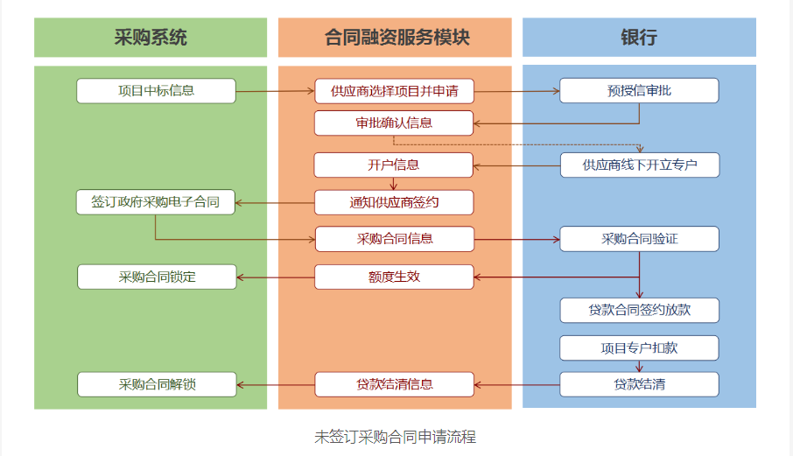
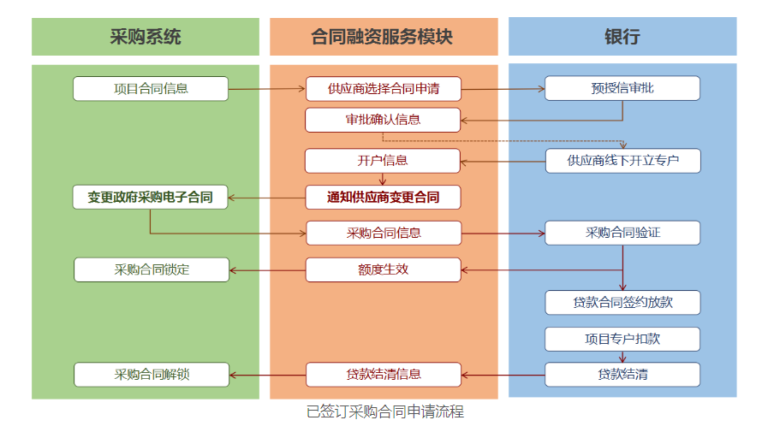

省级政府采购项目贷款银行信息：
一、陕西建行（E政通）
陕西省分行营业部 西安市南广济街38号 白玉皓 13201603166
西安莲湖路支行 西安市莲湖路35号 刘 冲 17702902131
西安曲江支行 西安市雁塔南路2216号 樊理君 18691568151
西安高新区支行 西安市高新路42号 卞斯超 15191075651
西安经开区支行 西安市未央路125号 惠 媛 17792256100
西安南大街支行 西安市南大街15号 乔 鉴 18089136919
西安和平路支行 西安市和平路101号 陈 歆 18691816821
西安兴庆路支行 西安市兴庆路61号 李 妍 13892880386
西安新城支行 西安市南新街29号 朱子君 18629286269
西安长安区支行 西安市长安区青年街2号 王淑芸 13572289603
咸阳分行 咸阳市西兰路4号 邰 洋 13299079906
宝鸡分行 宝鸡市红旗路36号 李 倩 18629019817
铜川分行 铜川市新区正阳路与长虹路十字 张小波 18691932636
榆林分行 榆林市高新技术产业园区创业大厦 张君君 15991929275
延安分行 延安市宝塔区中心街 陈进佃 15609110557
汉中分行 汉中市石灰巷21号 王晨旭 15319375850
安康分行 安康市育才路102号 张少帅 13165762680
商洛分行 商洛市名人街广电大楼下 郭 杨 17809267188
二、北京银行（政府订单贷）
西安分行营业部 刘晓伟 总经理助理 029-61828763 18066630518
西安高新开发区支行 梁凡 行长助理 029-61828531 18681945597
西安曲江文创支行 蒋超 室经理 029-65667366 15891737329
西安经济技术开发区支行 孟庆龙 行长助理 029-61828272 13991990373
西安长缨路支行 范凯 副行长 029-68717760 13991315609
长安区西长安街支行 陈明 行长助理 029-85724301 18149209660
泾渭工业园支行 杨奕 室经理 029-68213773 15934802021
北客站科技支行 周洁 副行长 029-61828129 18629518636
解放路支行 王莉 行长助理 029-61828185 15802966196
延安分行 奥宝森 室经理 0911-8076038 15592925222
三、工商银行（政采贷）
榆林分行 张岭 客户经理 0912-6183827 15353386777
宝鸡分行 郭进 客户经理 0917-3238282 18991749262
安康分行 郑婕 客户经理 0915-3236275 15667856663
铜川分行 彭东东 客户经理 0919-2151878 17392898832
延安分行 党莹 经理助理 0911-2380826 15291142933
汉中分行 杨薇薇 部门副经理 0916-2606773 18591607453
渭南分行 张欢 客户经理 09132095066 15229730006
咸阳分行 袁霖 客户经理 029-33259370 18591006506
商洛分行 张铮 经理助理 0914-2310908 18691410305
商洛分行 余勇博 客户经理 0914-2310908 18092802280
西安分行 巩越 客户经理 029-87609419 18629450680
四、中信银行 （政采e贷）
西安分行 西安市朱雀大街中段1号 曹晓聪13759957407 魏敏18681897602
咸阳分行 秦皇中路绿苑大厦 杭群13992016859
宝鸡分行 宝鸡市高新大道50号财富大厦B座 王尧13636762976
渭南分行 渭南市朝阳大街中段信达广场世纪明珠大厦 杨阳 18191815559
榆林分行 榆林市高新区长兴路248号中信银行 刘洪巍 13636885556
汉中分行 汉中市汉台区西二环路与劳动西路东南汉中滨江•公园壹号（产业孵化区）3B号楼 陈真 18509165068
五、中国光大银行（阳光政采贷）
宝鸡分行 杨 欢 0917-3451055 18329677163
榆林分行 尚云鹏 0912-3548019 18690473126
延安分行 汪昊田 0911-8011831 13509115500
咸阳分行 侯 佳 32100021 15229500088
营销一部 李 敏 87236311 13772031109
营销二部 朱翰辰 87236201 17791788078
营业部 张翔琮 87236306 18829235568
电子城支行 张曼玉 88247071 18009298787
明德门支行 王 晨 85350770 13991249430
东大街支行 刘 林 87438914 15029673754
经济开发区支行 陆家俊 86525176 18629303397
凤城九路支行 宋 宜 89155022 18966911622
兴庆路支行 司 洋 83290033 18629251819
长乐西路支行 张 超 82566208 15877390201
友谊路支行 贠程敏 88422067 18792795210
边家村支行 王 鹏 85251673 15309223048
北关支行 菅新培 86248203 18092169361
南郊支行 程 拓 85265234 13772491661
西关正街 马 瑜 89548109 13772337373
丈八东路支行 杨筱凡 81026910 15129044185
雁塔路支行 闫梓闶 82222501 18691561524
唐延路支行 尉二宝 88329478 13991930150
枫林绿洲支行 杨 嘉 87302120 13609199490
南关正街支行 郭 敏 85230722 18066610983
南二环支行 刘 超 88362861 18192080396
曲江支行 田 鹏 81205890 13991937977
太白路支行 马振林 68912880 15353736656
明光路支行 刘二渭 81623506 13201793405
凤城二路支行 张 洋 86680267 13720423343
昆明路支行 张 洁 84592506 13991821278
丈八北路支行 郭 浩 81875192 15667087662
新城支行 余振东 87251680 18066617238
六、浦发银行 （政采e贷）
西安分行 吴晨雨 客户经理 029-63603803 15991724645
西安分行 陈福全 客户经理 029-63603441 17782511994
西安分行 韩瑾 客户经理 029-63603443 18202909790
西安分行 李瑞雪 客户经理 029-63603445 18220862398
榆林分行 陈晓晓 公司业务部 0912-2216068 15691269965
榆林分行 郭小东 公司业务部 0912-2216008 15291820586
宝鸡分行 张一岚 公司业务部 0917-8662919 18690008816
宝鸡分行 朱强 公司业务部 0917-8662926 13909176381
渭南分行 王晓峰 公司业务部 0913-3357080 13992363166
咸阳分行 薛晗 公司业务部 029-32083788 15109226216

七、兴业银行（政采贷）
西安分行 朱靖 总监 029-87482998 13363979983
八、中国民生银行（政采贷）
民生银行西安分行 联系人：陈经理 联系电话：61815275 /18821669199
联系人：王经理 联系电话：61815280 /18591953690
九、浙商银行 （政采贷）
西安分行 西安市雁塔区科技路259号 曹金辉 18710993980
十、 招商银行（政采贷）
招商银行西安分行 联系人：任瑾；85438988
十一、 长安银行（小微贷）
长安银行西安曲江新区支行 地址：西安市曲江新区雁南一路3号
联系人：陈瑶 13629266833
十二、网商银行（合同贷）
十三、中国邮政储蓄银行陕西省分行（政采贷）
渭南市政府采购贷款银行信息：
序号 | 单位名称 | 联系人 | 联系电话
1 | 建设银行 | 郭煜庆 田宇 | 13892535580  17797059890
2 | 浦发银行 | 孙哲龙 蒙波 | 13892383911  15249035320
3 | 中信银行 | 杨洋 耿浩 | 18191815559  13193388328
4 | 兴业银行 | 权奥星 | 15706090239
5 | 工商银行 | 张剑 张欢 | 18191356300  15229730006
6 | 长安银行 | 李华 | 13335331958
7 | 邮储银行 | 张萱 | 13028431555  18091365182

延安市政府采购贷款银行信息：
序号 | 银行 | 地址 | 联系人 | 电话
1 | 中国建设银行延安分行 | 延安市宝塔区中心街 | 徐欣蕾 | 15891686951
2 | 中国工商银行延安分行 | 延安市宝塔区师范路 | 姬悦 | 18391156580
3 | 北京银行延安分行 | 延安市宝塔区双拥大道 | 奥宝森 | 15592925222
4 | 邮储银行延安分行 | 宝塔区枣园路志丹大厦 | 刘凯 | 18691114222
5 | 光大银行延安分行 | 宝塔区卷烟厂东信时代一、二层 | 汪昊田 | 13509115500
6 | 交通银行延安分行 | 延安市宝塔区北大街95号 | 王瑶 | 13389119518
7 | 延安农商行 | 延安市宝塔区百米大道永兴路农商银行大厦 | 段田瑞 | 18700166012
8 | 甘泉农商行 | 甘泉县中心街019号 | 白晶晶 | 15129872940
9 | 延长联社 | 延长县七里村镇街道城区中街 | 白永卿 | 18109119635
10 | 延川联社 | 延川县大禹街道北关信用合作联社 | 张沛兴 | 15129756920
11 | 子长农商行 | 子长市长兴街 | 王莉 | 13992153010
12 | 安塞农商行 | 延安市安塞区富民街22号 | 王平 | 15991569027
13 | 志丹联社 | 延安市志丹县保安街134号信合大厦 | 李倩 | 18792408171
14 | 吴起农合行 | 陕西省延安市吴起县北苑东路26号 | 李娜玲 | 15591103321
15 | 洛川农商行 | 陕西省延安市洛川县中心街 | 史云云 | 15291172848
16 | 富县农合行 | 富县富城镇正街8号 | 逯其玲 | 18091126065
17 | 黄陵联社 | 黄陵县桥山大厦 | 曹涛 | 13772255164
18 | 宜川联社 | 宜川县党湾街65号 | 毛永良 | 15009118628
19 | 黄龙联社 | 黄龙县石堡镇广场大街40号 | 郑国强 | 15991595662

35. 廉洁自律规定
35.1 采购代理机构工作人员不得以不正当手段获取政府采购代理业务，不得与采购人、投标人恶意串通。
35.2 采购代理机构工作人员不得接受采购人或者投标人组织的宴请、旅游、娱乐，不得收受礼品、现金、有价证券等，不得向采购人或者投标人报销应当由个人承担的费用。

36. 人员回避
潜在投标人认为招标文件使自己的权益受到损害的，投标人认为采购人员及其相关人员有法律法规所列与其他投标人有利害关系的，均可以向采购人或采购代理机构书面提出回避申请，并说明理由。

37. 质疑的提出与接收
37.1 投标人认为招标文件、招标过程和中标结果使自己的权益受到损害的，可以根据《中华人民共和国政府采购法》、《中华人民共和国政府采购法实施条例》和《政府采购质疑和投诉办法》的有关规定，依法向采购人或其委托的采购代理机构提出质疑。
37.2 投标人应按照财政部制定的《政府采购质疑函范本》格式（可从中国政府采购网首页下载专区下载）和《政府采购质疑和投诉办法》的要求，在法定质疑期内以书面形式提出质疑，针对同一采购程序环节的质疑应一次性提出。
超出法定质疑期提交的质疑将被拒绝。
重复或分次提出的、内容或形式不符合《政府采购质疑和投诉办法》的，质疑投标人将依法承担不利后果。
37.3 投标人提交质疑函的要求
37.3.1 投标人提出质疑时，应提交质疑函和必要的证明材料。
37.3.2 质疑投标人若委托代理人进行质疑的，质疑函应按要求列明“授权代表”的有关内容，并在附件中提交由质疑投标人签署的授权委托书。授权委托书应载明代理人的姓名、代理事项、具体权限、期限和相关事项。
37.3.3 质疑投标人若对项目的某一分包进行质疑，质疑函中应列明具体分包号。
37.3.4 质疑函的质疑请求应与质疑事项相关。
37.3.5 质疑函的质疑事项应具体、明确，并有必要的事实依据。
37.3.6 质疑投标人为自然人的，质疑函应由本人签字，质疑投标人为法人或其他组织的，质疑函应由法定代表人、主要负责人，或者其授权代表签字或盖章，并加盖公章。授权代表签字的需提供相应的授权书。
37.4 质疑函接收部门、联系电话和通讯地址， 见投标人须知前附表。

附件1：投标担保函
（适用于投标保证金保函）
保函编号:

陕西省采购招标有限责任公司（下称受益人）:
鉴于 （下称被保证人）将于 年 月 日参加贵方招标编号为 （采购项目编号）的 （项目名称） 的投标，我方接受被保证人的委托，在此向受益人提供不可撤销的投标保证：
一、本保证担保的担保金额为人民币（币种） 元（小写） 元整（大写）。
二、本保证担保的保证期间为该项目的投标有效期（或延长的投标有效期）后28日（含28日），延长投标有效期无须通知我方。
三、在本保证担保的保证期间内，如果被保证人出现下列情形之一，受益人可以向我方提起索赔：
1. 被保证人在招标文件规定的投标有效期内撤销其投标；
2. 被保证人在投标有效期内收到受益人发出的中标通知书后，不能或拒绝按招标文件的要求签署合同；
3. 被保证人在投标有效期内收到受益人发出的中标通知书后，不能或拒绝按招标文件的规定提交履约担保；
4. 被保证人中标后未按照招标文件规定交纳招标代理服务费。
5. 被保证人投标过程中提供虚假材料。
6. 被保证人与采购人、其他供应商、采购代理机构恶意串通。
四、在本保证担保的保证期间内，我方收到受益人经法定代表人或其授权委托代理人签字并加盖公章的书面索赔通知后，将不争辩、不挑剔、不可撤销地立即向受益人支付本保证担保的担保金额。
五、受益人的索赔通知应当说明索赔理由，并必须在本保证担保的保证期间内送达我方。
六、本保证担保项下的权利不得转让。
七、本保证担保的保证期间届满，或我方已向受益人支付本保证担保的担保金额，我方的保证责任免除。
八、本保证担保适用中华人民共和国法律。
九、本保证担保以中文文本为准，涂改无效。

保证人（盖章）：
法定代表人或其授权委托代理人（签字）：
单位地址：
电话：
日期： 年 月 日

附件2：履约担保函格式
编号：

（采购人名称）：
鉴于你方与 （以下简称供应商）于 年 月 日签定编号为 的《 政府采购合同》（以下简称主合同），且依据该合同的约定，供应商应在 年 月 日前向你方交纳履约保证金，且可以履约担保函的形式交纳履约保证金。应供应商的申请，我方以保证的方式向你方提供如下履约保证金担保：
一、保证责任的情形及保证金额
（一）在供应商出现下列情形之一时，我方承担保证责任：
1．将中标项目转让给他人，或者在投标文件中未说明，且未经采购招标机构人同意，将中标项目分包给他人的；
2．主合同约定的应当缴纳履约保证金的情形:
（1）未按主合同约定的质量、数量和期限供应货物/提供服务/完成工程的；
（2） 。
（二）我方的保证范围是主合同约定的合同价款总额的 %数额为 元（大写 ），币种为 。（即主合同履约保证金金额）
二、保证的方式及保证期间
我方保证的方式为：连带责任保证。
我方保证的期间为：自本合同生效之日起至供应商按照主合同约定的供货/完工期限届满后 日内。
如果供应商未按主合同约定向贵方供应货物/提供服务/完成工程的，由我方在保证金额内向你方支付上述款项。
三、承担保证责任的程序
1．你方要求我方承担保证责任的，应在本保函保证期间内向我方发出书面索赔通知。索赔通知应写明要求索赔的金额，支付款项应到达的账号。并附有证明供应商违约事实的证明材料。
如果你方与供应商因货物质量问题产生争议，你方还需同时提供 部门出具的质量检测报告，或经诉讼（仲裁）程序裁决后的裁决书、调解书，本保证人即按照检测结果或裁决书、调解书决定是否承担保证责任。
2． 我方收到你方的书面索赔通知及相应证明材料，在 工作日内进行核定后按照本保函的承诺承担保证责任。
四、保证责任的终止
1．保证期间届满你方未向我方书面主张保证责任的，自保证期间届满次日起，我方保证责任自动终止。保证期间届满前，主合同约定的货物\工程\服务全部验收合格的，自验收合格日起，我方保证责任自动终止。
2．我方按照本保函向你方履行了保证责任后，自我方向你方支付款项（支付款项从我方账户划出）之日起，保证责任即终止。
3．按照法律法规的规定或出现应终止我方保证责任的其它情形的，我方在本保函项下的保证责任亦终止。
4．你方与供应商修改主合同，加重我方保证责任的，我方对加重部分不承担保证责任，但该等修改事先经我方书面同意的除外；你方与供应商修改主合同履行期限，我方保证期间仍依修改前的履行期限计算，但该等修改事先经我方书面同意的除外。
五、免责条款
1．因你方违反主合同约定致使供应商不能履行义务的，我方不承担保证责任。
2．依照法律法规的规定或你方与供应商的另行约定，全部或者部分免除供应商应缴纳的保证金义务的，我方亦免除相应的保证责任。
3．因不可抗力造成供应商不能履行供货义务的，我方不承担保证责任。
六、争议的解决
因本保函发生的纠纷，由你我双方协商解决，协商不成的，通过诉讼程序解决，诉讼管辖地法院为 法院。
七、保函的生效
本保函自我方加盖公章之日起生效。

出具保函单位名称（盖公章）：
签字人姓名和职务：
签字人签名：
时间： 年 月 日

第三章 评标方法和标准
采购人委托采购代理机构负责组织本项目的评标工作。资格审查由采购人或者采购代理机构负责，评标工作由评标委员会负责。工作程序如下：

一、由采购人或者采购代理机构负责资格审查工作。资格审查标准见本章附表一。
投标文件中的资格证明文件出现下列情况者（但不限于），按无效投标处理：
1、投标人资格证明文件的完整性、有效性或符合性不符合要求的。
2、投标人法定代表人授权书的完整性、有效性、符合性不符合要求的。
3、信用查询不符合要求的。

二、由评标委员会负责的审查评审工作。
1、符合性审查是指评标委员会依据招标文件的规定，从商务和技术角度对投标文件的有效性和完整性进行审查，以确定是否对招标文件的实质性要求做出响应。符合性审查标准见本章附表二。出现下列情况者（但不限于），按无效投标处理。
1.1 投标文件未按招标文件要求签署、盖章的。
1.2 投标人投标报价超出采购预算或最高限价的。
1.3 投标人的报价明显低于其他通过符合性审查投标人的报价，有可能影响产品质量或者不能诚信履约的，且投标人不能证明其报价合理性的。
1.4 投标保证金未提交或金额、形式不符合招标文件要求的。
1.5 投标内容出现漏项或数量与要求不符或投标内容的技术指标达不到招标文件要求，造成采购档次降低或影响采购性能、功能。
2、如有必要，要求投标人对投标文件有关事项作出书面澄清或者说明。
3、对投标文件进行比较和评价。评审要素和标准见本章附表三。
3.1 如本项目评标方法为最低评标价法，评标委员会在审查投标文件满足招标文件全部实质性要求后，按投标报价从低到高顺序确定中标候选人。
除了算术修正和落实政府采购政策需进行的价格扣除外，不得对投标人的投标价格进行任何调整。
3.2 如本项目评标方法为综合评分法，评标委员会对满足招标文件全部实质性要求的投标文件，按照招标文件规定的评审因素的量化指标进行评审打分，以评审得分从高到低顺序确定中标候选人。
评标委员会每位成员独立对每个有效投标人的投标文件进行评价、打分；然后汇总每个投标人的得分，计算得分平均值，以平均值由高到低进行排序，按排序顺序推荐中标候选人。分值计算保留小数点后两位，第二位四舍五入。
4、推荐中标候选人名单，或者根据采购人委托直接确定中标人。
5、采购代理机构核对评标结果。

三、评审标准中应考虑下列因素：
1、根据《关于进一步加大政府采购支持中小企业力度的通知》（财库〔2022〕19号）、《政府采购促进中小企业发展管理办法》（财库〔2020〕46号）、《财政部 司法部关于政府采购支持监狱企业发展有关问题的通知》（财库〔2014〕68号）和《财政部 民政部 中国残疾人联合会关于促进残疾人就业政府采购政策的通知》（财库〔2017〕141号）的规定，对满足价格扣除条件且在投标文件中提交了《中小企业声明函》、《残疾人福利性单位声明函》或省级以上监狱管理局、戒毒管理局（含新疆生产建设兵团）出具的属于监狱企业的证明文件的投标人，其投标报价扣除 10%后参与评审。对于同时属于小微企业、监狱企业或残疾人福利性单位的，不重复进行投标报价扣除。
如项目专门面向中小企业采购，则不再进行价格扣除。
2、联合协议或分包意向协议（如有）中约定，小型、微型企业的合同金额占到合同总金额30%以上的，可给予联合体4%的价格扣除。
联合体各方均为小型、微型企业和监狱企业的，联合体视同为小型、微型企业和监狱企业。
3、根据《关于调整优化节能产品、环境标志产品政府采购执行机制的通知》（财库〔2019〕9号）的规定，投标人所投产品属于节能产品、环境标志产品品目清单范围内，且投标人所投产品具有有效期内的产品认证证书，在评标时予以优先采购，具体见评审因素和指标内容。
4、如投标人所投产品为政府强制采购的节能产品，投标人应提供有效期内的认证证书或相关证明，否则其投标将被认定为投标无效。
如投标人所投产品属于网络关键设备和网络安全专用产品的，投标人所投产品应为经具备资格的机构安全认证合格或者安全检测符合要求的产品。投标人应提供相关证明，否则其投标将被认定为投标无效。
5、采用最低评标价法的采购项目，提供相同品牌产品（单一产品或核心产品品牌相同。核心产品超过一种产品的，核心产品中只要有一种产品为相同品牌，即认定为核心产品为相同品牌）的不同投标人参加同一合同项下投标的，以其中通过资格审查、符合性审查且报价最低的参加评标；报价相同的，由采购人或者采购人委托评标委员会按照招标文件规定的方式确定一个参加评标的投标人，招标文件未规定的采取随机抽取方式确定，其他投标无效。
使用综合评分法的采购项目，提供相同品牌产品（单一产品或核心产品品牌相同。核心产品超过一种产品的，核心产品中只要有一种产品为相同品牌，即认定为核心产品为相同品牌）且通过资格审查、符合性审查的不同投标人参加同一合同项下投标的，按一家投标人计算，评审后得分最高的同品牌投标人获得中标人推荐资格；评审得分相同的，由采购人或者采购人委托评标委员会按照招标文件规定的方式确定一个投标人获得中标人推荐资格，招标文件未规定的采取随机抽取方式确定，其他同品牌投标人不作为中标候选人。
6、中标候选人并列时的处理方式
如采用最低评标办法，则：在全部满足以上实质性要求前提下，依据统一的价格要素评定最低报价，以提出最低报价的投标人作为排名第一的中标候选人。投标报价相同的，按照技术指标优劣排序。
如采用综合评分法，则：评标结果按评审后得分由高到低顺序排列。得分相同的，按投标报价由低到高顺序排列。得分且投标报价相同的并列。投标文件满足招标文件全部实质性要求，且按照评审因素的量化指标评审得分最高的投标人为排名第一的中标候选人。

附表一 资格审查标准
序号 | 审查要素 | 审查标准 | 审查结果
1 | 法人或者其他组织、自然人的营业执照等证明文件 | （1）投标人是企业（包括合伙企业）的，应提供其在市场监督管理部门注册的有效“营业执照 ”的复印件；  （2）投标人是事业单位的，应提供其有效的“事业单位法人证书”复印件；  （3）投标人是非企业专业服务机构的，应提供其有效的“执业许可证”复印件；  （4）投标人是民办非企业单位的，应提供其有效的登记证书复印件；  （5）投标人是个体工商户的，应提供其有效的“营业执照”复印件；  （6）投标人是自然人的，应提供其有效的自然人身份证明复印件。
2 | 财务状况报告：提供（1）或提供（2） | （1）提供递交投标文件截止之日前两年内任意一个年度经审计的财务报告，应满足以下要求：  ①投标人是企业的，财务报告是指经会计师事务所审计的上述指定年度整个会计年度财务报表（须提供会计师事务所出具的审计报告复印件）,复印件至少须包括报告正文、资产负债表、现金流量表、利润表、附注和会计师事务所营业执照，报告正文应当有会计师事务所公章和2名注册会计师的签字及盖章。且出具的审计报告应当经过注册会计师行业统一监管平台备案赋码。  ②投标人适用《事业单位会计准则》的，财务报告是指上述指定年度整个会计年度财务报表（不要求必须是经审计的），复印件至少须包括资产负债表、收入支出表（或收入费用表）、财政补助收入支出表。  ③投标人适用《政府会计准则》的，财务报告是指上述指定年度整个会计年度财务报表（不要求必须是经审计的），复印件至少须包括资产负债表、收入费用表。  ④投标人适用《民间非营利组织会计制度》的，财务报告是指上述指定年度整个会计年度财务报表（不要求必须是经审计的），复印件至少须包括资产负债表、业务活动表、现金流量表。  ⑤投标人是上述四种情况以外情况的，按照其依法适用的会计制度、财务规则或会计准则提供财务报表复印件（不要求必须是经审计的）。
2 | 财务状况报告：提供（1）或提供（2） | （2）提供资信证明原件或复印件，应满足以下要求：  ①资信证明须为递交投标文件截止时间前三个月内由投标人基本账户开户银行出具。  ②无论开具银行是否标明“复印无效”，投标人提供的复印件在本次投标中予以认可（即不因“复印无效”字样而认定资信证明复印件无效）。  ③银行出具的存款证明不能替代银行资信证明。
3 | 依法缴纳税收的相关材料 | （1）投标人应提供投标截止时间前近六个月中任何一个月缴纳税收的凭证，时间以税款所属时期为准（银行出具的缴税凭证或税务机关出具的证明的复印件，并加盖本单位公章）。  （2）缴纳凭证复印件须清晰可辨，并能显示出投标人名称和所缴纳税种种类，单位代扣代缴的个人所得税不能作为单位纳税的凭证。  （3）依法免税的投标人，应提供相应文件证明其依法免税。
4 | 依法缴纳社会保障资金的相关材料 | （1）投标人应提供投标截止时间前近六个月中至少一个月的缴纳社会保险的凭据（专用收据或社会保险缴纳清单），并加盖本单位公章。  （2）凭证复印件须清晰可辨，并能显示出投标人名称和所缴纳的社保的种类。  （3）依法不需要缴纳社会保障资金的，应提供相应文件说明其依法不需要缴纳的证明材料复印件，并加盖本单位公章。
5 | 具备履行合同所必需的设备和专业技术能力的证明材料 | 按照资格证明文件附件6-5格式作出相关承诺。
6 | 参加政府采购活动前3年内在经营活动中没有重大违法记录的书面声明 | 按照资格证明文件附件6-6格式作出相关承诺。
7 | 信用信息 | 投标人未被列入“信用中国”网站(www.creditchina.gov.cn)“失信被执行人或重大税收违法失信主体或政府采购严重违法失信行为”记录名单；  不处于中国政府采购网(www.ccgp.gov.cn)“政府采购严重违法失信行为信息记录”中的禁止参加政府采购活动期间。  （以采购代理机构于递交投标文件截止时间当天进行资格审查时在“信用中国”网站（www.creditchina.gov.cn）及中国政府采购网(www.ccgp.gov.cn)查询结果为准）。
8 | 单位负责人为同一人或者存在直接控股、管理关系的不同供应商，不得参加同一合同项下的政府采购活动 | 按照资格证明文件附件6-7格式做出说明
9 | 为本项目提供整体设计、规范编制或者项目管理、监理、检测等服务的供应商，不得再参加该采购项目的其他采购活动 | 按照资格证明文件附件6-8格式做出声明。投标人不属于为本项目提供整体设计、规范编制或者项目管理、监理、检测等服务的供应商。
10 | 已向采购代理机构获取招标文件 | 需向采购代理机构获取招标文件，未向采购代理机构获取招标文件的供应商均无资格参加投标。
11 | 法定代表人/单位负责人身份证明书、授权委托书及授权代表在本单位缴纳养老保险证明 | （1）法定代表人或单位负责人投标的，应提供法定代表人或单位负责人身份证明；  （2）授权代表投标的，应提供法定代表人或单位负责人身份证明、授权委托书及授权代表在本单位缴纳养老保险证明。
12 | 特定资格要求 | 投标人须具有建筑工程施工总承包三级及以上资质，同时具备有效期内的安全生产许可证。
13 | 法律、行政法规规定的其他条件 | 不存在违反法律法规的情况
审查结论 |  | 通过/不通过
不通过原因说明
注：
1．采购人或采购代理机构对投标文件是否满足要求逐条标注审查意见，符合的标记为“√”，不符合的标记为“×”；
2．审查结论栏统一填写为“通过”或“不通过” ，出现一个“×”为“不通过”，不进入后续评审；
3．对审查结论为“不通过”的，要说明原因。

附表二 符合性审查标准
序号 | 审查要素 | 审查标准 | 审查结果
1 | 投标文件签署、盖章 | 投标文件按招标文件要求签署、盖章
2 | 投标有效期 | 投标有效期满足招标文件要求的
3 | 投标报价 | 投标人投标报价没有超出采购预算或最高限价
4 | 预防不正当竞争 | 投标人的报价不存在明显低于其他通过符合性审查投标人的报价，有可能影响产品质量或者不能诚信履约的，且投标人不能证明其报价合理性的情况
5 | 投标保证金 | 投标保证金已按招标文件规定提交且金额、形式符合招标文件要求
6 | 投标内容 | 投标内容不存在漏项或数量与要求不符合招标文件规定情形
7 | 公平竞争 | 遵循公平竞争的原则，没有弄虚作假、恶意串通或妨碍其他投标人的竞争行为，损害采购人或者其他投标人的合法权益。  （弄虚作假、串通投标的情形见附注）
8 | 其它 | 不存在其它不符合法律法规或招标文件规定的投标无效条款的情形
审查结论 |  | 通过/不通过
不通过原因说明
注：
1．评审委员会对投标文件是否满足要求逐条标注审查意见，符合的标记为“√”，不符合的标记为“×”；审查结论栏统一填写为“通过”或“不通过” ，出现一个“×”为“不通过”，不进入后续评审；对审查结论为“不通过”的，要说明原因。
2、有下列情形之一的，视为投标人相互串通投标：
（1）不同投标人的投标文件由同一单位或者个人编制；
（2）不同投标人委托同一单位或者个人办理投标事宜；
（3）不同投标人的投标文件载明的项目管理成员或者联系人员为同一人；
（4）不同投标人的投标文件异常一致或者投标报价呈规律性差异；
（5）不同投标人的投标文件相互混装；
（6）不同投标人的投标保证金从同一单位或者个人的账户转出。
3、有下列情形之一的，属于提供虚假材料谋取中标的行为：
（1）使用伪造、变造的许可证件；
（2）提供虚假的财务状况或者业绩；
（3）提供虚假的项目负责人或者主要技术人员简历、劳动关系证明；
（4）提供虚假的信用状况；
（5）其他弄虚作假的行为。

附表三 评审标准
（采用综合评分法时适用）
评标要素 |  | 分值 | 评标标准
价格 |  | 30 | 满足招标文件要求且有效投标文件的最后报价的最低报价为评审基准价，其价格分为满分。其他投标人的价格分统一按照下列公式计算：投标报价得分=（评标基准价/最后报价）×30
技术指标（设备） |  | 35 | 一、投标产品技术指标评审内容（30分）  投标产品的技术指标评审：完全响应得30分。“▲”号技术参数一项不满足扣2分，非“▲”号技术指标参数一项不满足扣1分，扣完为止。  评审依据：按照技术参数要求提供相应的证明文件（包括不限于检测报告、技术白皮书、厂家产品说明等），在技术偏离表“说明”栏中标明证明材料的页码。  二、投标产品的可靠性（5分）  1、所投设备技术先进、可靠性强、成熟度高，满足用户需求，得5分；  2、所投设备技术成熟、性能稳定，基本满足用户需求，得3分；  3、所投设备技术成熟、性能满足、不影响用户使用效果，得1分。
供货及安装调试方案 | 1.供货方案 | 3 | 由评标委员会进行赋分，内容完整、可实施、且有针对性得3分；内容完整、可实施得2分；方案基本完整得1分；未提供不得分。
供货及安装调试方案 | 2.安装调试方案 | 3 | 由评标委员会进行赋分，内容完整、可实施、且有针对性得3分；内容完整、可实施得2分；方案基本完整得1分；未提供不得分。
施工组织设计 | 1.施工方案总体说明 | 3 | 由评标委员会进行赋分，施工方案总体说明全面合理得 3分，基本合理得2分，不够合理得1分，无不得分。
施工组织设计 | 2.确保工程质量的技术组织措施 | 3 | 由评标委员会进行赋分，工程质量的技术组织措施内容完整、可实施、且有针对性得3分；内容完整、可实施得2分；方案基本完整得1分；未提供不得分。
施工组织设计 | 3.确保安全生产的技术组织措施 | 3 | 由评标委员会进行赋分，安全生产的技术组织措施内容完整、可实施、且有针对性得3分；内容完整、可实施得2分；方案基本完整得1分；未提供不得分。
施工组织设计 | 4.确保文明施工的技术组织措施及环境保护措施 | 3 | 由评标委员会进行赋分，文明施工的技术组织措施及环境保护措内容完整、可实施、且有针对性得3分；内容完整、可实施得2分；方案基本完整得1分；未提供不得分。
施工组织设计 | 5.项目经理部组成人员 | 3 | 由评标委员会进行赋分，项目经理部组成人员内容完整、可实施、且有针对性得3分；内容完整、可实施得2分；方案基本完整得1分；未提供不得分。
施工组织设计 | 6.施工机械配备和材料投入计划 | 3 | 由评标委员会进行赋分，施工机械配备和材料投入计划内容完整、可实施、且有针对性得3分；内容完整、可实施得2分；方案基本完整得1分；未提供不得分。
施工组织设计 | 7.施工进度表或施工网络图 | 3 | 由评标委员会进行赋分，施工进度表或施工网络图全面合理得 3 分，基本合理得2分，不够合理得1分，无不得分。
施工组织设计 | 8.劳动力安排计划及劳务分包情况表 | 3 | 由评标委员会进行赋分，劳动力安排计划及劳务分包情况表内容完整、可实施、且有针对性得3分；内容完整、可实施得2分；方案基本完整得1分；未提供不得分。
业绩 |  | 5 | 提供2022年1月1日至投标截止时间（以合同签订时间为准）类似项目业绩，每提供一个业绩得2.5分，满分5分。  评审依据：以加盖公章的业绩合同复印件为准，合同至少需包含合同首页、产品页、签章页。
满分 |  |  | 100分
说明：
1.同一指标不得重复打分。★代表实质性指标，不满足该指标项将导致投标被拒绝。

第四章 拟签订的合同文本
甲方（发包人）：（前款所称采购人） 住所：
乙方（承包人）：（前款所称中标人） 住所：

一、合同内容（标的、数量、质量等）:
二、合同价款
1、合同总价：
2、合同为固定综合单价合同，该价格包括：本项目招标范围内的全部货物及施工内容，材料费、材料二次倒运费、劳务费、管理费、产品供货、安装调试、验收、培训售后服务、以及增值税等税费、运杂保险费等）。
三、合同结算
1、付款比例：（1）合同签订后，采购人向供应商正式通知供货时采购人收到供应商开具的货物发票后，采购人向供应商支付合同总金额的30%。
（2）所有产品安装调试、培训完成，最终验收合格后采购人收到供应商开具的货物发票后，采购人向供应商支付合同总金额的40%。
（3）项目60天内结算审核完成且采购人收到供应商开具的发票后据实结算剩余30%合同款。
注：如投标人为符合财库〔2020〕46号中规定的中小企业，合同签订采购人收到供应商开具的货物发票后，支付合同总价的40%作为预付款，所有产品安装调试、培训完成，最终验收合格后采购人收到供应商开具的货物发票后，采购人向供应商支付合同总金额的30%。项目60天内结算审核完成且采购人收到供应商开具的发票后据实结算剩余30%合同款。
四、工期、建设地点、工程质量、质保期：
1、交货期及工期：合同签订后供应商在接到采购人正式通知后，在20个日历日内交货到采购人指定地点，随即完成全部安装调试，验收合格交付使用，交货验收时需提供产品质监部门从同类产品中抽样检查合格的检测报告。
2、建设地点：甲方指定地点
3、工程质量：达到国家质量检验评定标准要求。
4、质量保修期：自验收合格之日起两年
五、技术服务
1、对技术服务的要求：
2、技术资料：
3、技术培训：
3-1、培训费用：受训人员的食宿费、资料费、培训场地费、耗材（包括水电费等）费等已包含在合同总价中，甲方不再另行支付。
4、售后服务
4-1、乙方在接到甲方电话通知后在 2 小时内派出合格的服务人员到达现场进行服务，承担相应费用。
4-2、如果乙方在收到通知后两天内没有弥补缺陷，甲方可采取必要的补救措施，但其风险和费用将由乙方承担，甲方根据合同规定对乙方行使的其它权力不受影响。
六、验收
1、验收：乙方完成服务内容后，向甲方提出验收申请，甲方接到乙方验收申请后组织验收（必要时可聘请相应专家或委托相应部门验收），验收合格后，出具使用验收合格证明。
2、最终验收：最终验收结果作为付款依据，乙方填写验收单，并向甲方提交实施过程中的所有资料，以便甲方日后管理和维护。
3、质保期满后：由乙方出具质保期运行质量报告，若存在质量问题，应按相应规定协商处理。
4、验收依据：
4-1、合同文本、合同附件、招标文件、投标文件。
4-2、国内相应的标准、规范。
七、履约保证金
1、履约保证金金额：合同总价的5%。
2、履约保证金缴纳时间：合同签订后5个工作日内必须交纳至采购人。
3、履约保证金缴纳形式：成交供应商应当以支票、汇票、本票、保函（格式见附件2）等非现金形式缴纳。
4、履约保证金收取单位名称：陕西省曲江监狱
开户银行：中国银行互助路支行
账号：1028 6901 8767
联系人：孔 洋 联系电话：029-82235869
八、权利义务
1. 乙方权利义务
（1）办理法律规定应由承包人办理的许可和批准，并将办理结果书面报送发包人留存。
（2）按法律规定和合同约定完成工程，并在保修期内承担保修义务。
（3）按法律规定和合同约定采取施工安全和环境保护措施，办理工伤保险，确保工程及人员、材料、设备和设施的安全。
（4）按合同约定的工作内容和施工进度要求，编制施工组织设计和施工措施计划，并对所有施工作业和施工方法的完备性和安全可靠性负责。
（5）在进行合同约定的各项工作时，不得侵害发包人与他人使用公用道路、水源、市政管网等公共设施的权利，避免对邻近的公共设施产生干扰。承包人占用或使用他人的施工场地，影响他人作业或生活的，应承担相应责任。
（6）按照环境保护约定负责施工场地及其周边环境与生态的保护工作。
（7）按第安全文明施工约定采取施工安全措施，确保工程及其人员、材料、设备和设施的安全，防止因工程施工造成的人身伤害和财产损失。
（8）将发包人按合同约定支付的各项价款专用于合同工程，且应及时支付其雇用人员工资。
（9）按照法律规定和合同约定编制竣工资料，完成竣工资料立卷及归档。
2. 甲方权利义务
（1）许可或批准：发包人应遵守法律，并办理法律规定由其办理的许可、批准或备案。
（2）发包人应协助承包人办理法律规定的有关施工证件和批件。
（3）发包人代表：明确其派驻施工现场的发包人代表及授权范围等事项，负责处理合同履行过程中与发包人有关的具体事宜。
（4）发包人人员：发包人应要求在施工现场的发包人人员遵守法律及有关安全、质量、环境保护、文明施工等规定，并保障承包人免于承受因发包人人员未遵守上述要求给承包人造成的损失和责任。
（5）施工现场、施工条件和基础资料的提供：①施工现场、②施工条件（如施工用水、电力、通讯线路等、施工现场的交通条件）。
（6）向承包人支付工程施工费用。
（7）组织竣工验收。
（8）现场统一管理协议。
九、安全施工
1、乙方应遵守工程建设安全生产有关管理规范，严格按安全标准组织施工，采取必要的安全防护措施。由于乙方安全管理不当造成事故责任及发生的费用，由乙方承担。
2、在施工过程中若发生人员伤亡、机械损毁、火灾、现场工人斗殴、盗窃等事故，除乙方承担相应的赔偿责任外，每发生一次事故，甲方将视情形对乙方处以相应的罚款。
十、验收
1、验收：乙方完成服务内容后，向甲方提出验收申请，甲方接到乙方验收申请后组织验收（必要时可聘请相应专家或委托相应部门验收），验收合格后，出具使用验收合格证明。
2、最终验收：最终验收结果作为付款依据，乙方填写验收单，并向甲方提交实施过程中的所有资料，以便甲方日后管理和维护。
3、质保期满后：由乙方出具质保期运行质量报告，若存在质量问题，应按相应规定协商处理。
4、验收依据：
4-1、合同文本、合同附件、竞争性磋商文件、成交供应商的响应文件。
4-2、国内相应的标准、规范。
十一、违约责任
1、按《中华人民共和国民法典》中的相关条款执行。
2、乙方履约延误
2-1、如乙方事先未征得甲方同意并得到甲方的谅解而单方面延迟执行合同，将按违约终止合同。
2-2、在履行合同过程中，如果乙方遇到可能妨碍按时提供服务的情况，应及时以书面形式将拖延的事实，可能拖延的期限和理由通知甲方。甲方在收到乙方通知后，应尽快对情况进行评价，并确定是否通过修改合同，酌情延长交货时间或对乙方加收误期赔偿金。每延误一周的赔偿费按合同金额的百分之零点五（0.5%）计收，直至提供服务为止。误期赔偿费的最高限额为合同价格的百分之五（5%）。一旦达到误期赔偿费的最高限额，甲方可终止合同。
3、违约终止合同：未按合同要求提供服务或不能满足技术要求，甲方会同监督机构有权终止合同，对乙方违约行为进行追究，同时按政府采购法的有关规定进行相应的处罚。
十二、合同组成
1、中标通知书
2、合同文件
3、国家相关规范及标准
4、招标文件
5、投标文件
十三、解决争议的方法
凡因本合同引起的或与本合同有关的争议，双方应友好协商解决。协商不成时，双方均同意采用以下第（ ）种争议解决方式：
1、甲、乙双方均同意向（甲方所在地人民法院）提起诉讼。
2、甲、乙双方均同意向（仲裁委员会）提起仲裁。
十四、合同生效及其它
1、合同未尽事宜、由甲、乙双方协商，作为合同补充，与原合同具有同等法律效力。
2、 本合同正本一式 份，甲方、乙方双方分别执 份， 备案 份。
3、合同经甲乙双方盖章、签字后生效，合同签订地点为 。
4、生效时间： 年 月 日

甲方名称（盖章）:  地址：  代表人（签字）：  电话：  开户银行：  账号： | 乙方名称（盖章）:  地址：  代表人（签字）：  电话：  开户银行：  账号：
合同附件：
政府采购项目货物（服务）验收入库报告单
采购单位
采购项目
项目编号 |  | 合同金额 | ¥:
项目编号 |  | 验收时间/地点
供货单位
开户行 |  | 账号
联系人 |  | 电话
供货单位：（盖章） |  | 使用单位验收意见：（盖章）
签字： |  | 签字：
 | 年 月 日 |  | 年 月 日
采购内容
采购内容请列明品目、规格、型号、数量、单价、总价

第五章 采购需求及要求

一、设备清单
序号 | 设备名称 | 功能描述及备注 | 单位 | 数量
一、审讯室1间
1 | 高清全景摄像机 | 1.高清防暴半球型网络摄像机，高性能最低400万像素传感器；  2.采用H.265视频编码算法，支持H.264编码，  3.设备应最低满足图像信噪比50dB，图像清晰度1000TVL，亮度等级11级，图像延时200ms。  4.支持2560×1440分辨率，帧率1-60fps可调，码率32kbps-16Mbps可调。  5.镜头自动可以调节.支持语音对讲 | 台 | 2
2 | 高清特写摄像机 | 最低满足300万像素，4倍光学变焦；3颗高效能红外灯，红外距离30m；支持白光预警；内置mic；支持网络&SDI双模输出；内置陀螺仪，支持H.265、H.264 HP/MP/BP、M-JPEG编码；支持结构化语义；支持动态隐私遮挡，多种颜色及马赛克可设置；支持标准的API开发接口，支持Onvif接入；支持PAL/NTSC制式切换，具有良好的地区适用性；支持3D定位功能，可实现点击跟踪和放大；支持预置位冻结、预置位联动抓拍、扫描和模式路径联动录像功能；支持掉电记忆、定时重启；支持比例变倍功能；支持三码流同时输出；支持智能分析，包括绊线、区域入侵、进入区域、离开区域、快速移动、徘徊、物品遗留、物品拿取、人群聚集、人脸识别、人数统计、值岗检测功能；支持异常检测，包括画面虚焦、场景变更、拾音器断、突发尖叫；支持宽动态、强光抑制、3D降噪、自动图像翻转；支持透雾、场景模式设置；支持区域聚焦、区域曝光、背光补偿区域可选；支持AAC编码，48K采样率，高保真音频；支持时间模版/日夜状态两种模式设置；图片叠加、IPV6、MTU设置、多播、心跳、黑白名单、SNMP等；IP65；支持MicroSD卡前端存储，最大支持128G； | 台 | 1
3 | 全向阵列麦克风 | 阵列规格8MEMS阵列；拾音范围200㎡音频传输距离：3km；频率响应：20Hz-20kHz；灵敏度：50mV/Pa；信噪比：65dB ；指向性：全指向性； | 个 | 1
4 | 环境温湿度显示屏 | 1、公检法专用温湿度显示屏，静态显示温度、湿度和时间，采用数字显示，防止图像闪烁，表面防白光处理，适于监控室录像，适合公安/检察/检察局、检察院、法院、监狱审讯（讯问）室同步录像使用；  2、采用超高精度时钟解决方案，时钟精度可达 2PPM，每年时间误差不大于 1 分钟，一年内无需调准时钟；  4、可以通过 RS485 接口由计算机直接校准时钟或与计算机时间同步，也可以通过计算机的窗口，实时监控当前的时间和温湿度；  5、可以通过按键，进行时间、温湿度校准；  6、提供 RS232/485 接口协议，可以方便的进行二次开发，将显示屏无缝的集成到用户管理系统中去。 ▲温湿度显示屏同步录音录像主机同一品牌。 ▲具备国家高新技术计量站出具的校准报告复印件加盖厂家公章。 | 块 | 1
5 | 办案笔录系统 | 提供用户分角色，分前后台登录和管理系统；  提供分用户管理案件、笔录的功能；  提供一套快速问答笔录制作功能；  提供详细的案件提讯笔录的人员信息、类型、审讯信息输入功能；  提供方便的自定义笔录类型、笔录模板类型、笔录问答类型功能；  提供案件信息查看、案件笔录查看、案件问答模板查看和编辑的功能；  提供全自动、半自动、手动 三种笔录制作的功能；  提供精准的分角色语音识别，语音转文件功能；（需配置语音识别引擎）  提供低延时高清晰度远程直播画面；  提供专业的非接触式生理分析数据展示功能，实时监控被询问人的生理状况；  提供自定义编辑笔录导出模板功能；  提供完整的笔录，可自定义的笔录文件导出（Word、PDF）功能；  提供告知书、笔录问答模板、笔录导出模板、审讯笔录的导入导出（Word、PDF）功能；  提供审讯视频回放、审讯笔录回放、审讯语音识别回放、审讯身心监护回放功能；  提供审讯回放同步并且联动定位视频、笔录、语音识别、身心监护的功能；  提供回放身心监护数据排行榜，可以准确定位审讯过程中被审讯人的心理波动时刻，提高工作效率；  提供人员、笔录、模板等相关数据的统计与汇总；  提供手动/自动检测笔录进行中的状态并进行休庭操作；  提供实时检测各组件服务的状态，方便判断平台维护；  提供回放校准录像同步语音识别的同步时间； | 套 | 1
6 | 证据展台 | 1.成像器件 1/3英寸 索尼 CMOS  2.总像素 ≥800万像素  3.水平清晰度 ≥1000TV线  4.变焦≥10倍光学变焦，≥10倍电子变焦  5.聚焦：自动/手动  6.光圈：自动  7.白平衡 自动  8.图像处理：彩色/黑白、镜像、文本/图像、亮度调节、图像冻结、放大/缩小  9.红外遥控：标配  10.VGA/HDMI分辩率：支持1024*768、1280*1024、1920*1080  11.VGA/HDMI帧率 45fps  12.分辩率≥1920*1080  13.USB视频流格式 MJPG ， 30fps  14.图像存储 选USB功能后，可存储于电脑（展台与电脑USB接口相接时，通过展台软件实现）  15.文件拍摄范围：A3及以下  16.输入接口 VGA≥1、 HDMI≥1、Audio≥1  17.输出接口 VGA≥1、 HDMI≥1、Audio≥1 USB2.0≥1  18.辅光灯 LED灯，三级调光  19.工作电压 12V（外置DC12V电源适配器）  20.展台体积 折叠：373.5*110*160mm展开：448*385*160mm  21.净重 2.80KG 22.▲与同步录音录像主机为同一品牌，配套使用。 | 台 | 1
7 | 视证显示器 | 1、面板类型:PLS/IPS面板;面板尺寸:43英寸;屏幕比例:16:9;最佳分辨率:1920 x 1080;响应范围:5ms;  2、色域:16.7M;亮度:250cd以上  3、可视角度:(水平/垂直)：178°/178°;HDCP功能：支持；LED背光：支持；  4、HDMI接口：有。开机无广告。 | 台 | 1
8 | 安装支架 | 显示器壁装支架。 | 个 | 1
9 | 可视对讲一键报警面板 | 1. 采用6mm铝面板，可嵌墙式安装或壁挂式安装，室内使用，坚固耐用，易于识别  2. 内置百万高清摄像头可清晰识别呼叫人员面部特征，也可做监控连接NVR等存储设备实现24小时录音录像  3. 支持一键呼叫，对指定的中心或终端进行一键报警和一键广播  4. 内置3W扬声器和对讲咪头，可实现全双工对讲、免提通话和接收广播  5. 支持循环监视监听，可扩展TF卡支持本地录音录像；  6. 兼容标准onvif协议、SIP协议、GB28181协议，可单独接入VOIP电话系统(兼容主流IP-PBX)  7. 支持2路开关量报警输入及2路开关量报警输出、1路TTL可远程控制门禁、灯光等外设；  8. 1路音频输入、1路音频输出及1路20W单声道输出  9. 支持有线传输可实现跨路由，跨网段传输  网络通讯协议：TCP/IP UDP RTP SIP ONVIF GB28181  10.应急广播功能： 紧急广播/语音广播/定时广播/分时段广播/外界触发广播  网络芯片速率: 10/100Mbps  音频采样、位率: 8kHz～44.1kHz, 16位，8Kbps～320Kbps  摄像头: 内置200万摄像头  网络：1个RJ45网口  音频：1路音频输入、1路音频输出及1路20W单声道输出  报警：3路开关量报警输入及1路开关量报警输出  防拆接口：1路防拆输入接口  4G网络：可以扩展4G网络输入，有线网断了自动切换到4G网络  紧急呼叫按键：2路紧急按键输入  通讯接口：1个R485接口  存储容量: 可扩展TF 64G  外壳防护等级: 样品的外壳防护符合GB/T 4208-2008中IP65等级要求  工作环境: 温度-30℃ ～ 70℃ ，≤90%RH（无结露）  电源、功耗: DC 12V ≤5W | 个 | 1
10 | 受令耳机，蓝牙 | 蓝牙耳机 30小时长续航 | 个 | 1
11 | 交换机 | 8口千兆交换机 | 台 | 1
12 | 讯问办案桌 | 软包桌椅，1800*800*760mm；采用高密度板贴实木皮，油漆为环聚酯漆喷漆，漆面均匀而且硬度大。颜色采用警用蓝，蓝白相间，严肃认真。  底漆采用环保油漆，面漆采用环保聚酯漆，木纹纹理清晰，无发白、流挂及明显划伤，色泽均匀、光滑耐用可长期保持表面效果。  采用优*质皮革，皮面柔软手感好，抗静电，耐磨、耐老化、透气。  桌体正前方可加装液晶电视,方便提示嫌疑人须知问题；前方设有7.5cm直径国徽。 | 套 | 1
13 | 办案椅 | 材质：家具板软包制作，硬度较高，不变形、不裂纹；  软包优*质皮质，多排针线缝合，缝合整齐，不敷衍；高弹性海绵，软硬适中，安*全性能高；软包护角：安*全设计，防撞牢靠。  椅子规格：长590×宽550mm×910高 | 个 | 2
14 | 审讯椅子 | 规格：720×800×950mm；  前方加厚木板软包，椅子四周全为加厚软包，采用优质皮质，无一处手感发硬，且做工非常精细，柔韧性好且抗拉伸，环保无污染。 桌面上带有手铐，靠背设有约束带，具有很好的防御功能。扶手旁采用电磁锁，操作方便。坐垫采用高密度优质海绵，久坐不变形，不坍塌，人体工程学设计,面料舒适触感好 | 套 | 1
二、技术监控指挥室（1间）
1 | 大屏电视 | 屏幕尺寸：55寸 ;屏幕比例：16:9 ;分辨率：3840x2160（4K超高清）;  接口类型：HDMI等 ;背光性能：LED背光源 | 台 | 1
2 | 电视支架 | 壁挂支架 | 个 | 1
3 | 固定式同步录音录像主机（具备远程视频模块） | 1.设备采用Linux系统操作，集双光盘刻录、音频矩阵切换、编码模块、解码模块、硬盘备份、网络传输等功能于一体，安全稳定  2.▲内置≥3个VFD信息显示屏，支持光盘容量、刻录时长显示，前置开关、进出仓、刻录、停止录像、硬盘录像、重点标记≥6个功能按键，机箱≤2U；（提供厂家彩页证明）  3. 设备支持≥4路HD-SDI输入、≥2路HDMI输入、≥6路网络视频输入，≥4路POE网络供电，支持≥2路RCA输入和≥4个USB接口，支持VGA和HDMI输出，支持≥4路音频和≥1路3.5监听输出接口；（提供厂家彩页证明）  4. 设备可支持各通道单画面、画中画、三画面、四画面、六画面等显示模式。  5. 设备内置双光驱，将法庭/听证室/审讯室等现场的音像信息，实时同步直接刻录在光盘中。并且在刻录前自动格式化并检测光盘有效性，对不符合刻录要求的光盘自动弹出，刻录结束后自动封盘。  6. 设备内置1TB硬盘，对听证室等现场的音像信息，实时同步备份，确保数据信息安全存储，同时支持外接移动硬盘进行实时同步刻录。  7. 设备支持：1光盘加密：任何人需要输入密码进行验证身份后才能查看录像内容，防止光盘流失造成泄密。2哈希值验证：采用国际标准哈希值算法。哈希值本机校验，采用内置哈希值校验系统对录像文件进行哈希值鉴定，以便快速确认录像文件的完整性而无需第三方工具。3光盘身份验证：采用16进制13位光盘序列号加密；  8.▲设备支持两种录制模式：①内置硬盘分别与光盘同步录音录像；②双光盘可脱离硬盘单独录像，可以不在硬盘内遗留任何刻录痕迹；（需提供第三方机构检测报告证明并加盖厂家公章）  9.▲设备具备光盘容量实时提醒供功能，刻录时间1~24小时可调，可设定刻录倒计时时间提醒，实时提醒光盘存储容量的剩余时间。（需提供第三方机构检测报告并加盖厂家公章）  10.设备具备更换光盘时视频时间不间断功能模式，第一光盘刻录完成后，重新放入第二张光盘，系统会把更换光盘时的录像刻录到第二张光盘内，实现前后两张光盘的视频时间不间断。  11. 设备支持哈希值计算，光盘停止刻录后即生成视频文件唯一哈希值，并写入光盘，并确保两个光盘视频文件内容一致，可快速出盘，出盘时间不大于1分钟。  12. 设备内置高清证据采集模块，可以支持1920×1080高分辨率，不低于25帧/秒的视频证据采集。  13. 设备支持合成画面1920×1080，不低于25帧/秒高清分辨直刻。  14. 设备支持网页对设备工作状态监测，具备设备控制功能，实现画面分割模式/证据切换/摄像机控制等各种设备的全面控制。（需提供第三方机构检测报告证明并加盖厂家公章）  15. 设备可设置定时录像，也可设定第一光驱刻录时间，第二光驱在第一光驱接近封盘时，自动启动刻录。  16.设备支持音频信号模拟成动态的可视化图形，同步显示在视频画面中，可即时了解音频信息采集状态。  17. 设备可灵活调整显示内容的背景、颜色、位置、显示停留时间等。（需提供第三方机构检测报告证明并加盖厂家公章）  18. 设备可以在本机直接播放光盘视频，提供暂停，快进等功能。  19. 刻录光盘内置重点标记索引，在设备播放时，可以选择重点标记，设备会自动定位到讯问中重点标记时间进行播放。  20. 设备可提供WEB服务，用户通过浏览器可远程同步实时观看现场场景，并可以和前端法庭/听证室/审讯室等人员进行单向语音对讲。  21.▲内置远程提讯/审接口，可接入标准视频终端通讯，任意两个听证室可进行音视频互通，提供远程提审/提讯系统管理软件证书复印件加盖厂家公章。  22. 设备可防止在使用过程中因外界的影响造成审讯同步刻录数据的丢失。意外断电重启后，无需更换光盘，以非硬盘导刻方式把原来的光盘恢复回来，保证光盘数据的可靠性。  23. 设备具备在特殊条件下储存、工作，具备在0摄氏度通电后正常工作，-20摄氏度储藏，2小时后正常工作以及40摄氏度高温正常工作；  24.▲为了保证产品的成熟程度和稳定性，需提供第三方机构的检验报告。  25.▲主机生产厂家通过ISO9001质量管理体系认证、ISO4001环境管理体系认证、职业健康管理体系认证（需提供认证复印件证明加盖厂家公章）  26. 同步录音录像系统厂家具备笔录系统的计算机软件著作登记证书（需提供认证复印件证明加盖厂家公章）  27.▲提供原厂家针对本项目授权书和售后服务承诺函原件并加盖厂家公章。  28. 同步录音录像系统厂家具备音视频流媒体资源管理系统软件登记证书（需提供认证复印件证明加盖厂家公章）  29.同步录音录像系统厂家具备纪检法智能管理系统软件登记证书（需提供认证复印件证明加盖厂家公章） | 台 | 1
4 | 调音台 | 1、输入：话筒×6；立体声×4  2、输出：立体声主输出L、R；编组×2；辅助AUX×2  3、效果器：内置24BT高精度数字DSP效果  4、幻象供电：每路带单独48V幻象供电开关  5、衰减器行程：日本原装ALPS 60mm 高精度衰减器推子  6、最大电压增益：≥ 60 dB  7、最大线路增益：≥ 25 dB  8、额定增益： 线路24 dB 话筒62 dB  9、等效输入噪声源电动势： ≤ －126 dBu  10、剩余噪声输出电压： ≤ －82 dBu  11、频率响应： 20 Hz～20 kHz ± 0.5 dB  12、总谐波失真： ≤ 0.05 %  13、通道间串音衰减：≥ 80 dB  14、通道间增益差： ≤ 0.5 dB  15通道间相位差： ≤ 0.1°  16、输入阻抗： 线路输入:11 KΩ 话筒输入：2.4 KΩ  17、输入过载电压： 17 dBu  18、输出源阻抗： ≤ 75 Ω  19、输出最大电平： 20 dBu  20、整机功耗： ≤ 20 W | 台 | 1
5 | 监听音箱 | 失真限制的输出功率:R/L:1.4W+1.4W 信噪比:R/L:>85dB(A) 总谐波失真加噪声(%):R/L:<0.3% 输入灵敏度:R/L:600 调节形式:主箱旋钮调节 | 对 | 1
6 | 指挥麦克风 | 指向特性：心型单指向（电容式）频率响应：50Hz~17KHz灵敏度：-42dB（11.2mV）通滤波 ：80Hz 18dB/OCTAVE输出阻抗：250Ω最大承受音压：139dB SPL 1KHz At1% T.H.D信噪比：70dB.1KHz AT 1PA动态范围：115dB.1KHz AT MAX SPL | 个 | 1
7 | 报警主机 | 1、15.6寸原装京东方工业液晶触摸屏，分辨率1920 (H) x 1080 (V)；  2、1000M/100M自适应双网口；  4、按键设置：报警/呼叫按键，通话/挂机按键，音量按键+/-按键；  5、2.400 GHz ~ 2.483 GHz (2.4 GHz ISM Band)，5.15 GHz ~ 5.845 GHz (5.0 GHz ISM Band)WIFI外置天线；IEEE 802.11a/b/g/n/ac WiFi compliant、IEEE 802.11a/n 2x2, WiFi compliant，  6、英特尔四核 2GHZ 工业CPU  7、8G-DDR4工业存储器，120G固态工业硬盘；  8、1路高清接口，2 路 USB3.0 标准接口；2 路 USB2.0 标准接口4 路 USB2.0 针座（其中 3 路是从 HUB 出来的，1 路是直接从 CPU 出来；  9、12V /5A 工业电源供电；  10、手柄通话，免提通话双模式，鹅颈麦克风；  11、铝合金拉丝氧化工艺面板，台面放置、嵌入安装；  12、深度优化的工业版win10系统；  产品功能：  1. 可以配合报警器使用，支持互联网使用，具有可视对讲、远程控制、自动排队、处理远程呼叫等功能；  ▲2. 接受AI语音识别报警信息  3.触摸屏操作，支持各种对AI报警器的管理，简洁方便  4. 内置3W扬声器和对讲咪头，可实现全双工对讲、免提通话和广播喊话  ▲5. 支持循环监听，主动邀请AI报警器对讲；  6. 含HDMI接口，支持4K视频输出到大屏  7. 支持有线传输可实现跨路由，跨网段传输  网络通讯协议：TCP/IP UDP RTP SIP ONVIF GB28181  *8.广播功能： 紧急广播/语音广播/定时广播/分组广播/分时段广播/外界触发广播 | 台 | 1
8 | 音视频一键报警服务器 | 硬件参数 CPU 赛扬J4125，内存 8G  硬盘 固态256G  操作系统 Linux操作系统  主频 2.0GHz  显卡 HD600  接口参数 网口 2路  USB 4路  VGA 1路  HDMI 1路  电源开关 1个  软件功能描述：  视频存储 256G硬盘，可以报警对讲音视频录像存服务器3-6月左右，可以远程监听或监控手动录相，报警自动录相 无法进行报警对讲音视频存储  CPU和内存 四核8G内存，可以同时处理报警对讲30路 只能1路接听通话  呼叫转移 可以多座席多电脑接警，可以进行座席之间呼叫转移 无法呼叫转移  API或SDK 支持通过API或SDK对接到第三方平台  多级权限管理 最多支持10级权限管理 1级  广播 文件广播，麦克风广播，临时广播，区域广播，周期广播，应急广播 2种广播方式  1.支持电视墙功能  2.填加设备到地图简便，直接拉到定位的位置  2.支持电子地图报警闪烁功能，支持百度动态地图。  3.支持电脑端本地对设备的分级分组的分权限设置。  4.支持批量添加设备。  5.支持电脑本地用户的添加、接警权限、分组授权的设置。  6.电脑软件直接分配下级接警处警帐号，直接修改设备地址名称  6.支持报警服务器的端口、密码的修改。  7.支持对录像硬盘的添加、删除。  8.录音录像功能（存储在接警坐席电脑本地，可导出）  8.支持日志记录功能，按日期、分类、事件等检索。  9.支持应急广播功能：  1）可针对分组设备进行广播；可以消防应急一键广播（地震、火灾、暴恐）  2）支持语音广播和声音文件广播。  3）支持红外感应广播、信号触发广播  4）实时麦克风广播、实时文件广播、周期计划定时广播  5）支持内存卡现场离线广播  10.具有通过报警终端监控现场功能。  11.多人同时报警弹出多个视频画面提示  12.具有录像导出到AVI文件功能。  13.支持同时远程监控前端多路视频  14.支持外接摄像机多路报警视频联动  15.支持呼叫转移功能，可以直接转移到上 | 台 | 1
9 | 谈话办案指挥软件 | ▲系统采用B/S、C/S结合的架构，PC客户端同时可以使用web浏览器访问、桌面式应用两种工作模式；  2、一键式安装，所有的安装文件都在一个可执行的安装EXE程序中，直接按照说明书一步步安装，方便快捷；  3、提供了灵活的自定义笔录模板，可以自己添加，也可以导入以往的问话模板；  4、支持离线语音识别，支持角色分离功能，全自动、半自动的语音转文字，文字自动生成问答的谈话模式（语音识别需要另外采购）；  5、支持审讯笔录问答回放；  6、支持审讯视频回放；  7、支持审讯过程中的语音识别回放；  8、▲支持同步定位谈话回放视频、语音识别、生命体征数据（需要另外采购软件）、笔录，回放做到最大限度还原审讯全过程；  9、支持导入导出笔录模板文件，支持导出Word、PDF笔录；  10、▲支持脱网单机设备精致笔录制作；  11、支持快速回填过往人员的信息、支持身份证自动读取人员信息；  12、▲支持笔录电子签名和指纹（需要另外采购签名板）  13、▲支持对同步录音录像设备的实时控制；  14、提供简单的数据统计分析；  15、支持手动/自动检测笔录进行中的状态并进行暂停审讯操作；  功能点  1、提供用户分角色，分前后台登录和管理系统；  2、提供分用户管理案件、笔录的功能；  3、▲提供一套快速问答笔录制作功能；  4、提供详细的审讯笔录的人员信息、类型、审讯信息输入功能；  5、提供方便的自定义笔录类型、笔录模板类型、笔录问答类型功能；  6、提供审讯信息查看、谈话笔录查看、谈话问答模板查看和编辑的功能；  7、提供全自动、半自动、手动三种谈话笔录制作的功能；  8、提供精准的分角色语音识别，语音转文件功能；(选配）  9、提供低延时高清晰度远程直播画面；  10、提供自定义编辑笔录导出模板功能；  11、提供完整的笔录，可自定义的笔录文件导出（Word、PDF）功能；  12、提供审讯视频回放、审讯笔录回放、审讯语音识别回放、审讯身心监护回放功能；  13、▲提供审讯回放同步并且联动定位视频、笔录、语音识别、身心监护的功能；  14、提供人员、笔录、模板等相关数据的统计与汇总；  15、提供手动/自动检测笔录进行中的状态并进行暂停操作；  16、提供实时检测各组件服务的状态，方便判断平台维护；  17、提供回放校准录像同步语音识别的同步时间；  10、提供自定义编辑笔录导出模板功能；  11、提供完整的笔录，可自定义的笔录文件导出（Word、PDF）功能；  12、提供审讯视频回放、审讯笔录回放、审讯语音识别回放、审讯身心监护回放功能；  13、▲提供审讯回放同步并且联动定位视频、笔录、语音识别、身心监护的功能；  14、提供人员、笔录、模板等相关数据的统计与汇总；  15、提供手动/自动检测笔录进行中的状态并进行暂停操作；  16、提供实时检测各组件服务的状态，方便判断平台维护；  17、提供回放校准录像同步语音识别的同步时间； | 套 | 1
10 | 存储服务器 | 主板芯片组：Intel C621双路服务器芯片组  处理器类型：Intel®Xeon 金牌6126 12核24线程 2.6GHz 支持avx指令集* 1颗  内存 容量：32G DDR4 RECC  硬盘 容量：4TB SATA 企业级硬盘 *3块  RAID阵列卡：1GB缓存，支持RAID0,1,5,6,10,50,60  网络 接口：INTEL千兆网口 *2口，IPMII管理口 *1口  其他 接口：1个VGA，1个串口，6个USB口，HDMI*1  电源 类型：额定600W服务器专用电源  机 箱：2U 8盘热插拔机箱+导轨  尺 寸：670mm*480mm*88mm | 台 | 1
11 | 交换机 | 8口千兆交换机 | 台 | 1
12 | 指挥台 | 3联，长度1800/2400可定制，总高度900mm，深度900mm，宽度800mm/联具体尺寸根据实际现场环境定制；材质:E1级防火板桌面/高强度冷轧钢桌体颜色:白色、黄色、；两侧板厚度共50mm，支持定制；适用于监控指挥中心。 | 套 | 1
13 | 应急备用电源 | 容量6000VA/5400W,尺寸WxDxHmm248x565x500,输入电压120~275 VAC,电池12V/7AH*15PCS,电池备用时间>4分钟,回充时间5小时回充90%. | 套 | 1
14 | 辅材 | 音视频线、电源线、线管、网线等 | 批 | 1
15 | 系统集成 | 安装、调试、培训、售后等 | 项 | 1

二、工程量清单
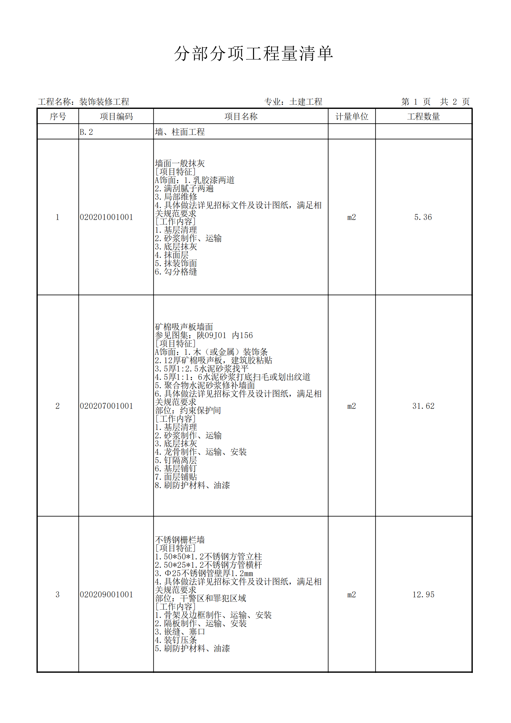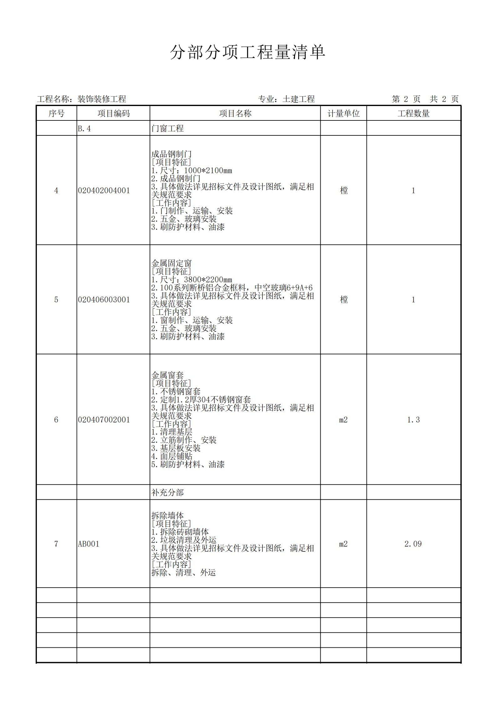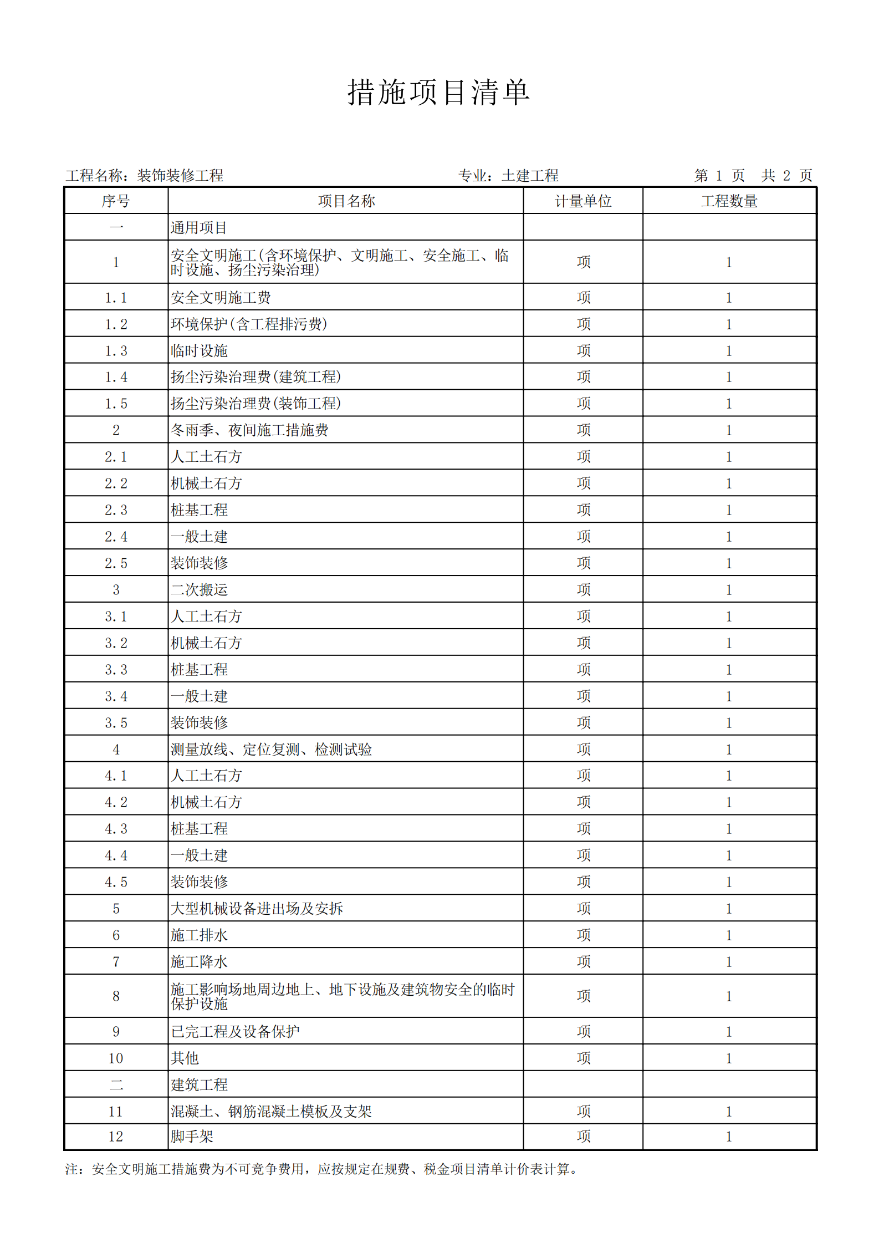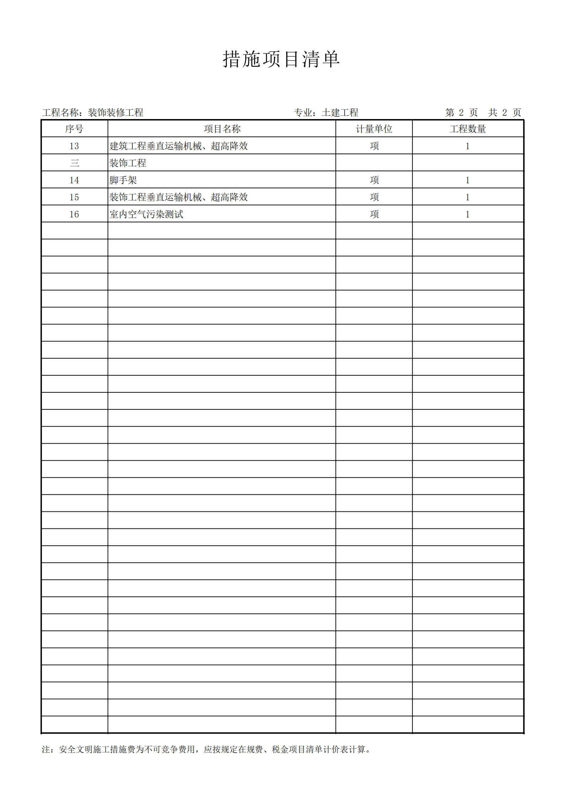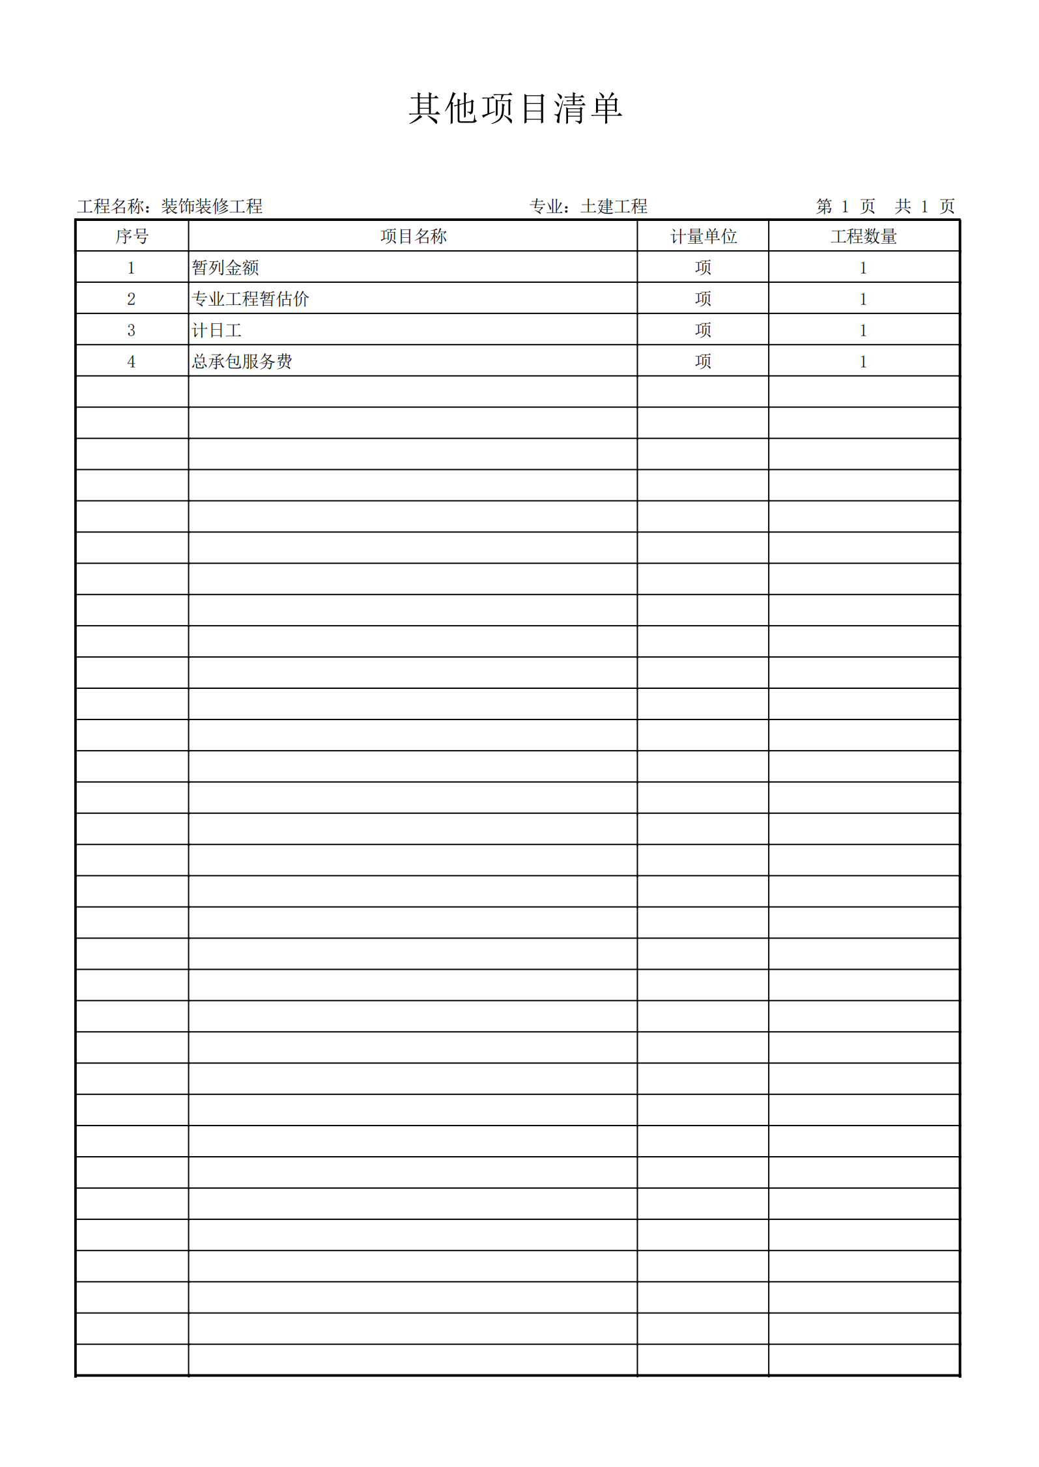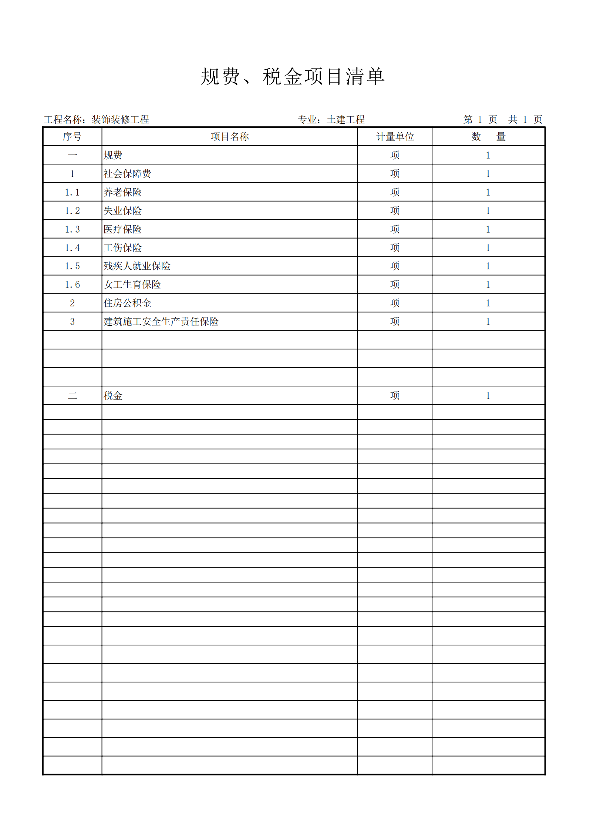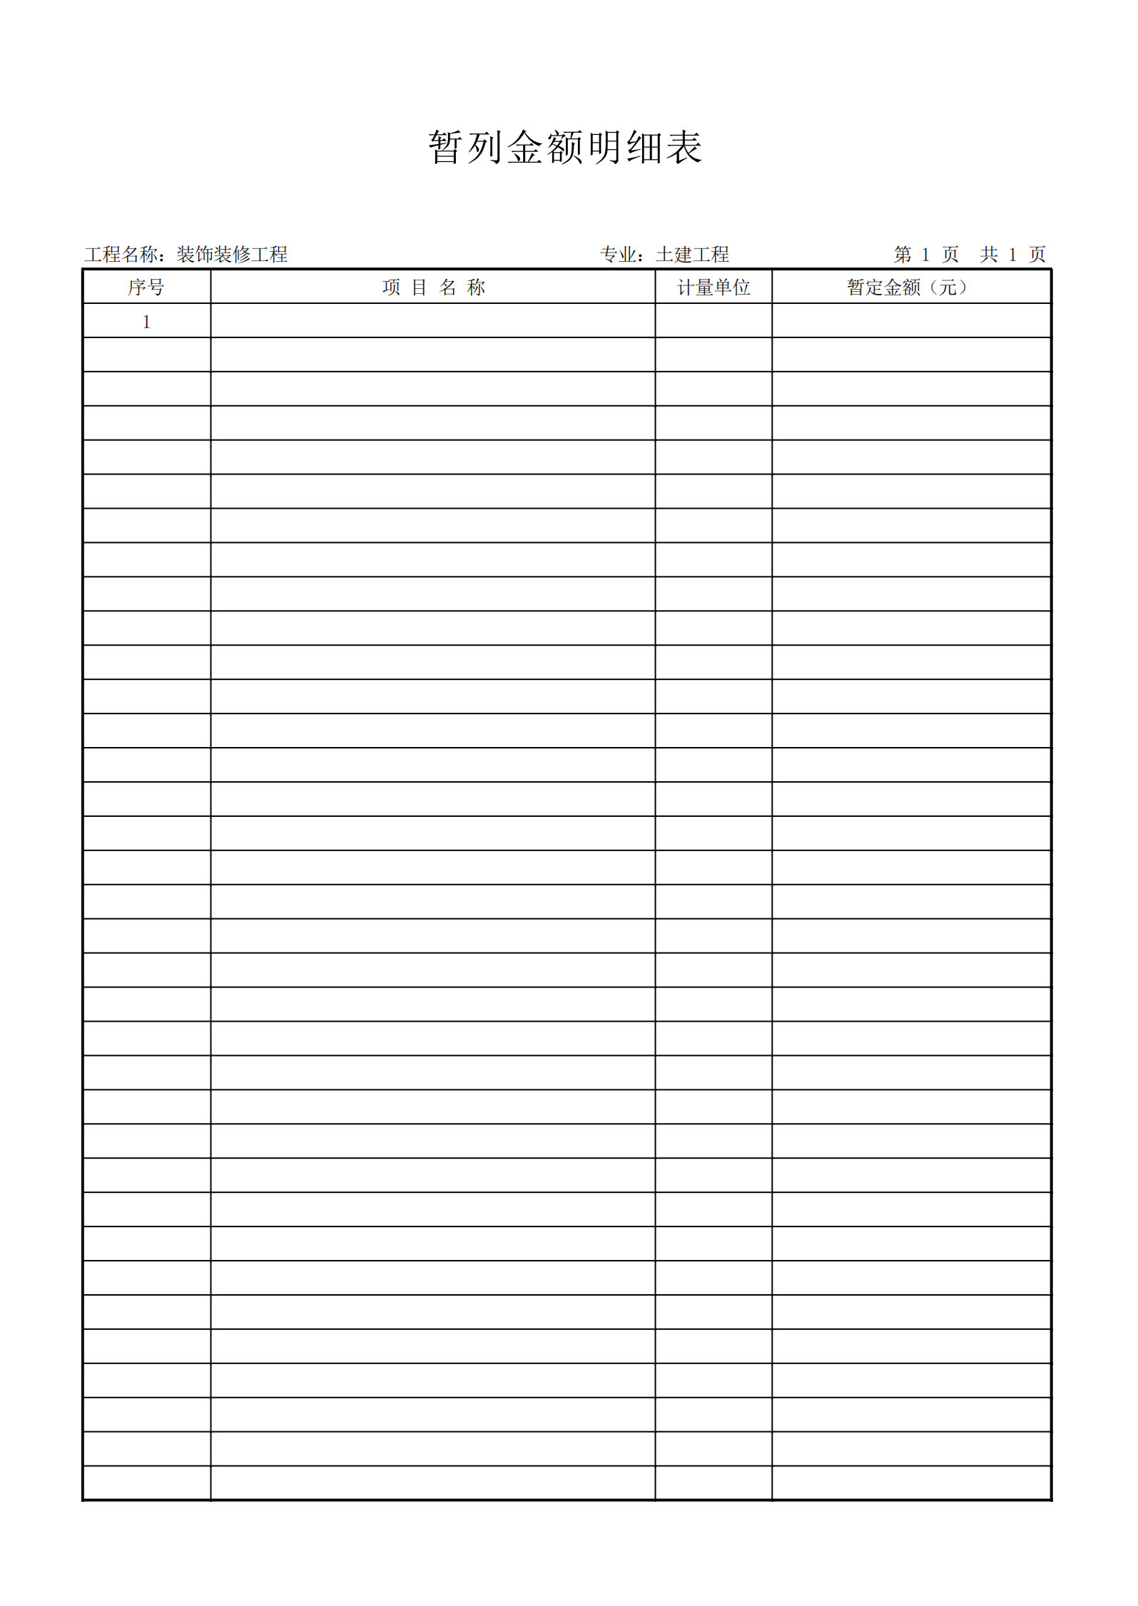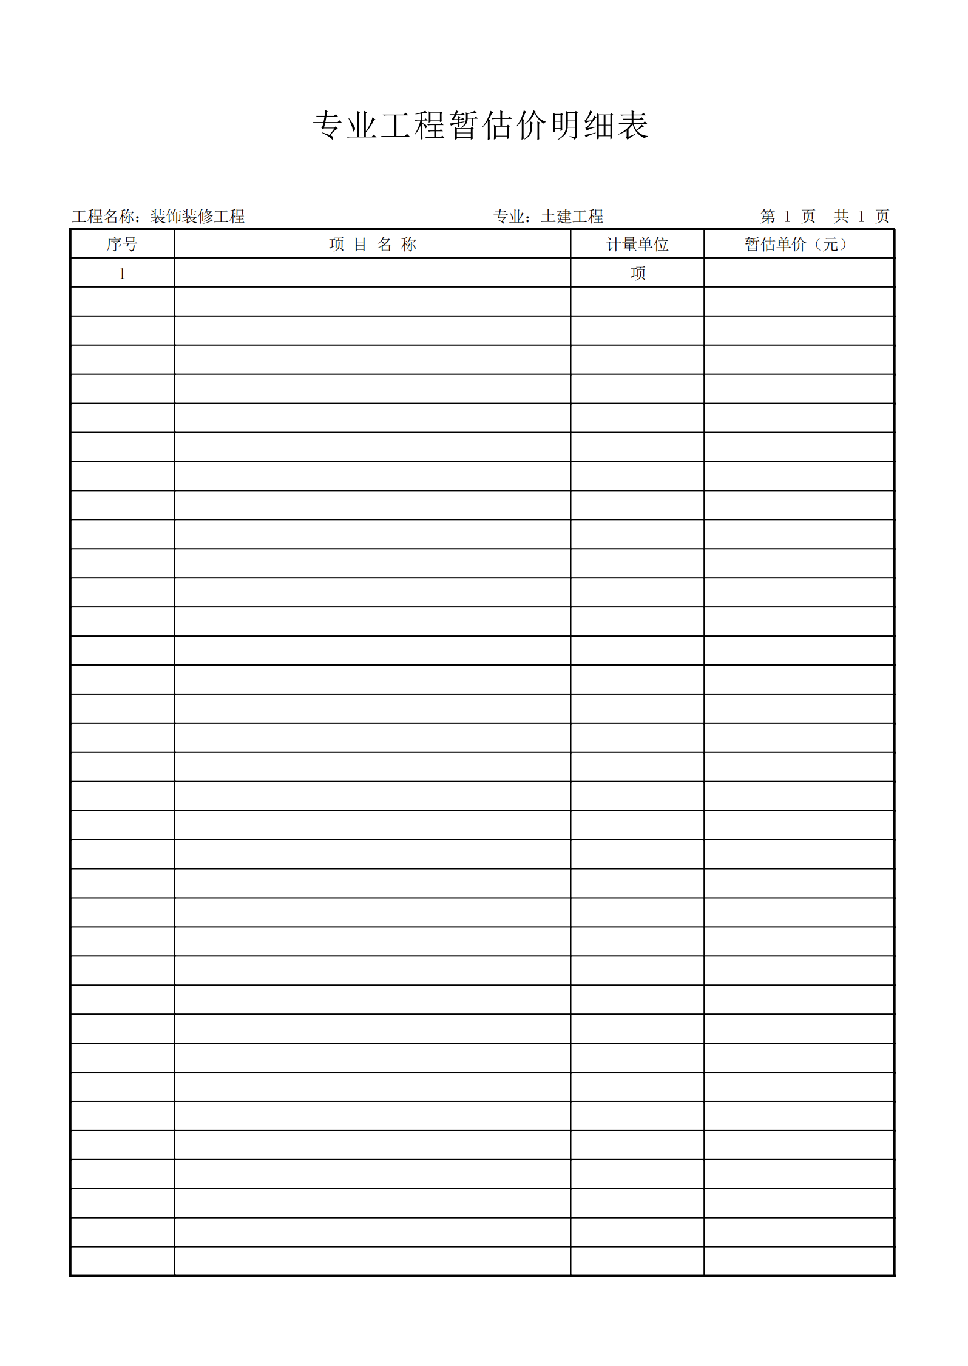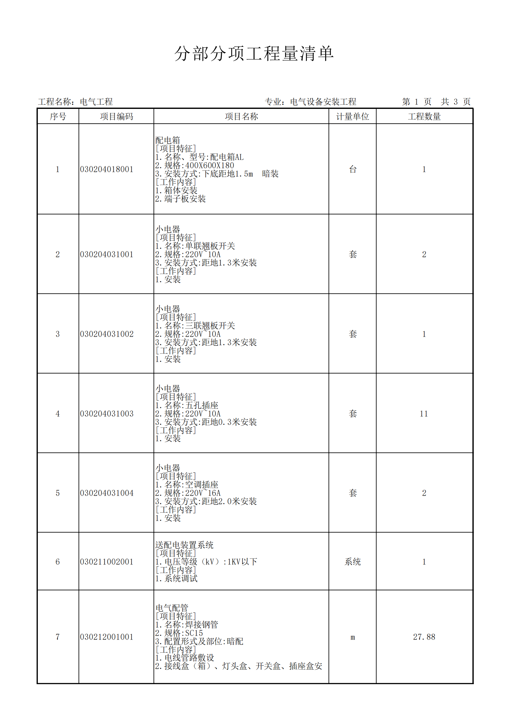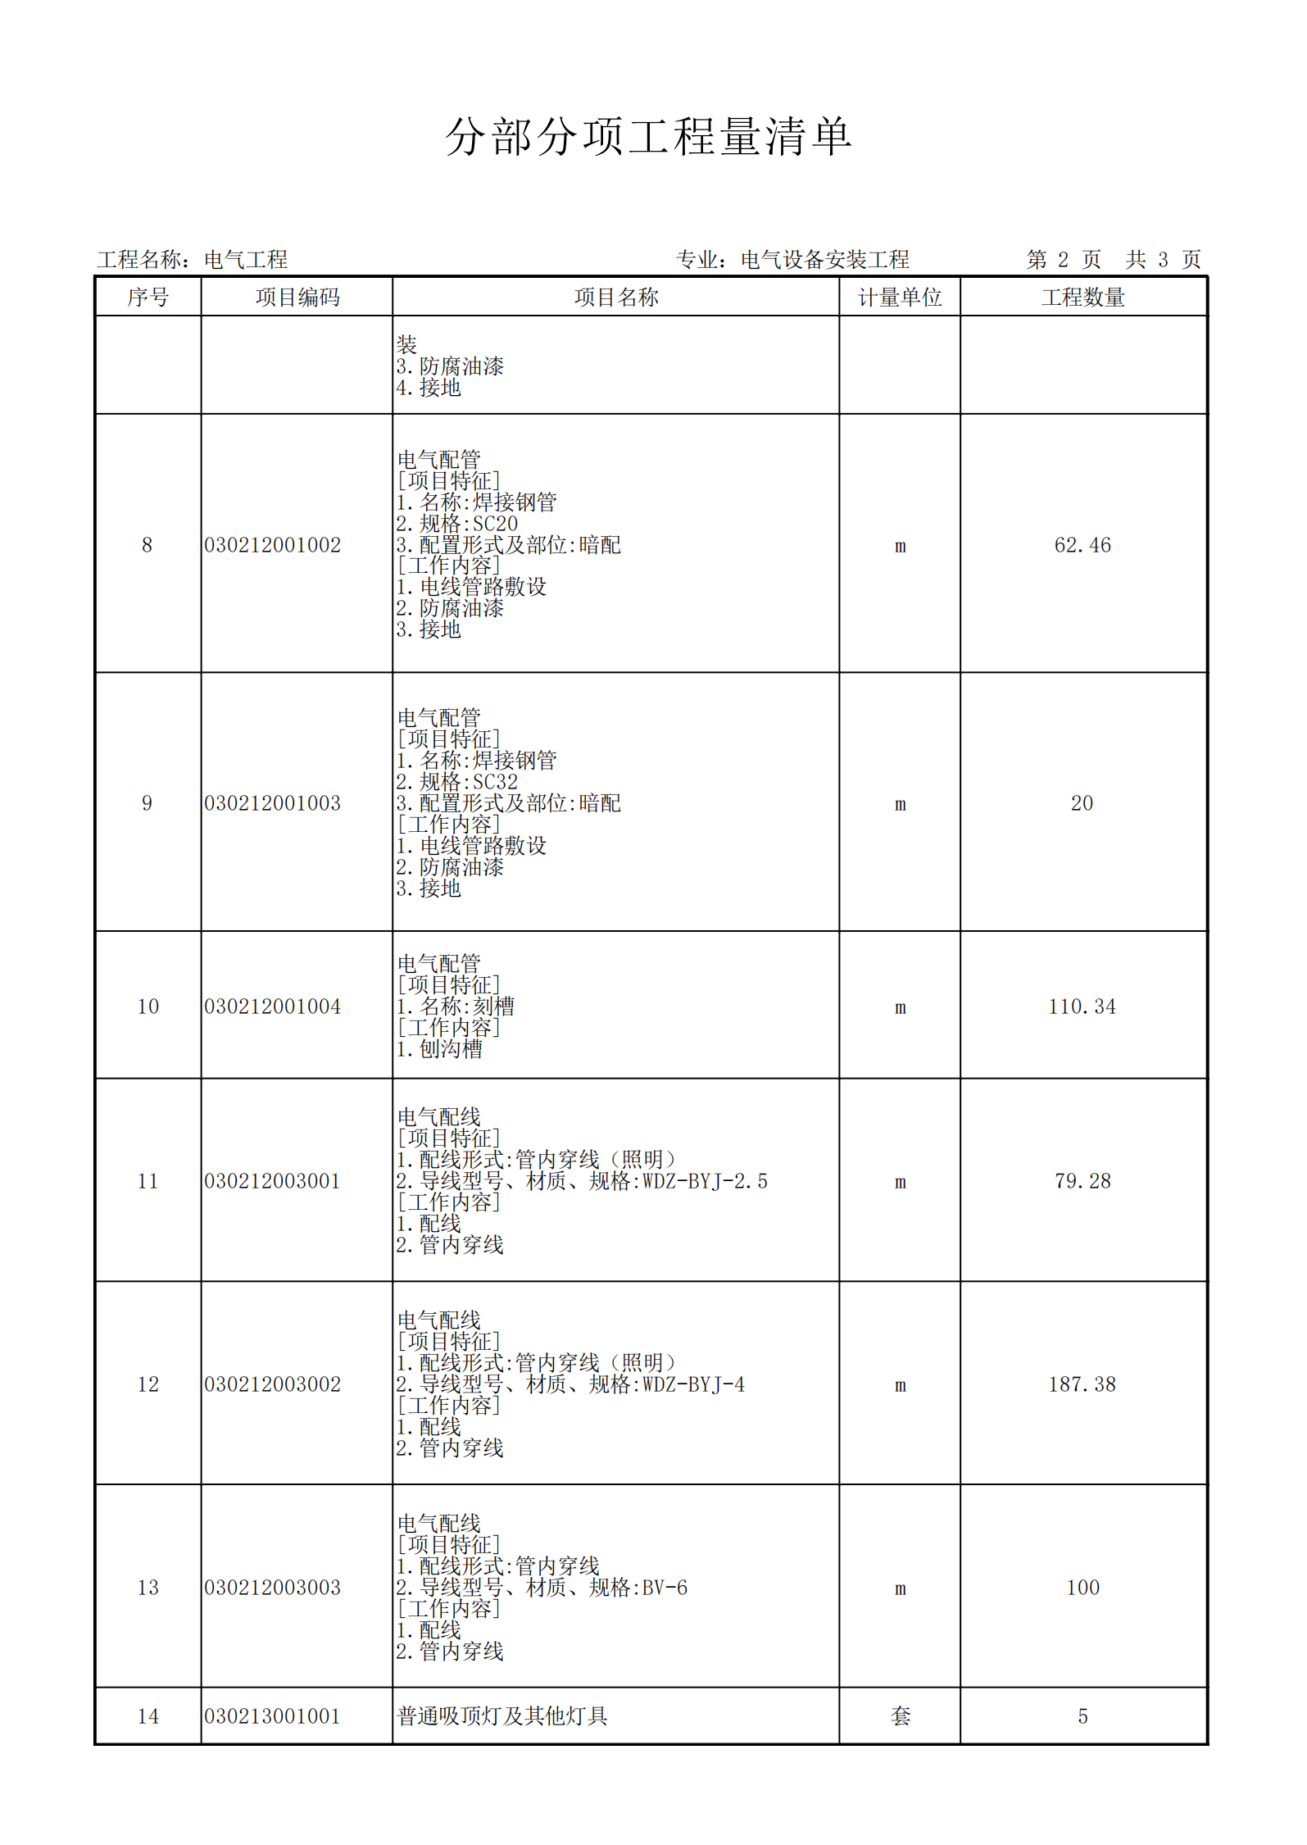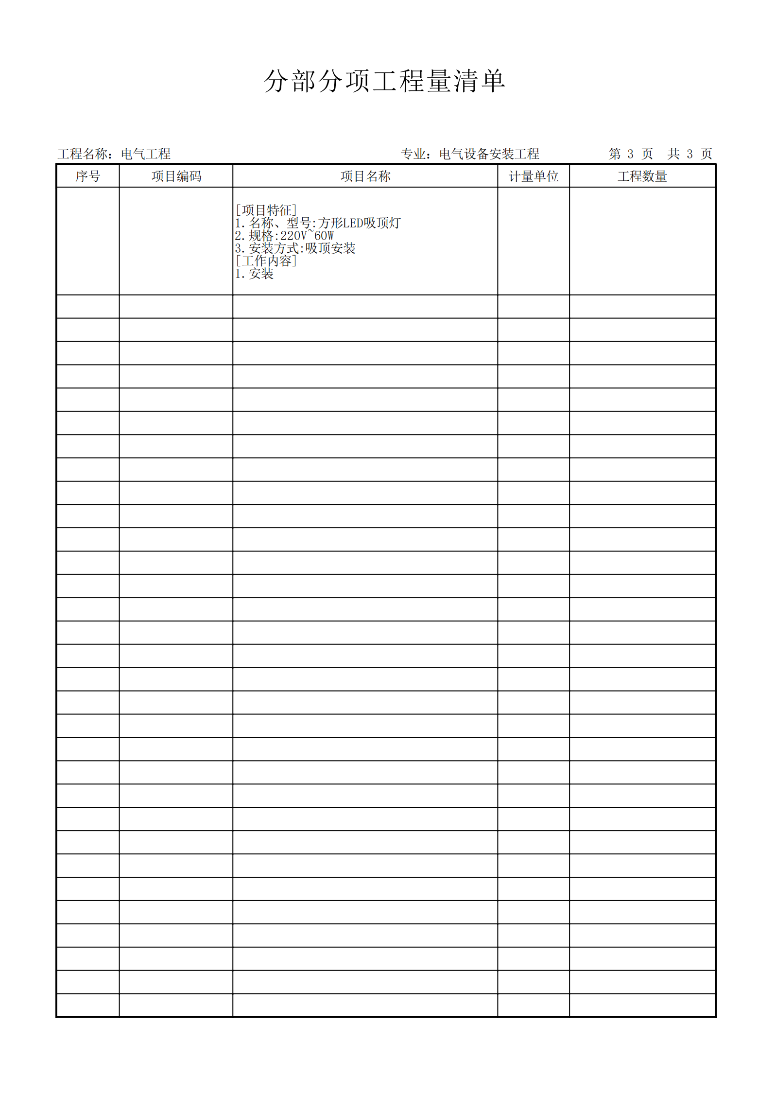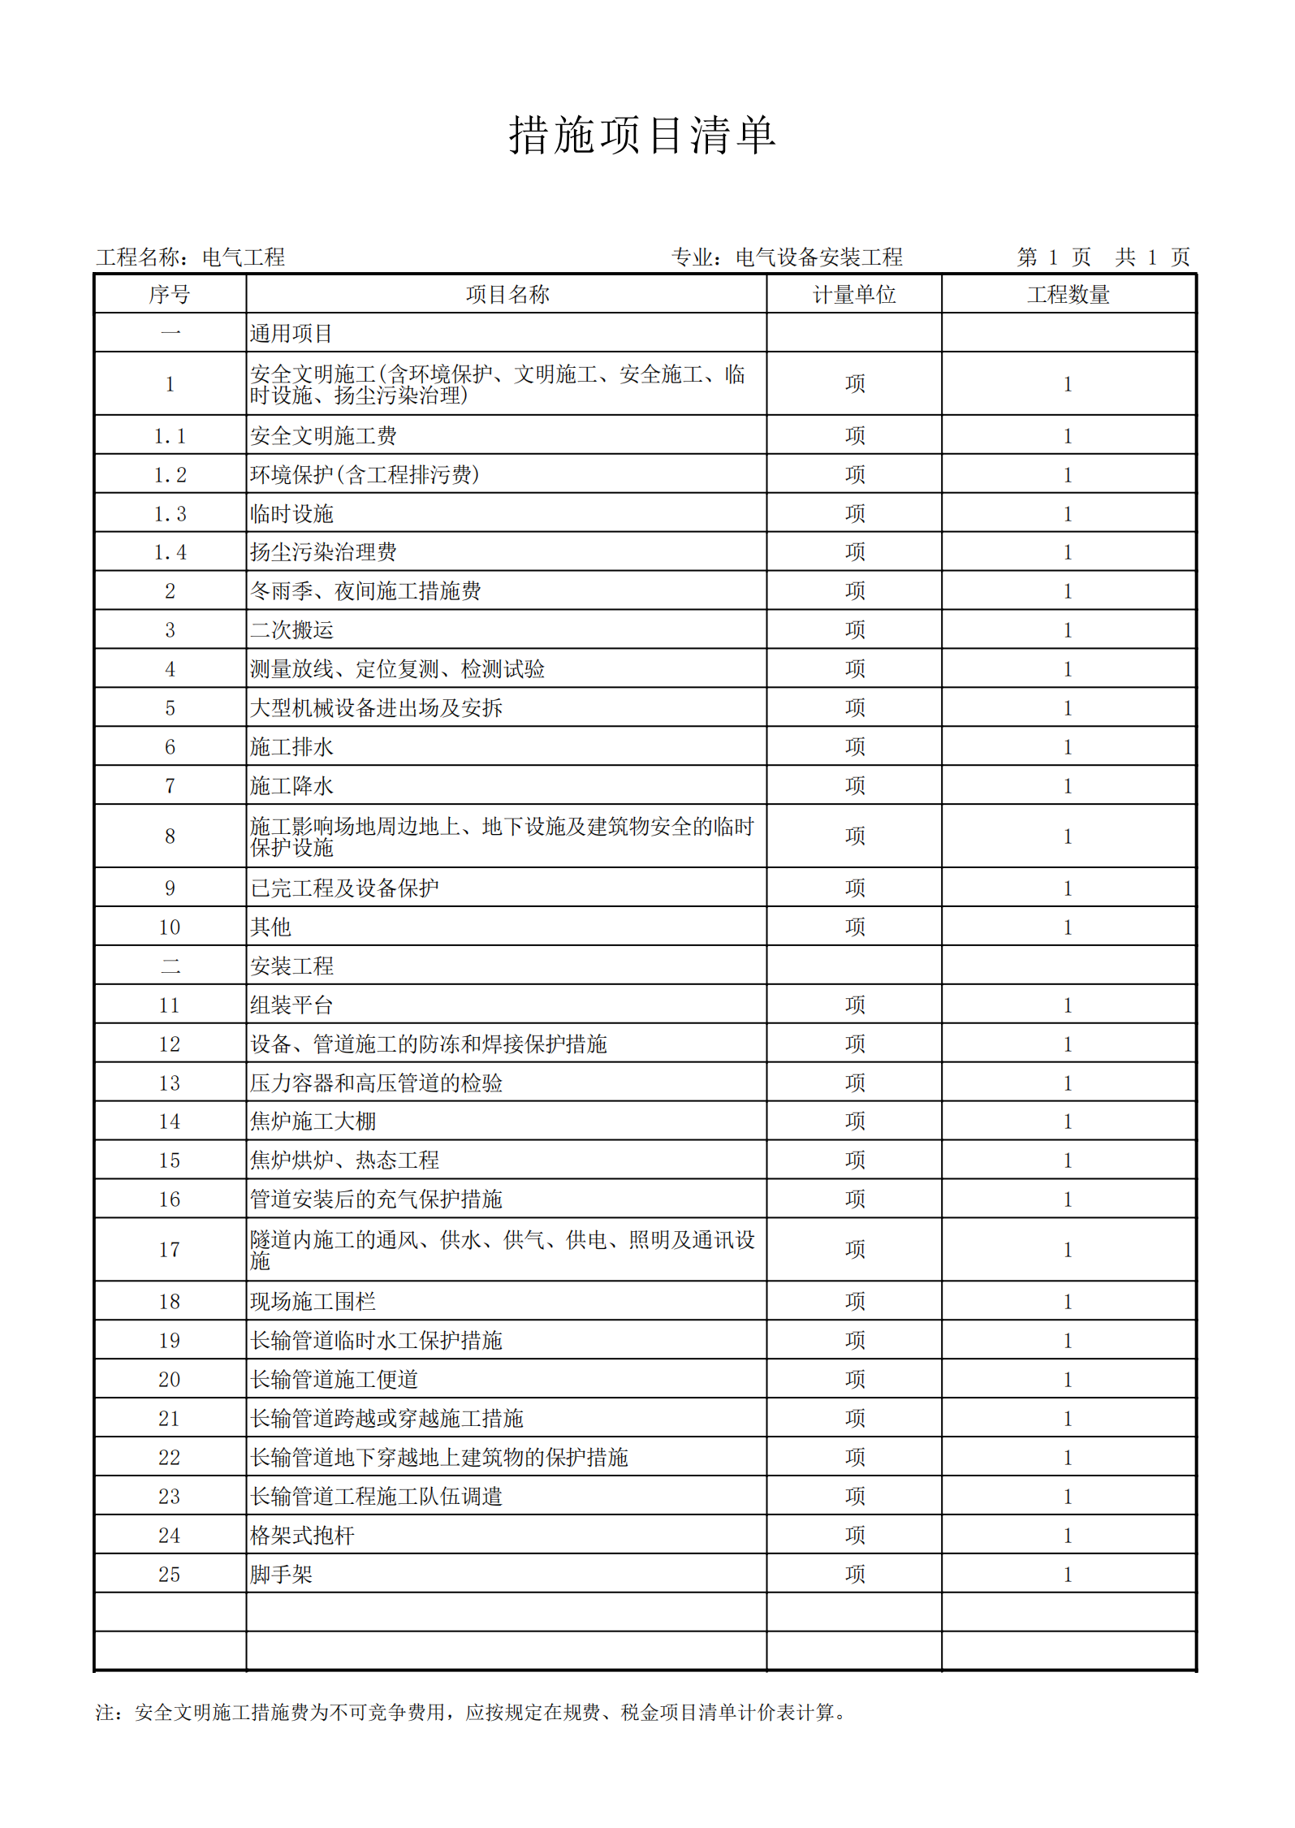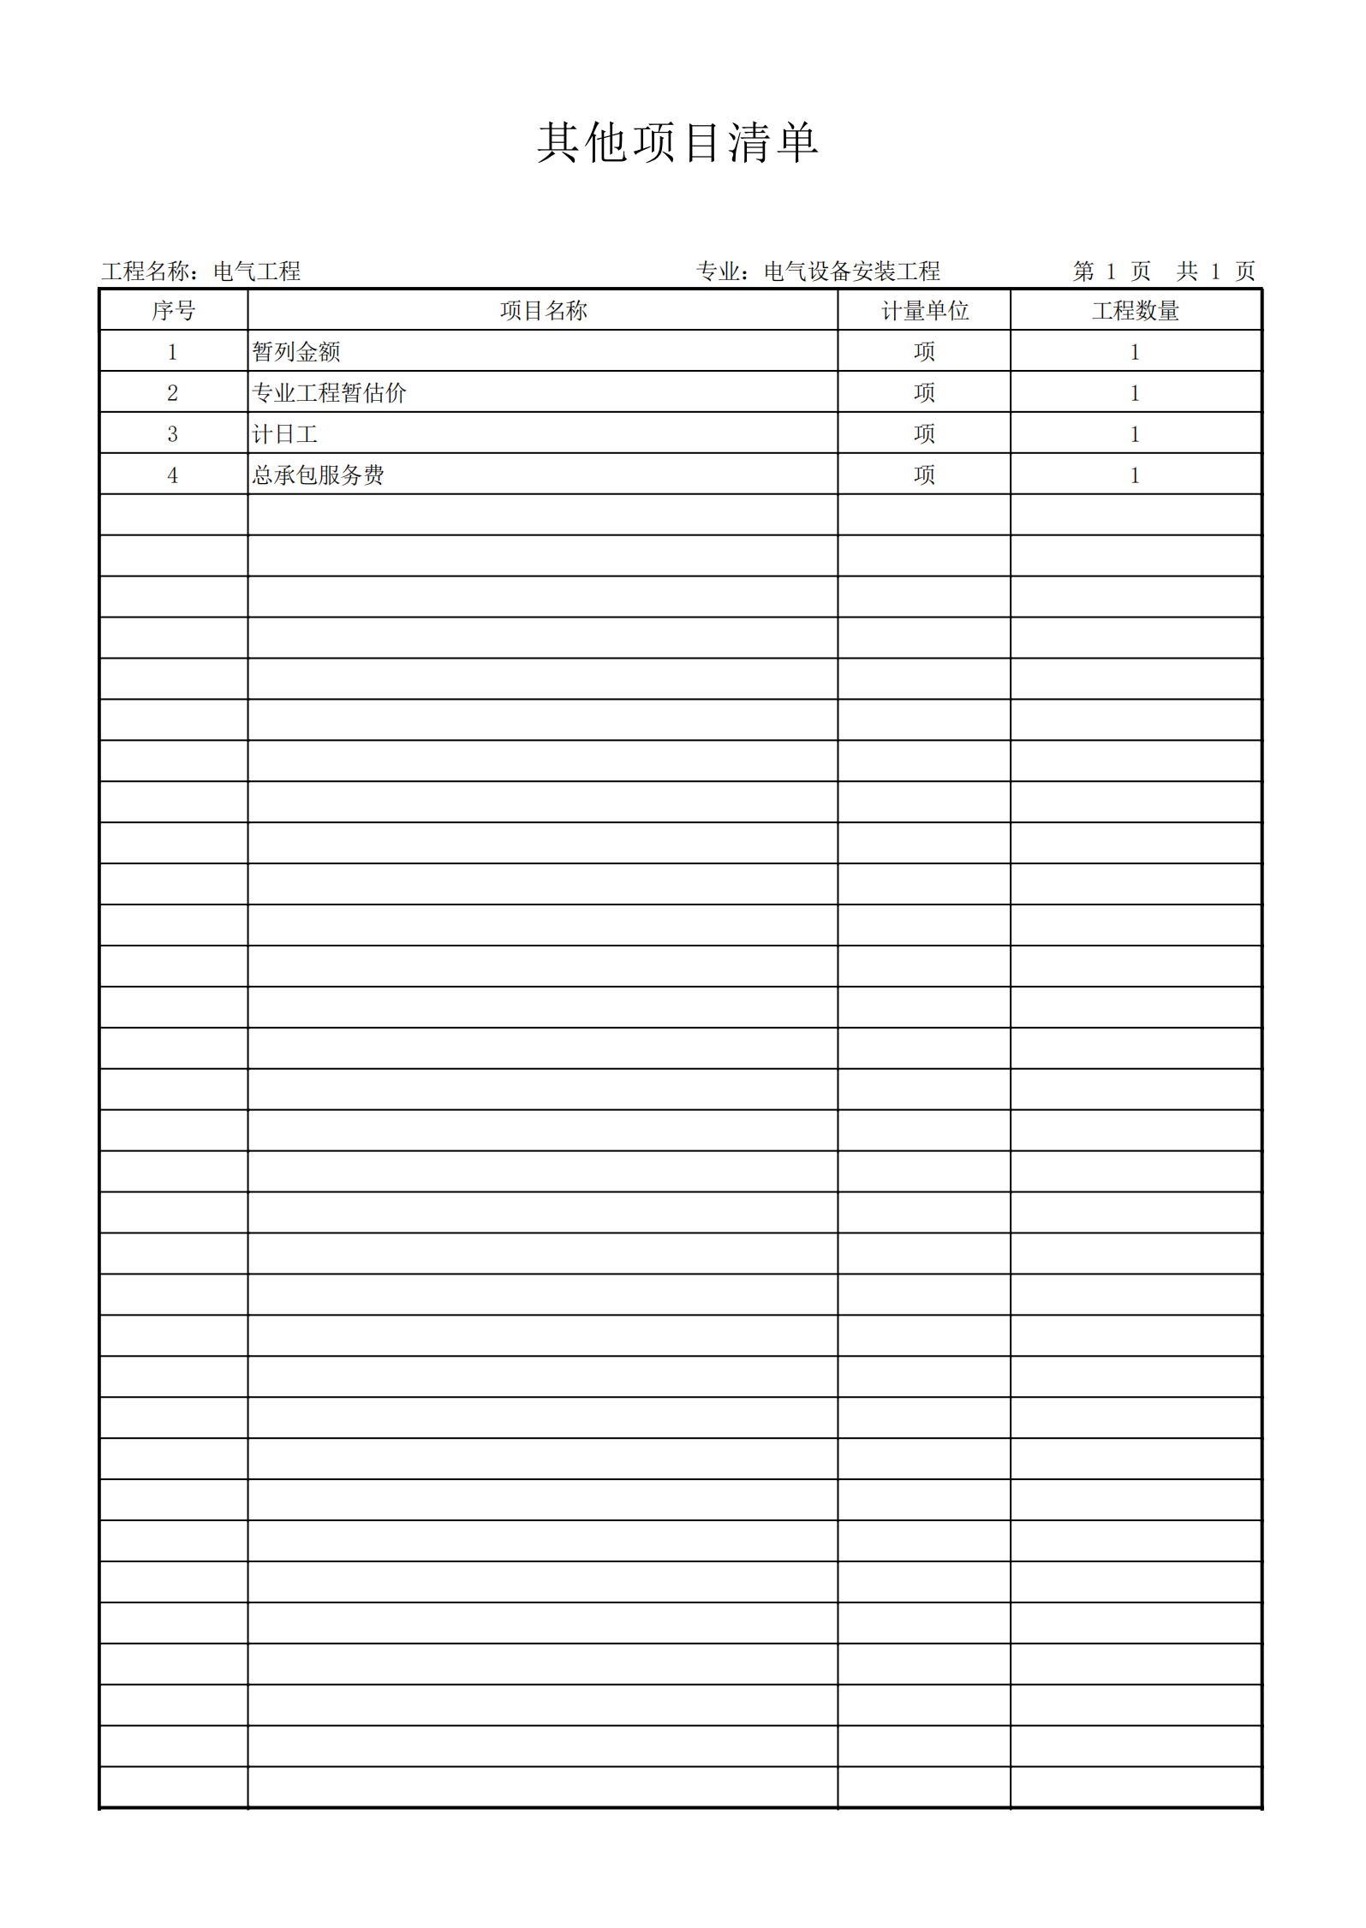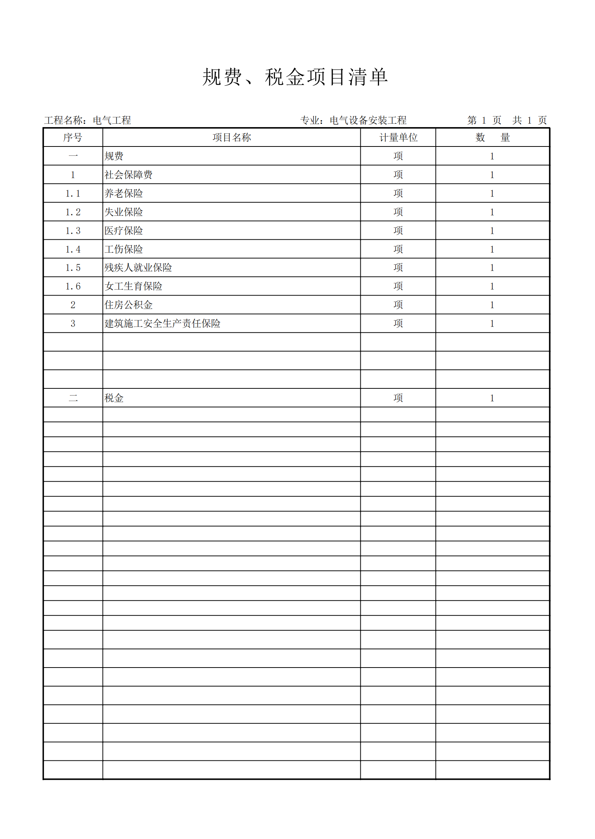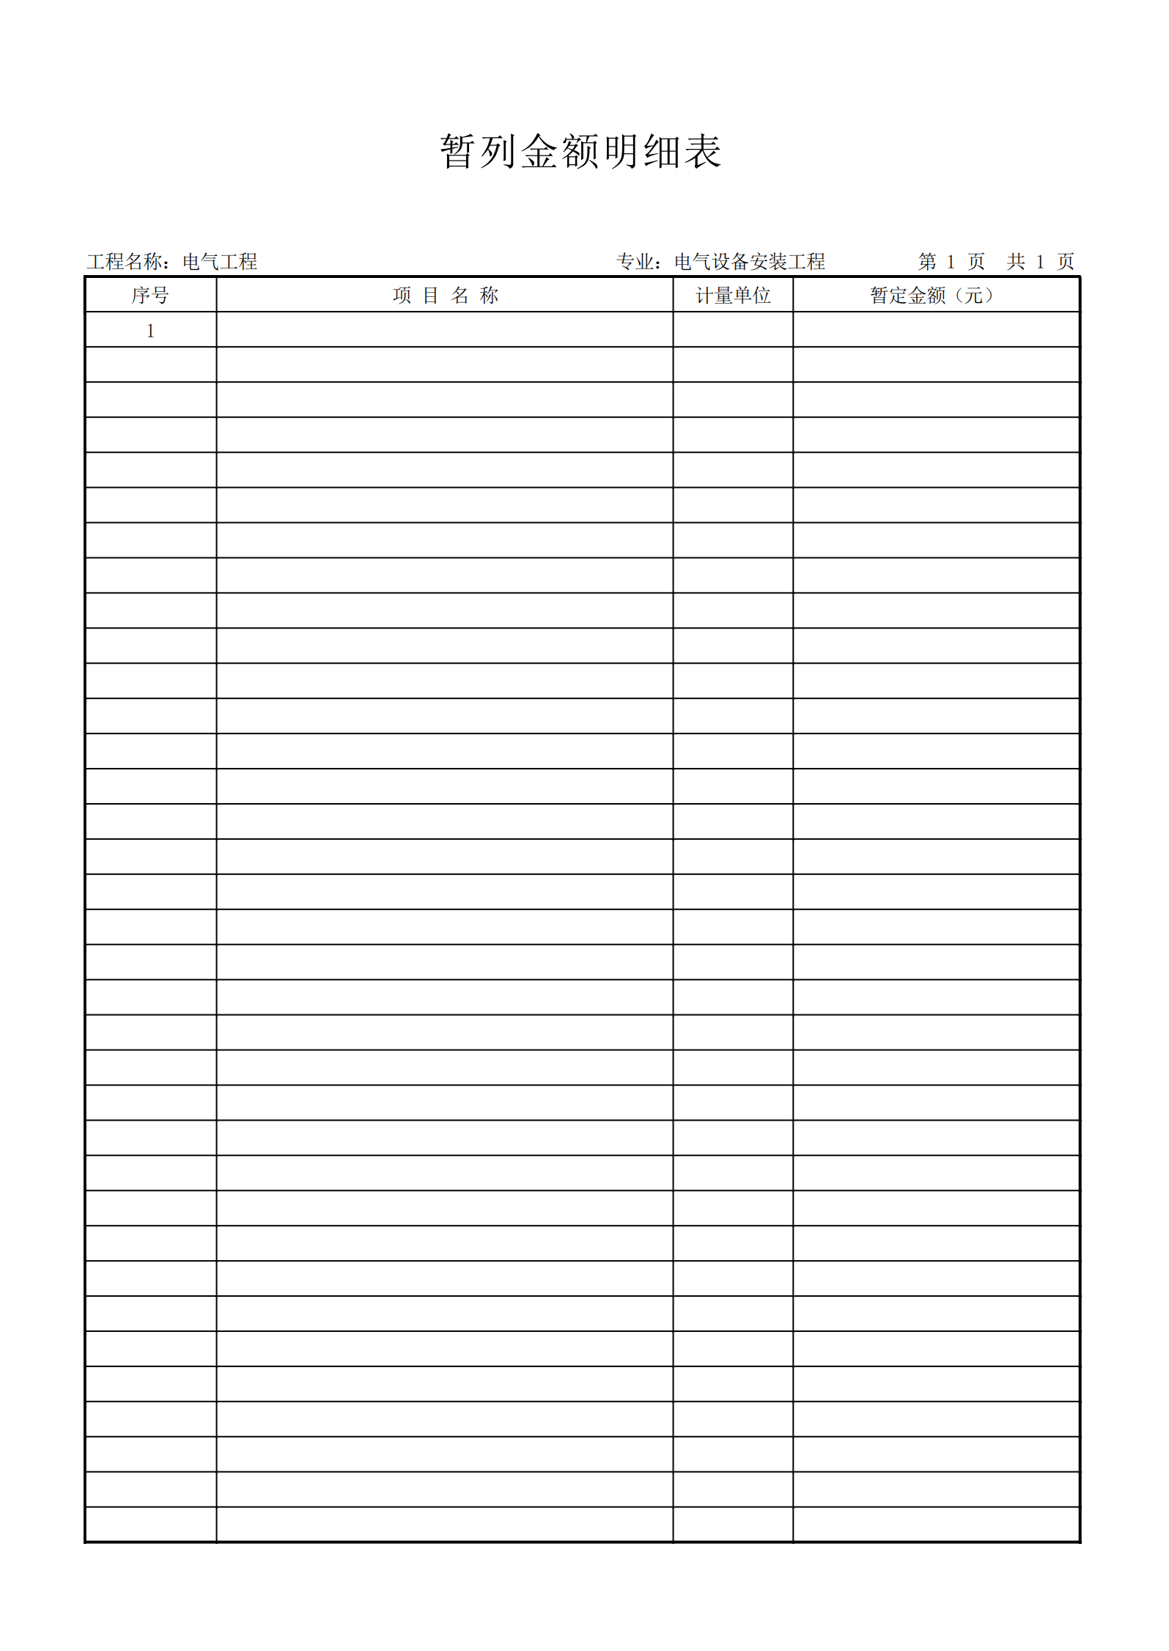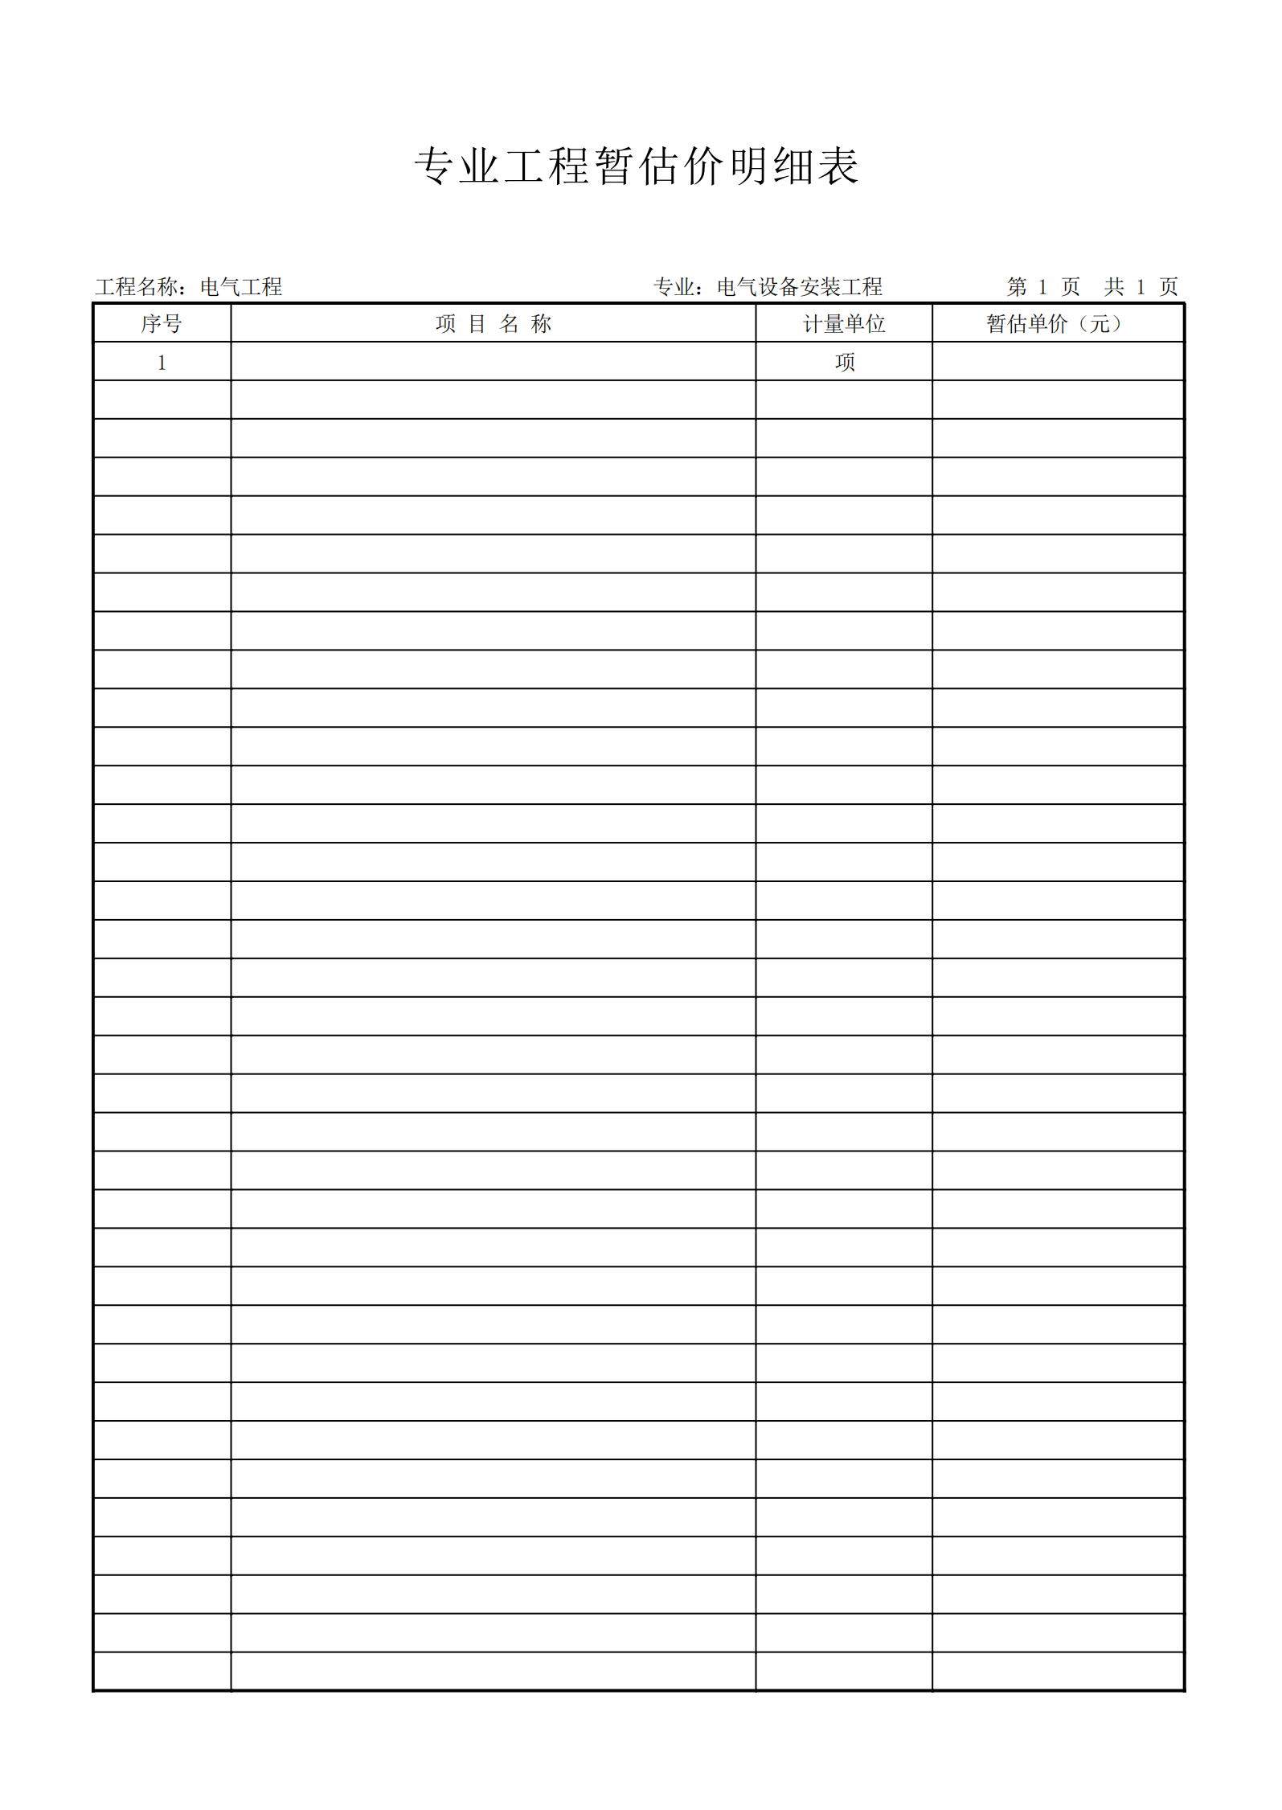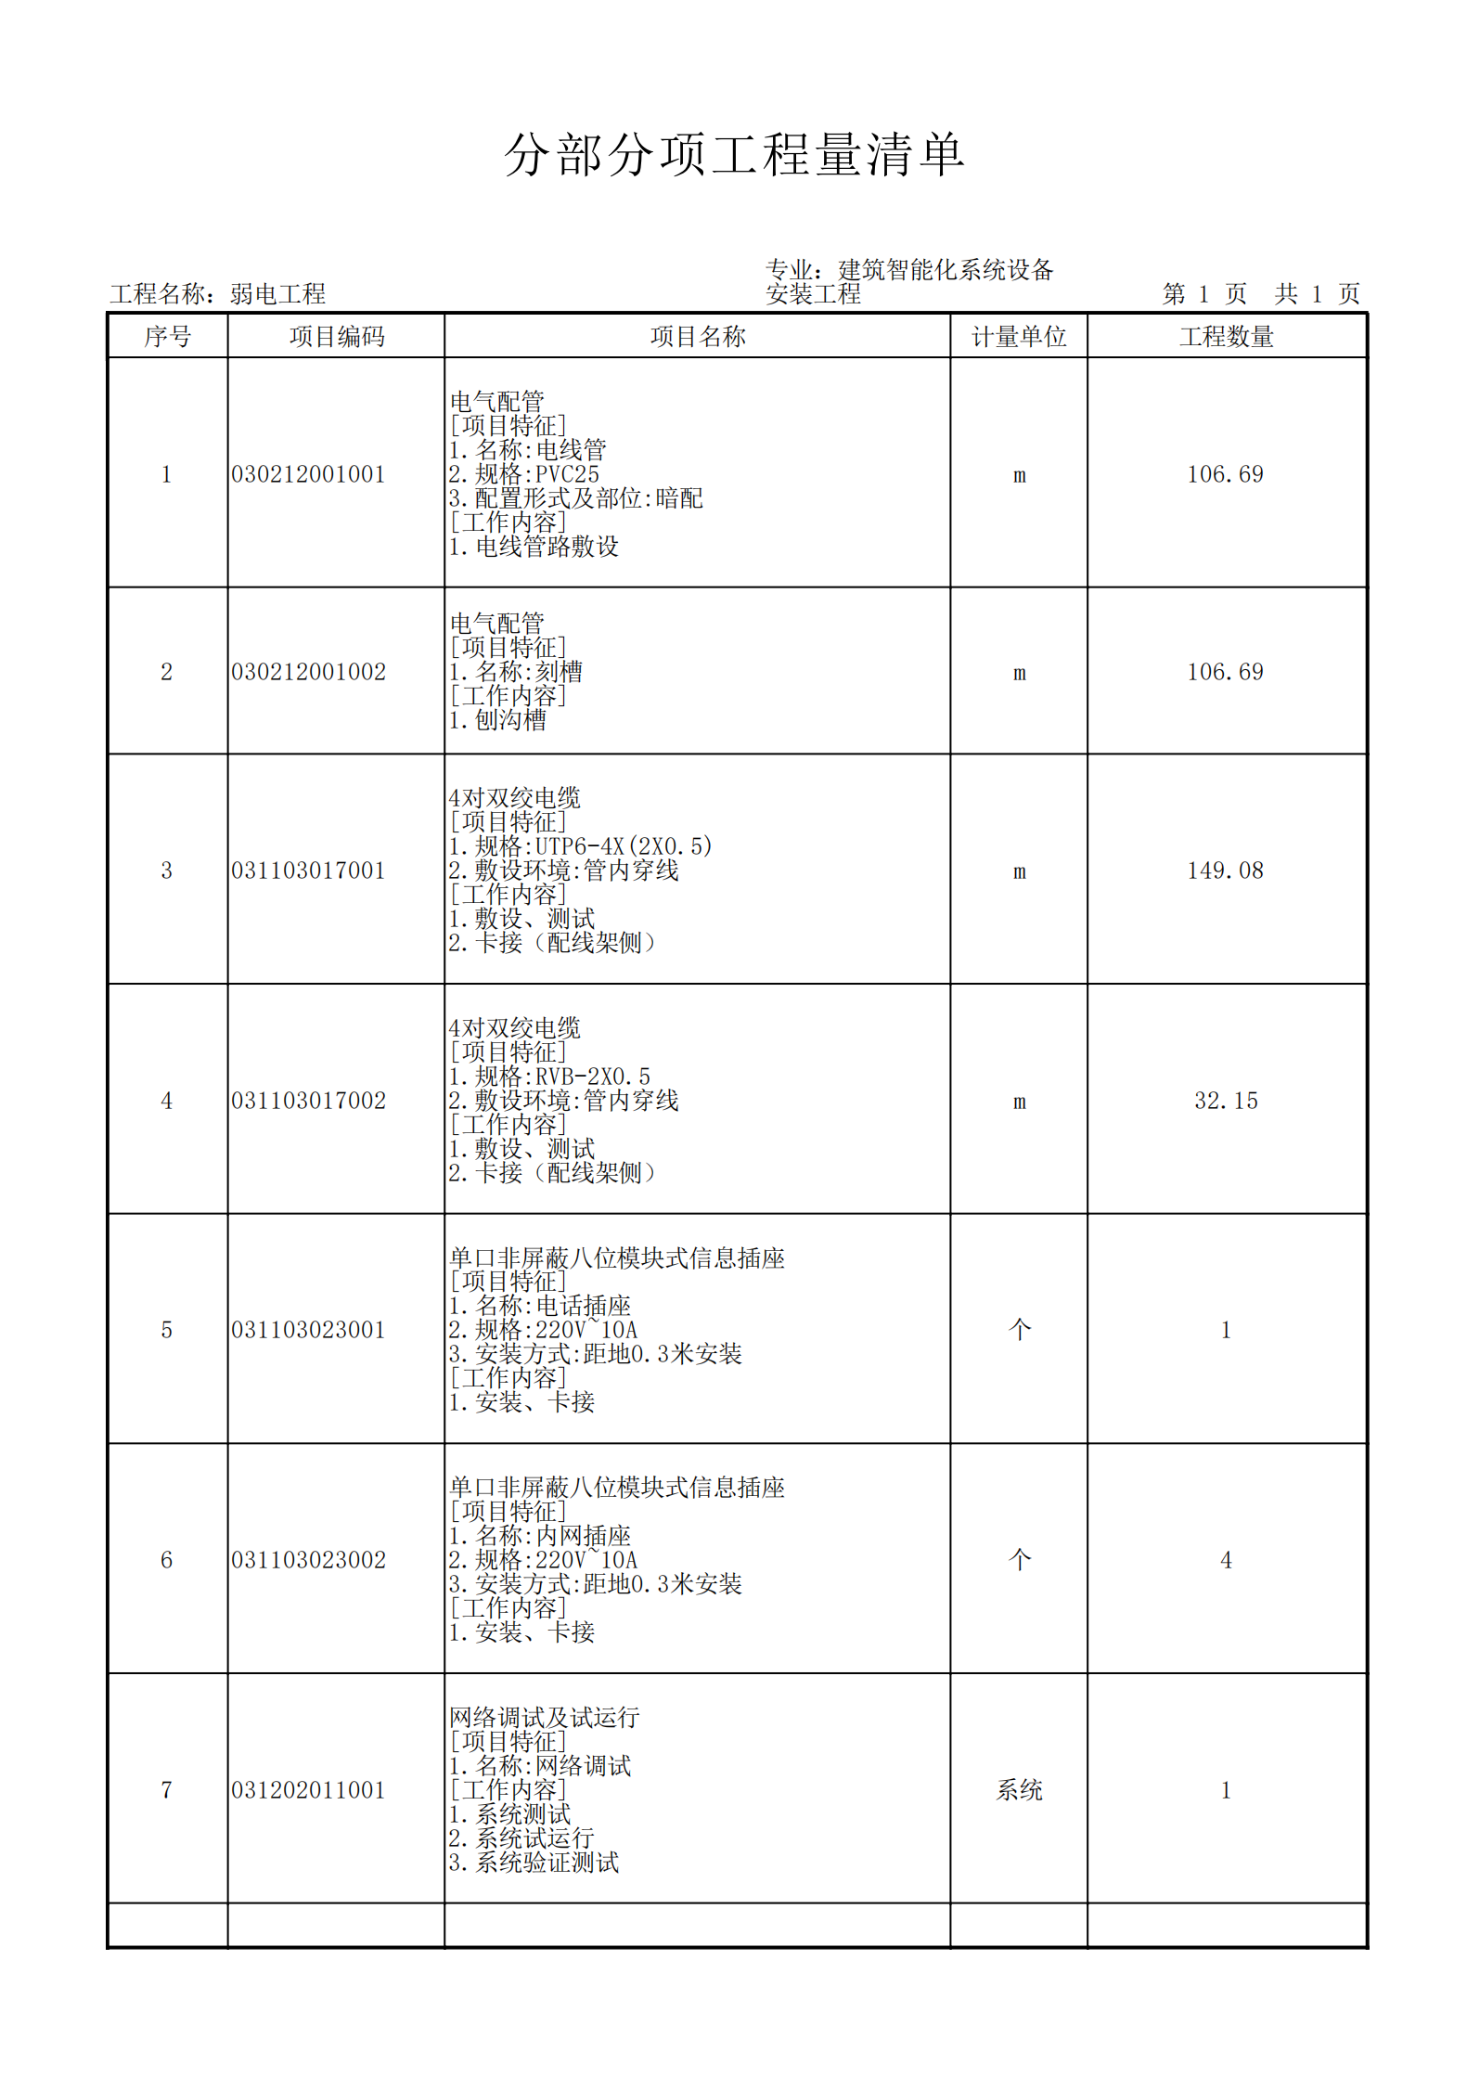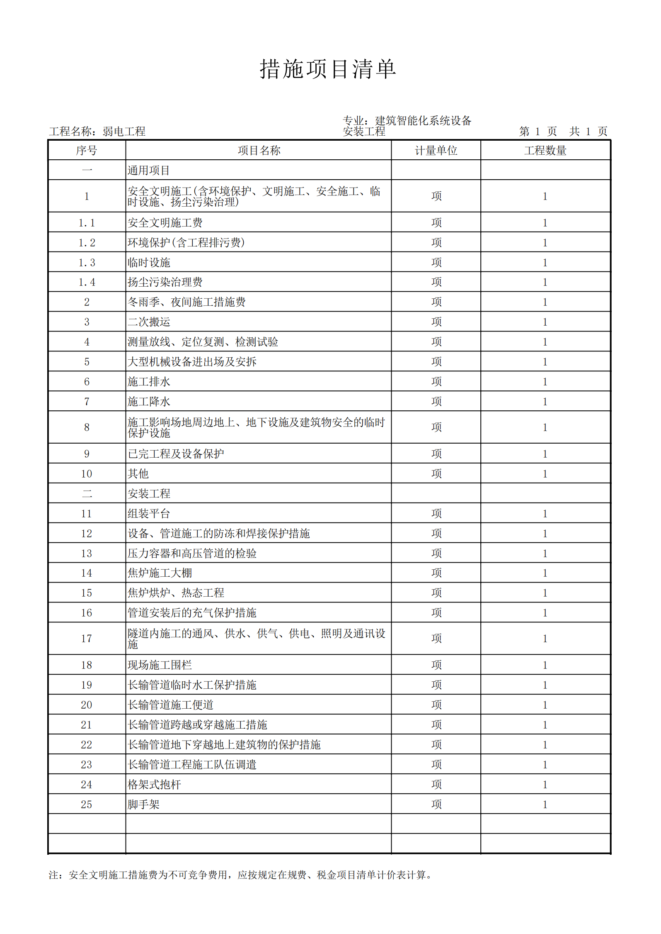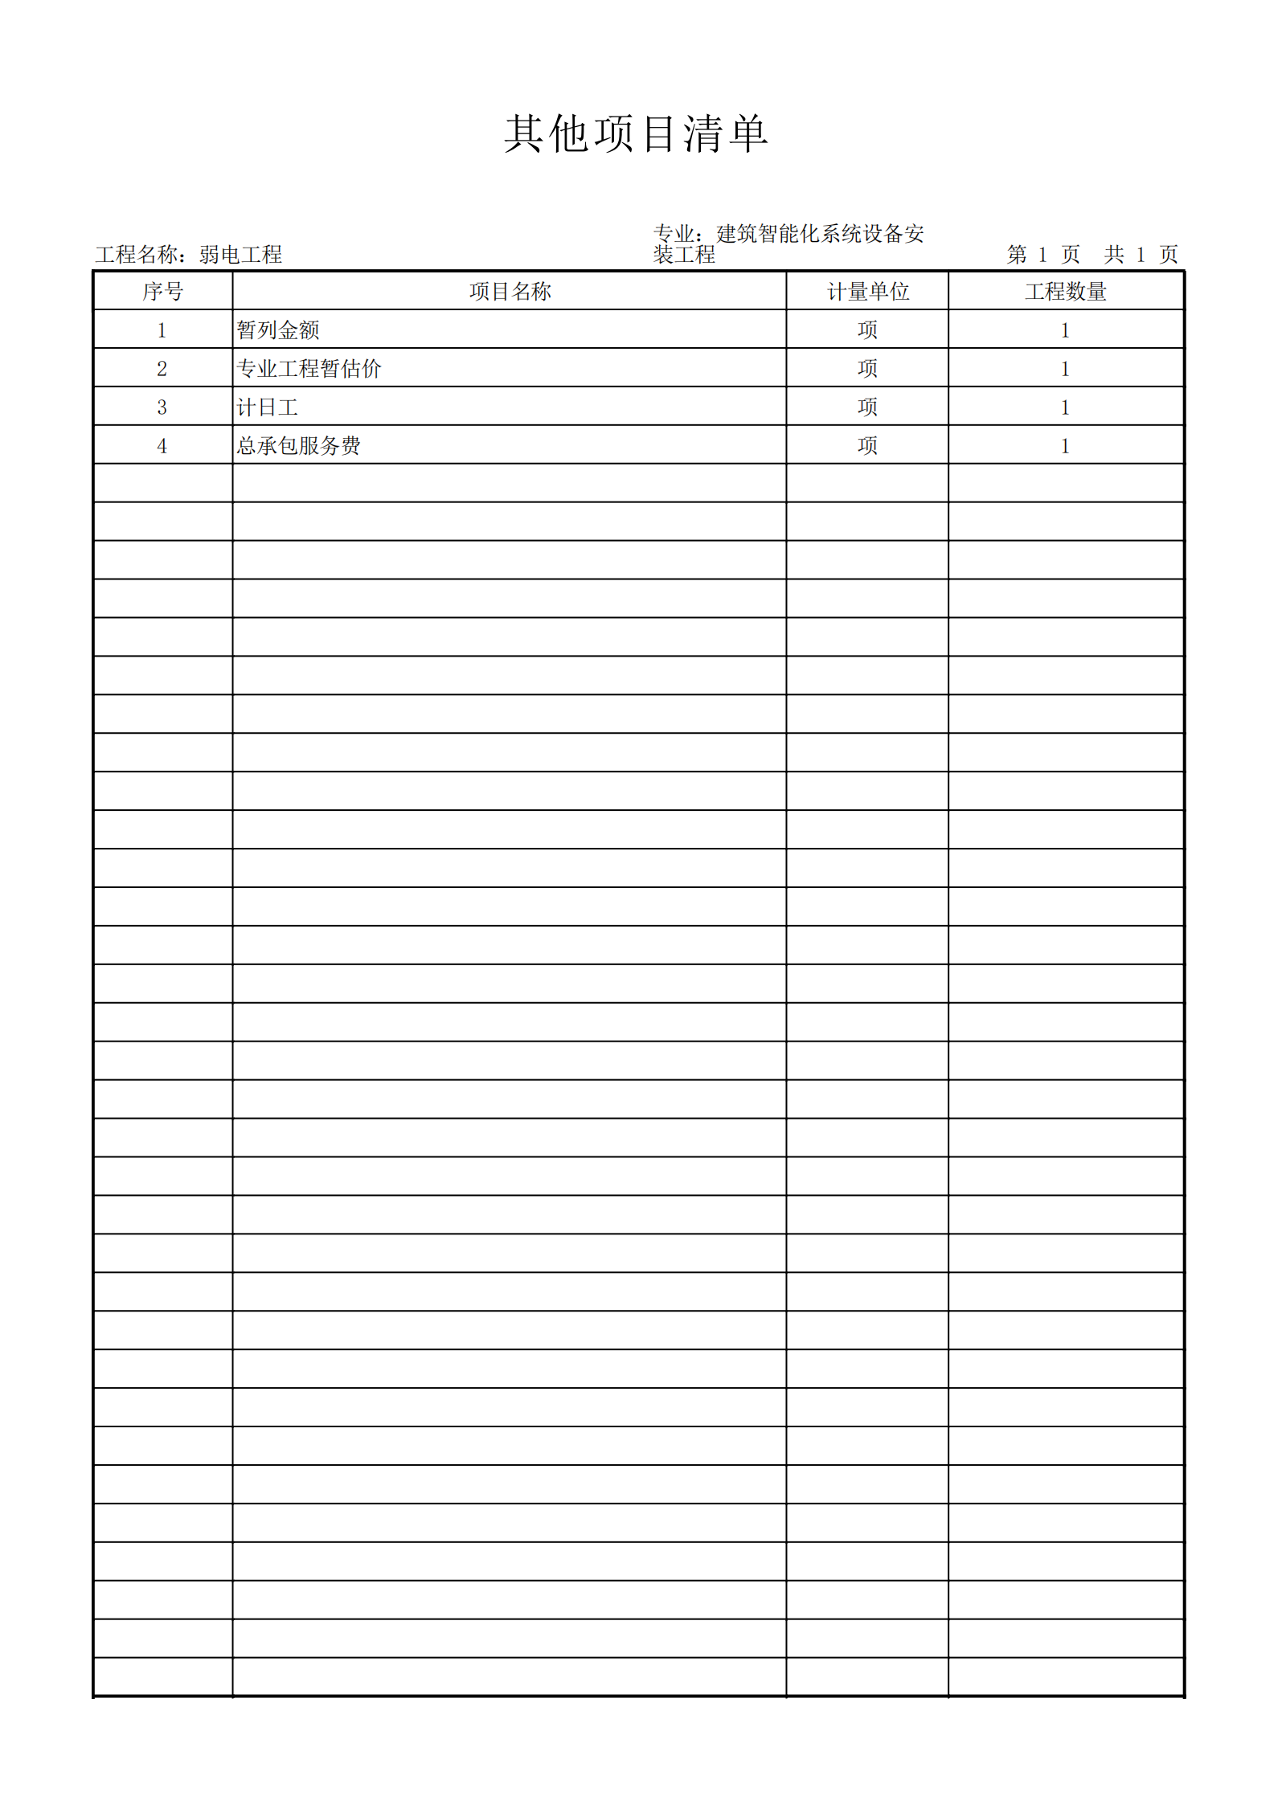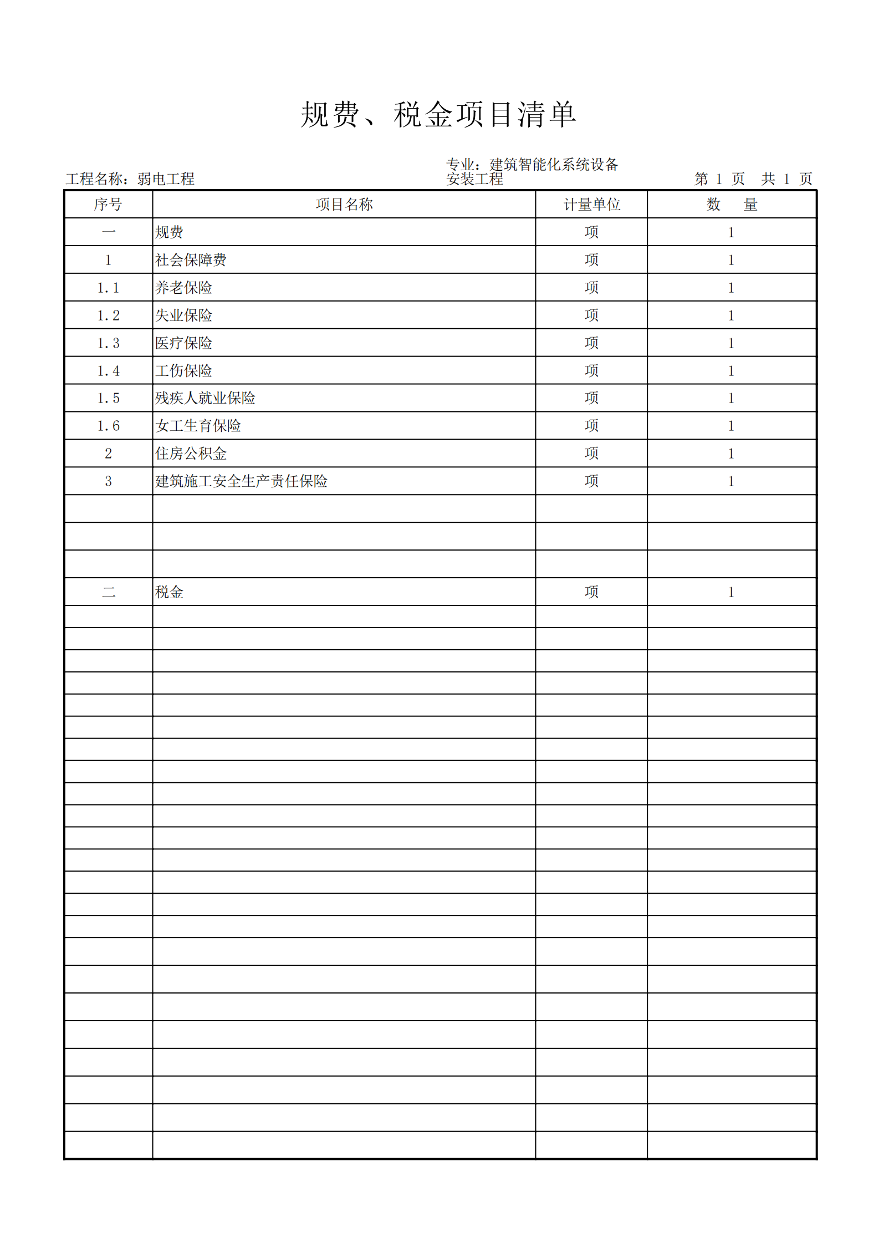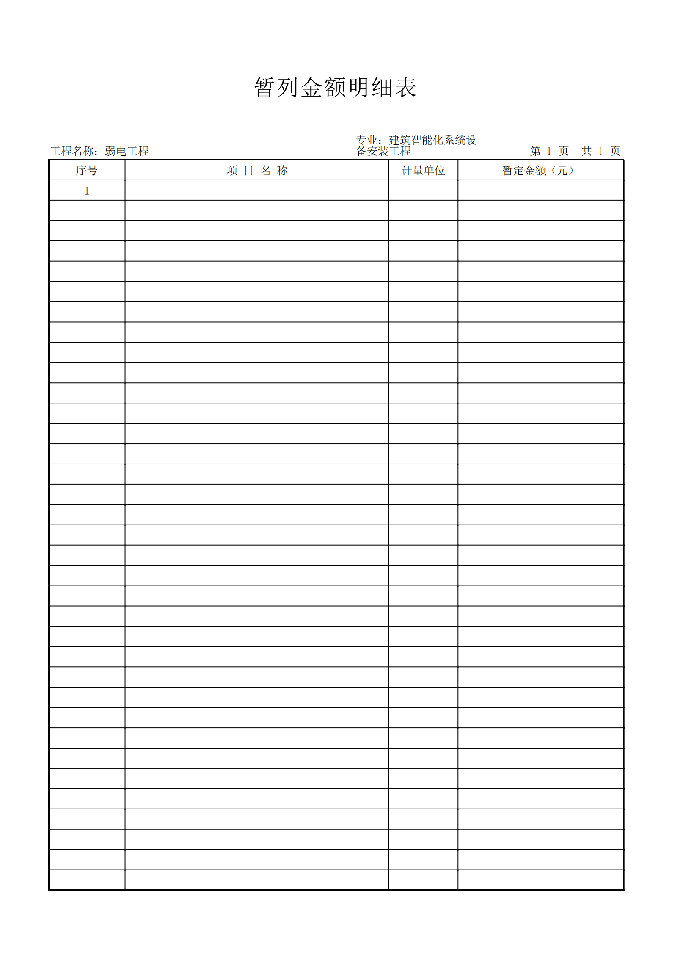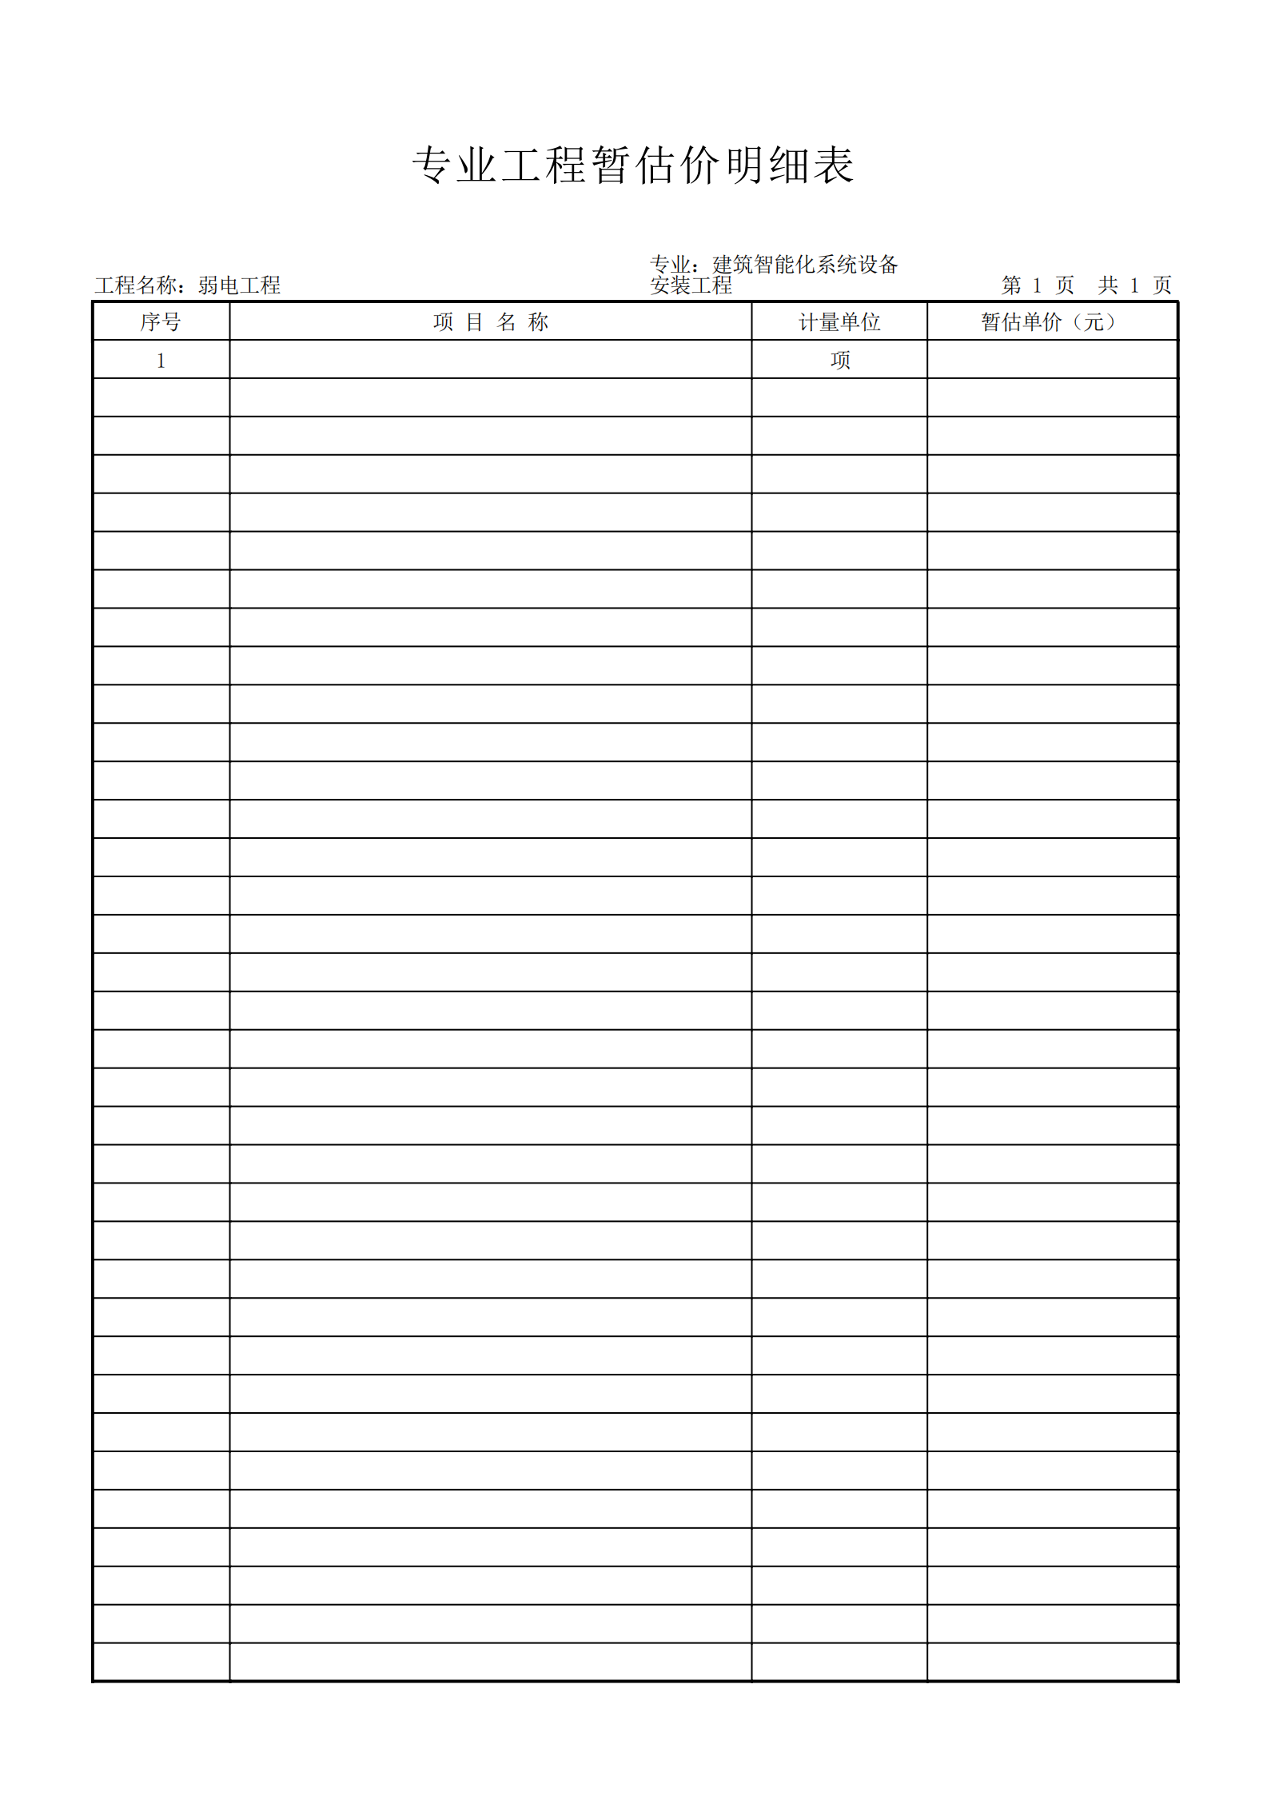
三、图纸（另附）

第六章 投标文件格式

一、资格证明文件

正本/副本

政府采购项目
采购项目编号：

项目名称
投 标 文 件
（资格证明文件）

投 标 人：
时 间：

第一部分 身份证明文件
1、法定代表人（或单位负责人）身份证明

（采购代理机构名称）：
（姓名、性别、年龄、身份证号码）在我单位任 （董事长、总经理等）职务，是我单位的法定代表人。

特此证明。

投标人（盖公章）：
详细通讯地址：
邮 政 编 码 ：
电 话：

注：自然人投标的仅需提供身份证
2、法定代表人（或单位负责人）授权书
本授权书声明：注册于（国家或地区的名称）的（投标人）的（法人代表姓名、职务）为我单位法定代表人，代表我单位授权（被授权人的姓名）为我单位的合法代理人，就（项目名称和采购项目编号）投标，以我单位名义处理一切与之有关的事务。
本授权书于 年 月 日签字生效，特此声明。（提示：此日期应不晚于投标函签署日期）

附：授权代表姓名： 性别： 年龄：
职 务： 身份证号码：
通讯地址：
邮政编码： 电话：

法定代表人及授权代表身份证复印件
法定代表人身份证复印件  （正反面） | 授权代表身份证复印件  （正反面）

投标人（盖公章） ：

法定代表人（或单位负责人）（签字或盖章）：

注：自然人投标的或法定代表人投标的无需提供

3、授权代表本单位证明

（提供授权代表在本单位养老保险缴纳证明）

第二部分 资格证明文件

符合《政府采购法》第二十二条的规定供应商条件，并提供以下证明材料；
（1）投标人合法注册的法人或其他组织的营业执照等证明文件，自然人的身份证明（格式要求见附件6-1）；
（2）投标文件截止之日前两年内任意一个年度经审计的财务报告复印件（包括报告正文、资产负债表、现金流量表、利润表、附注和会计师事务所营业执照，报告正文应当有会计师事务所公章和2名注册会计师的签字及盖章。且审计报告应当经过注册会计师行业统一监管平台备案赋码。），或递交投标文件截止时间前三个月内投标人基本账户开户银行出具的资信证明（格式要求见附件6-2）；
（3）依法缴纳税收和社会保障资金的证明材料复印件（格式见附件6-3、6-4）
（4）具备履行合同所必需的设备和专业技术能力的承诺原件（格式见附件6-5）
（5）投标人参加政府采购活动前3年内在经营活动中没有重大违法记录的书面声明原件（格式见附件6-6）
（6）投标人控股股东名称、控股公司的名称和存在管理、被管理关系的单位名称说明（格式见附件6-7）
（7）投标人是否属于为本项目提供整体设计、规范编制或者项目管理、监理、检测等服务的投标人声明原件（格式见附件6-8）
（8）证明投标人符合特定资格条件的证明材料；

要求：1. 以上资格证明文件须提供原件或加盖投标人红色公章的复印件。
2. 联合体投标应提供联合体各方满足以上要求的证明文件。
3.《资格证明文件》需与《商务及技术文件》分开装订。

6-1 投标人的企业法人营业执照副本复印件（加盖公章）

（注：根据项目实际情况，本项内容可能要求提供“事业单位法人证书”、执业许可证、自然人身份证明等证明材料）

6-2 经审计的财务报告

投标人提供投标文件截止之日前两年内任意一个年度经审计的财务报告（包括报告正文、资产负债表、现金流量表、利润表、附注和会计师事务所营业执照，报告正文应当有会计师事务所公章和2名注册会计师的签字及盖章。且审计报告应当经过注册会计师行业统一监管平台备案赋码。）复印件或扫描件，所有复印件或扫描件需加盖单位公章。

或 6-2 递交投标文件截止时间前三个月内投标人基本账户开户银行出具的资信证明

6-3 依法缴纳税收的证明

说明：
1、投标人应提供投标截止时间前近六个月中任何一个月缴纳税收的凭证，时间以税款所属时期为准（银行出具的缴税凭证或税务机关出具的证明的复印件，并加盖本单位公章）。
2、缴纳凭证复印件须清晰可辨，并能显示出投标人名称和所缴纳税种种类，单位代扣代缴的个人所得税不能作为单位纳税的凭证。
3、依法免税的投标人，应提供相应文件证明其依法免税。

6-4 社会保障资金缴纳记录

说明：
1、投标人应提供投标截止时间前近六个月中至少一个月的缴纳社会保险的凭据（专用收据或社会保险缴纳清单），并加盖本单位公章。
2、不需要缴纳社会保障资金的投标人，应提供相应文件证明其不需要缴纳社会保障资金。

6-5 具备履行合同所必需的设备和专业技术能力承诺书

陕西省采购招标有限责任公司：

我公司承诺具备履行合同所必需的设备和专业技术能力。

投标人（盖公章）：
法定代表人或其授权代表（签字或盖章）：
日 期： 年 月 日

6-6 投标人参加政府采购活动前3年内在经营活动中没有重大违法记录的书面声明

陕西省采购招标有限责任公司：
我公司郑重承诺在参加本项目政府采购活动前三年内，在经营活动中无重大违法记录。
特此声明。

投标人（盖公章）：
法定代表人或其授权代表（签字或盖章）：
日 期： 年 月 日

6-7 投标人控股股东名称、控股公司的名称和存在管理、被管理关系的单位名称说明

陕西省采购招标有限责任公司：

与我方的法定代表人（单位负责人）为同一人的企业如下：

我方的控股股东如下：

我方直接控股的企业如下：

与我方存在管理、被管理关系的单位名称如下：

投标人名称（盖公章）：
法定代表人或其授权代表（签字或盖章）：
日 期： 年 月 日

6-8 投标人是否属于为本项目提供整体设计、规范编制或者项目管理、监理、检测等服务的投标人声明

陕西省采购招标有限责任公司：
我方 不属于 为本项目提供整体设计、规范编制或者项目管理、监理、检测等服务的供应商。

投标人名称（盖公章）：
法定代表人或其授权代表（签字或盖章）：
日 期： 年 月 日

6-9 证明投标人符合特定资格条件的证明材料：投标人须具有建筑工程施工总承包三级及以上资质，同时具备有效期内的安全生产许可证

二、商务及技术文件
正本/副本

政府采购项目
采购项目编号：

项目名称
投 标 文 件
（商务及技术文件）

投 标 人：
时 间：

目 录

1、投标函（见投标文件格式一）
2、开标一览表（见投标文件格式二）
3、投标分项报价表（见投标文件格式三）
4、技术偏离表（见投标文件格式四）
5、商务条款偏离表（见投标文件格式五）
6、符合《政府采购促进中小企业发展管理办法》、《关于政府采购支持监狱企业发展有关问题的通知》和《关于促进残疾人就业政府采购政策的通知》价格扣减条件的投标人须提交：
6-1《中小企业声明函》（见投标文件格式六）
6-2《投标人监狱企业声明函》（见投标文件格式七）
6-3《残疾人福利性单位声明函》（见投标文件格式八）
7、符合评分标准要求的商务文件
8、投标人须知第10条要求的所有技术文件
9、投标方案或技术方案
10、业绩一览表
11、投标人须知前附表要求的其他文件
12、投标保证金支付凭证或担保函
（投标文件格式一）

投标函

（采购人或采购代理机构名称）
根据贵方（项目名称、采购项目编号）项目的招标文件，签字代表（姓名、职务）经正式授权并代表投标人（ 名称 ）提交下述文件正本 份、副本 份及电子文档 份。为此，我方郑重声明以下诸点，并负法律责任。
（1）按照招标文件的规定，我公司投标总价为：人民币（大写） 元（¥： 元）。
（2）本投标有效期为自投标截止之日起 个日历日，若我方中标，投标文件有效期自动延长至合同执行完毕。
（3）已详细审查全部招标文件，包括所有补充通知（如有），完全理解并同意放弃对这方面有不明、误解的权利。
（4）按照招标文件的规定，在中标后向本项目采购代理机构一次性支付招标代理服务费。
（5）按照贵方可能的要求，提供与投标有关的一切数据或资料，我们完全理解最低投标报价不作为中标的唯一条件，且尊重评标结论和定标结果。
（6）完全理解并无条件承担中标后不依法与采购人签订合同的法律后果。

投标人全称（盖公章）：__________________________
地址：__________________________________________
开户银行：______________________________________
账号：__________________________________________
电话：__________________________________________
法定代表人或授权代表（签字或盖章）：____________
_____年_____月_____日
（投标文件格式二）

开标一览表

项目名称： 采购项目编号：

投标总价（单位：元） | 交货及施工地点 | 交货及施工期 | 备注
大写：
小写：

投标人（盖公章）：
法定代表人或授权代表（签字或盖章）：
日 期：

注：此表中，每标段的投标总价应和投标分项报价表的总价相一致。
（投标文件格式三）

投标分项报价表
1、设备报价
在设备采购最高投标限价基础上，投保人应对设备采购清单所有分项进行分别报价。
项目编号：
项目名称：
序号 | 产品  名称 | 规格  型号 | 制造  厂家 | 数量 | 单价 | 小计（元） | 备注

供应商（盖公章）：
法定代表人或委托代理人（签字或盖章）：
日 期：
2、装修工程报价
在工程最高投标限价基础上，投标人应对所有分项进行分别报价。
项目编号：
项目名称：
序号 | 项目名称 | 单位 | 数量 | 金额（元）
 |  |  |  | 单价 | 合价
1
2
3 | ……
（备注：本表严格按照技术需求书中工程量清单计价表格式进行扩展填写）

投标人（公章）：

日期： 年 月 日

备注：本分项报价表中的含税价格合计应于开标一览表中的总价保持一致。
投标分项报价表附件：

节能产品、环境标志产品明细表
项目编号：
项目名称：
序  号 | 产品  名称 | 制造  厂家 | 规格  型号 | 类别 | 认证证书  编号 | 数  量 | 单  价 | 总  价
（1）强制采购类
（2）优先采购类
合计（人民币）
占总价的百分比（%）
说明：
1、如投标产品为品目清单中的节能产品、环境标志产品，须按格式逐项填写，并附相关证明，否则评审时不予计分。
- 类别填写：节能产品或环境标志产品。
3、若所投产品为政府强制采购的节能产品，需提供响应产品经国家确定的认证机构出具的、处于有效期内的节能产品认证证书。强制类产品具体品目详见《关于印发节能产品政府采购品目清单的通知》（财库[2019]19号文）。

投标人（盖公章）：
法定代表人或授权代表（签字或盖章）：
日 期：
（投标文件格式四）

技术偏离表
项目编号：
项目名称：
标段:
序号 | 货物名称 | 数量 | 招标要求 | 投标响应 | 偏离 | 说明

投标人（盖公章）：
法定代表人或授权代表（签字或盖章）：
日 期：

注：1.投标文件技术参数指标响应内容必须按照投标产品实际参数指标填写，与相关证明材料一致，不得直接将采购文件的技术参数指标要求完全复制作为投标文件响应内容，否则将会影响评审得分。
2.务必完整填写所有指标响应参数；必须在备注栏进行明确说明偏离情况，且偏离
情况与实际相符，否则将会影响评审得分。
3.采购文件中约定的每项采购内容的技术偏离情况都必须体现在此技术偏离表中，
否则将会影响评审得分。
（投标文件格式五）

商务条款偏离表
项目编号：
项目名称：
标段:
序号 | 招标要求 | 投标响应 | 偏离 | 说明
 | 交货及施工地点
 | 交货及施工期
 | 付款方式
 | ...
声明：除本商务偏离表中所列的偏离项目外，其他所有商务均完全响应“招标文件”中的要求

投标人（盖公章）：
法定代表人或授权代表（签字或盖章）：
日 期：
（投标文件格式六）

中小企业声明函（货物）
（注（联合体）：符合中小企业划型标准的企业请提供本函，不符合的不提供本函）

本公司郑重声明，根据《政府采购促进中小企业发展管理办法》（财库﹝2020﹞46号）的规定，本公司（联合体）参加 （单位名称） 的 （项目名称） 采购活动，提供的货物全部由符合政策要求的中小企业制造。相关企业（含联合体中的中小企业、签订分包意向协议的中小企业）的具体情况如下：
1. （标的名称） ，属于 （ 采购文件中明确的所属行业） 行业 ；制造商为 （企业名称） ，从业人员 人，营业收入为 万元，资产总额为 万元，属于 （中型企业、小型企业、微型企业）；
2. （标的名称） ，属于 （ 采购文件中明确的所属行业） 行业 ；制造商为 （企业名称） ，从业人员 人，营业收入为 万元，资产总额为 万元，属于 （中型企业、小型企业、微型企业）；
……
以上企业，不属于大企业的分支机构，不存在控股股东为大企业的情形，也不存在与大企业的负责人为同一人的情形。
本企业对上述声明内容的真实性负责。如有虚假，将依法承担相应责任。

企业名称（盖章）：
日期：

（从业人员、营业收入、资产总额填报上一年度数据，无上一年度数据的新成立企业可不填报）
（投标文件格式七）

投标人监狱企业声明函

本单位郑重声明下列事项（按照实际情况勾选或填空）：
本单位为直接投标人提供本单位制造的货物。
（1）本企业（单位） （请填写：是、不是）监狱企业。如果是，后附省级以上监狱管理局、戒毒管理局（含新疆生产建设兵团）出具的属于监狱企业的证明文件。
（2）本企业（单位） （请填写：是、不是）为联合体一方，提供本企业（单位）制造的货物，由本企业（单位）承担工程、提供服务。本企业（单位）提供协议合同金额占到共同投标协议合同总金额的比例为 。
本企业（单位）对上述声明的真实性负责。如有虚假，将依法承担相应责任。

投标人（盖公章）：
法定代表人或授权代表（签字或盖章）：
日 期：
注：符合《关于政府采购支持监狱企业发展有关问题的通知》价格扣减条件的投标人须提交。
（投标文件格式八）

残疾人福利性单位声明函

本单位郑重声明，根据《财政部 民政部 中国残疾人联合会关于促进残疾人就业政府采购政策的通知》（财库〔2017〕141号）的规定，本单位为符合条件的残疾人福利性单位，且本单位参加（采购人名称）的（项目名称）采购活动提供本单位制造的货物（由本单位承担提供服务），或者提供其他残疾人福利性单位制造的货物（不包括使用非残疾人福利性单位注册商标的货物）。
本单位对上述声明的真实性负责。如有虚假，将依法承担相应责任。

残疾人福利性单位（盖公章）：
法定代表人或授权代表（签字或盖章）:
日 期：

注：符合《财政部 民政部 中国残疾人联合会关于促进残疾人就业政府采购政策的通知》价格扣减条件的投标人须提交。

符合评分标准要求的商务文件

投标人须知第10条要求的所有技术文件

投标方案或技术方案
（格式自拟，内容应包含评标办法中要求的内容）

业绩一览表

序号 | 项目名称 | 合同金额（万元） | 完成日期 | 业主名称、联系人及电话
1
2
3
4
5
…

注：1. 投标人应如实列出以上情况，如有隐瞒，一经查实将导致其投标申请被拒绝。
2、每个项目合同须单独具表，提供双方签订的合同复印件加盖公章，无相关证明的项目在评审时将不予确认。

投标人（盖公章）：
法定代表人或授权代表（签字或盖章）：
日 期：

投标人须知前附表要求的其他文件

投标保证金支付凭证或担保函（复印件）

